**PERANCANGAN ULANG STRUKTUR ATAS GEDUNG KANTOR OTORITAS JASA KEUANGAN SURAKARTA MENGGUNAKAN**

**BAJA KONVENSIONAL**

**TUGAS AKHIR**



**MUHAMMAD FIRDAUS WILLY PRATAMA**

**5160811219**

**PROGRAM STUDI TEKNIK SIPIL**

**FAKULTAS SAINS DAN TEKNOLOGI**

**UNIVERSITAS TEKNOLOGI YOGYAKARTA**

**YOGYAKARTA**

**2020**

**HALAMAN PENGESAHAN TUGAS AKHIR**

**PERANCANGAN ULANG STRUKTUR ATAS GEDUNG KANTOR OTORITAS JASA KEUANGAN SURAKARTA MENGGUNAKAN BAJA KONVENSIONAL**

Disusun oleh:

**MUHAMMAD FIRDAUS WILLY PRATAMA**

**5160811219**

Telah dipertahankan di depan Dewan Penguji

pada .............................

**DEWAN PENGUJI**

|  |  |  |  |
| --- | --- | --- | --- |
| **Nama** | **Jabatan** | **Tanda tangan** | **Tanggal** |
|  |  |  |  |
|  | Penguji | …………………. | …………………. |
|  |  |  |  |
| **Eka Faisal Nur Hidayatullah, S.T., M.T.** | Pembimbing | …………………. | …………………. |
|  |  |  |  |
|  |  |  |  |
|  |  |  |  |

Yogyakarta, ...............................

Ketua Program Studi Teknik Sipil

**Adwiyah Asyifa, S.T., M.Eng.**

NIK. 110116081

**PERNYATAAN KEASLIAN PENULISAN**

Yang bertanda tangan di bawah ini, saya:

Nama : Muhammad Firdaus Willy Pratama

NIM : 5160811219

Program Studi : Teknik Sipil

Fakultas : Sains dan Teknologi

menyatakan bahwa laporan tugas akhir dengan judul: “Perancangan Ulang Struktur Atas Gedung Kantor Otoritas Jasa Keuangan Surakarta Menggunakan Baja Konvensional” ini adalah hasil karya saya sendiri, tidak mengandung plagiat dan semua sumber baik yang dikutip maupun dirujuk telah saya nyatakan dengan mengikuti tata cara dan etika penulisan karya ilmiah yang benar.

Segala sesuatu yang berkaitan dengan pelanggaran seperti yang dinyatakan di atas, sepenuhnya menjadi tanggung jawab penulis.

Yogyakarta, 30 Juli 2020

Penulis,

Muhammad Firdaus Willy Pratama

5160811219

**KATA PENGANTAR**

Puji syukur atas ke hadirat Tuhan Yang Maha Esa atas segala rahmat dan hidayah-Nya, penulis dapat menyelesaikan laporan tugas akhir ini. Penulisan laporan Tugas Akhir ini dilakukan untuk memenuhi salah satu syarat pencapaian gelar Sarjana Teknik Sipil, Fakultas Sains dan Teknologi Yogyakarta.

Penulis menyadari bahwa banyak bantuan dan bimbingan telah penulis terima dari berbagai pihak dari masa perkuliahan sampai dengan penyusunan laporan Tugas Akhir ini. Oleh karena itu, penulis mengucapkan terima kasih kepada:

1. Orang tua yang selalu memberikan semangat dan dukungan moral dan material.
2. Bapak Dr. Bambang Moertono Setiawan, M.M., Akt., C.A., selaku Rektor Universitas Teknologi Yogyakarta.
3. Ibu Dr. Endi Marlina, S.T., M.T., selaku Dekan Fakultas Sains dan Teknologi Universitas Teknologi Yogyakarta.
4. Ibu Adwiyah Asyifa, S.T., M.Eng., selaku Ketua Program Studi Teknik Sipil.
5. Bapak Danny Setiawan, S.T., M.Sc., selaku Dosen Wali.
6. Bapak Eka Faisal Nur Hidayatullah, S.T., M.T., selaku dosen pembimbing dalam penyusunan laporan tugas akhir.
7. Rekan-rekan Jurusan Teknik Sipil Fakultas Sains dan Teknologi Universitas Teknologi Yogyakarta.

Akhir kata, penulis berharap Tuhan Yang Maha Esa berkenan membahas segala kebaikan semua pihak yang telah membantu. Semoga laporan tugas akhir ini membawa manfaat bagi pengembangan ilmu.

Yogyakarta, 30 Juli 2020

Muhammad Firdaus Willy Pratama

5160811219

**ABSTRAK**

Pertumbuhan pembangunan gedung dan infrastruktur di Indonesia terus berkembang dengan pesat. Untuk mengimbangi perkembangan dan pertumbuhan yang pesat ini dibutuhkan pula waktu yang singkat dalam pelaksanaan konstruksi sehingga dapat menghasilkan bangunan yang memenuhi persyaratan dengan waktu pelaksanaan yang singkat. Perkembangan ilmu pengetahuan dan teknologi di sektor konstruksi sangat menunjang pembangunan fisik di suatu negara, salah satunya adalah penggunaan sistem struktur baja konvensional pada pembangunan struktur bangunan. Struktur baja adalah struktur ringan yang memiliki banyak kelebihan dibandingkan beton bertulang, di antaranya adalah struktur baja memiliki kuat tarik yang tinggi, waktu pelaksanaan, dan mutu bisa lebih terkendali. Pada penelitian ini Gedung Kantor Otoritas Jasa Keuangan Surakarta yang menggunakan struktur beton bertulang didesain ulang menggunakan struktur baja konvensional. Diharapkan dengan desain struktur baja konvensional ini diperoleh hasil analisis struktur yang aman dan tahan gempa yang memenuhi konsep SCWB (*Strong Column Weak Beam*).

Gedung Kantor Otoritas Jasa Keuangan Surakarta terdiri atas 4 lantai dan 1 *basement*. Balok dan kolom menggunakan struktur baja konvensional. Lantai yang ditinjau ulang menggunakan struktur beton bertulang adalah lantai 1-4. Perhitungan baja dan perencanaan sambungan menggunakan SNI 1729:2015 dan SNI 7860:2015. Analisis menggunakan bantuan *software* yaitu SAP2000 v14.0.0. Beban gempa berupa beban gempa statik ekuivalen berdasarkan SNI 1726:2019. Analisis simpangan dan stabilitas menggunakan pedoman SNI 1726:2019.

Berdasarkan hasil analisis dan perencanaan ulang menunjukkan bahwa struktur baja Gedung Kantor Otoritas Jasa Keuangan Surakarta memenuhi konsep SCWB (*Strong Column Weak Beam*). Diperoleh profil yang digunakan pada komponen balok sebanyak 7 jenis yaitu balok yaitu balok B1 (IWF 350.350.14.22), B2 (IWF 350.350.19.19), B3 (IWF 350.350.12.19), B4 (IWF 350.350.16.16), B5 (IWF 300.300.10.15), B6 (IWF 300.300.9.14), dan B7 (IWF 250.250.14.14) serta komponen kolom sebanyak 8 jenis yaitu kolom K1 (IWF 400.400.20.35), K2 (IWF 400.400.18.28), K3 (IWF 400.400.16.24), K4 (IWF 400.400.21.21), K5 (IWF 350.350.10.16), K6 (IWF 350.350.13.13), K7 (IWF 300.300.11.17), dan K8 (IWF 300.300.15.15) yang mempunyai jenis penampang kompak dan memenuhi syarat rasio momen dan geser, kontrol lentur dan geser, serta *safety factor* yang sesuai dengan persyaratan. Perencanaan sambungan pada Tugas Akhir ini menggunakan sambungan antar kolom, sambungan antar balok, sambungan balok kolom (*end plate*), dan sambungan *base plate*. Pada penelitian Tugas Akhir ini juga membahas mengenai analisis simpangan dan stabilitas struktur pada bangunan.

Kata kunci: baja konvensional, perancangan ulang, sambungan

**DAFTAR ISI**

Halaman Judul i

Halaman Pengesahan ii

Halaman Pernyataan Keaslian Penulisan iii

Kata Pengantar iv

Abstrak v

Daftar Isi vi

Daftar Gambar ix

Daftar Tabel xiii

Daftar Lampiran xv

Daftar Notasi xvi

BAB 1 PENDAHULUAN 1

* 1. LATAR BELAKANG 1
  2. RUMUSAN MASALAH 2
  3. TUJUAN 2
  4. BATASAN MASALAH 2

BAB 2 TINJAUAN PUSTAKA 4

2.1 PENELITIAN TERDAHULU 4

2.2 PERBEDAAN DENGAN PENELITIAN TERDAHULU 7

BAB 3 LANDASAN TEORI 8

3.1 BANGUNAN GEDUNG 8

3.2 PENGGUNAAN STRUKTUR BAJA PADA BANGUNAN GEDUNG 8

3.3 PEMBEBANAN 9

3.3.1 Beban Mati 9

3.3.2 Beban Hidup 10

3.3.3 Beban Gempa 12

3.4 ANALISIS PENAMPANG STRUKTUR BAJA 23

3.4.1 Perencanaan Balok 23

3.4.2 Perencanaan Kolom 32

3.4.3 Kontrol *Strong Column Weak Beam* (SCWB) 38

3.5 SAMBUNGAN 39

3.5.1 Sambungan Balok-Kolom 39

3.5.2 Sambungan Balok-Balok 42

3.5.3 Sambungan Pelat Dasar (*Base Plate*) 43

3.5.4 Perencanaan Sambungan Baut 48

3.5.5 Perencanaan Pelat Sambung 50

3.5.6 Perencanaan Pelat Penerus 52

3.6 SIMPANGAN 53

3.7 STABILITAS STRUKTUR BANGUNAN 54

BAB 4 METODE PENELITIAN 56

4.1 DATA PERANCANGAN 56

4.2 METODE ANALISIS DATA 56

4.2.1 Studi Pustaka 57

4.2.2 Pengumpulan Data 57

4.2.3 Analisis Data dan Pembahasan 57

4.2.4 Kesimpulan 58

BAB 5 ANALISIS DAN PEMBAHASAN 61

5.1 DATA PENELITIAN 61

5.2 ANALISIS PEMBEBANAN 62

5.3 HASIL ANALISIS STRUKTUR 101

5.4 ANALISIS BALOK 102

5.5 ANALISIS KOLOM 108

5.6 ANALISIS SAMBUNGAN 114

5.6.1 Sambungan Kolom-Kolom 114

5.6.2 Sambungan Balok-Balok 121

5.6.3 Sambungan Balok-Kolom (*End Plate*) 126

5.6.4 Periksa Rasio Momen Kolom dan Momen Balok (Kontrol SCWB) 143

5.6.5 Sambungan *Base Plate* 145

5.7 SIMPANGAN 152

5.8 STABILITAS 156

BAB 6 KESIMPULAN DAN SARAN 158

6.1 KESIMPULAN 158

6.2 SARAN 160

DAFTAR PUSTAKA 161

LAMPIRAN

**DAFTAR GAMBAR**

Gambar 3.1 Peta Penentuan Nilai Ss 13

Gambar 3.2 Peta Penentuan Nilai S1 13

Gambar 3.3 Spektrum Respons Desain 17

Gambar 3.4 Momen Akibat Bresing Torsional di Dekat Sendi Plastis 24

Gambar 3.5 Gaya Geser Akibat Beban Gravitasi dan Efek Gaya Horizontal 26

Gambar 3.6 Elemen tidak diperkaku dan diperkaku 27

Gambar 3.7 Batas Panjang Tanpa Pengaku Lateral 30

Gambar 3.8 Bresing Torsional di Dekat Sendi Plastis 31

Gambar 3.9 Grafik Faktor Panjang Efektif Kolom 35

Gambar 3.10 Kolom Axial Bending 36

Gambar 3.11 Peletakan Rasio Kekakuan antara Sistem Kolom dan Balok 36

Gambar 3.12 Sambungan *End Plate* (Balok-Kolom) 40

Gambar 3.13 Sambungan Balok-Balok 42

Gambar 3.14 *Base Plate* 43

Gambar 3.15 Distribusi Tegangan Ultimate 44

Gambar 3.16 Desain Tebal Pelat Dasar Berdasarkan Momen Kantilever 45

Gambar 3.17 Desain Tebal Pelat Dasar Berdasarkan Sisi Tekan Jika Y < a 46

Gambar 3.18 Desain Tebal Pelat Dasar Berdasarkan Sisi Tekan Jika Y < a 47

Gambar 3.19 Desain Tebal Pelat Dasar Berdasarkan Sisi Tarik 47

Gambar 4.1 Lokasi Penelitian 56

Gambar 4.2 Bagan Alir Penelitian 58

Gambar 5.1 Tampak Depan 62

Gambar 5.2 Tampak Samping 62

Gambar 5.3 Grafik Spektrum Respons Desain 67

Gambar 5.4 *Checking* Berat Struktur Bangunan Gedung Langkah 1 76

Gambar 5.5 *Checking* Berat Struktur Bangunan Gedung Langkah 2 77

Gambar 5.6 Hasil Analisis Berat Struktur Bangunan Gedung SRPMK 77

Gambar 5.7 Grafik Gaya Gempa Statis Ekuivalen 80

Gambar 5.8 Menentukan Satuan 81

Gambar 5.9 Menentukan Model 81

Gambar 5.10 *Edit Grid Data* 82

Gambar 5.11 *Modify Grid* 82

Gambar 5.12 *Input Grid Data* 83

Gambar 5.13 *Material Property Data* Beton 84

Gambar 5.14 *Material Property Data* Baja Tulangan 84

Gambar 5.15 Perancangan Penampang Balok 85

Gambar 5.16 *Frame Properties* Balok 85

Gambar 5.17 *Frame Section Property* Balok 85

Gambar 5.18 *Rectangular Section* Balok 86

Gambar 5.19 *Reinforcement Data* Balok 86

Gambar 5.20 Perancangan Penampang Kolom 87

Gambar 5.21 *Frame Properties* Kolom 87

Gambar 5.22 *Frame Section Property* Kolom 87

Gambar 5.23 *Rectangular Section* Kolom 88

Gambar 5.24 *Reinforcement Data* Kolom 88

Gambar 5.25 Perancangan Penampang Pelat 89

Gambar 5.26 *Area Sections* 89

Gambar 5.27 *Shell Section Data* 90

Gambar 5.28 Penggambaran Elemen Balok 90

Gambar 5.29 *Properties of Object* B1 91

Gambar 5.30 *Lines* Balok 91

Gambar 5.31 Penggambaran Elemen Kolom 91

Gambar 5.32 *Properties of Object* Kolom 92

Gambar 5.33 *Lines* Kolom 92

Gambar 5.34 Perletakan Struktur 92

Gambar 5.35 *Joint Restraints* 93

Gambar 5.36 *Quick Draw Area* 93

Gambar 5.37 *Properties of Object* Pelat 93

Gambar 5.38 *Define Load Cases* 94

Gambar 5.39 *Define Loads* 94

Gambar 5.40 *Load Combinations* 95

Gambar 5.41 *Box Select Sections* Pelat 95

Gambar 5.42 *Area Uniform Loads to Frames* 95

Gambar 5.43 *Frame Distributed Loads* 96

Gambar 5.44 *Assign/Define Constraints* 97

Gambar 5.45 *Define Load* 97

Gambar 5.46 *Setting* *User Seismic Load Pattern* 97

Gambar 5.47 *Run Analyze* 98

Gambar 5.48 *Set Load Cases to Run* 98

Gambar 5.49 *Frames/cables* 98

Gambar 5.50 *Box Member Force Diagram for Frames* 99

Gambar 5.51 *Display Show Tables* 99

Gambar 5.52 *Show Tables Display* 100

Gambar 5.53 *Export Current Table to Excel* 100

Gambar 5.54 *Output Analysis* dalam *Excel* 100

Gambar 5.55 Tampak 3D Struktur Gedung 101

Gambar 5.56 Tampak Atas Struktur Gedung 101

Gambar 5.57 Profil Penampang IWF 350.350.14.22 103

Gambar 5.58 Penampang Balok Terlentur Terkekang Lateral 104

Gambar 5.59 Profil Penampang IWF 400.400.20.35 109

Gambar 5.60 Detail Sambungan Kolom-Kolom 121

Gambar 5.61 Detail Sambungan Balok-Balok 125

Gambar 5.62 Sambungan Pelat Ujung Diperpanjang 128

Gambar 5.63 Parameter Mekanisme Garis Leleh Pelat Ujung (*Yp*) untuk Sambungan 4E 131

Gambar 5.64 Parameter Mekanisme Garis Leleh Pelat Ujung (*Yp*) untuk Sambungan 4ES 132

Gambar 5.65 *Stiffened End-Plate* dan *Unstiffened End Plate Moment Connection* 134

Gambar 5.66 Parameter Mekanisme Garis Leleh Sayap Kolom (*Yc*) Diperpanjang dengan Empat baut 4E dan 4ES 137

Gambar 5.67 Detail Sambungan *End Plate* 142

Gambar 5.68 Jarak Antar baut dan Jarak Tepi Pada *Base Plate* 149

Gambar 5.69 Detail Sambungan *Base Plate* 152

Gambar 5.70 Simpangan Arah X 154

Gambar 5.71 Simpangan Arah Y 155

Gambar 5.72 Stabilitas Arah Sumbu X 157

Gambar 5.73 Stabilitas Arah Sumbu Y 157

**DAFTAR TABEL**

Tabel 2.1 Perbedaan dengan Penelitian Sebelumnya 7

Tabel 3.1 Beban Hidup 11

Tabel 3.2 Faktor Keutamaan Gempa 12

Tabel 3.3 Klasifikasi Situs 13

Tabel 3.4 Koefisien Situs (*Fa*) 14

Tabel 3.5 Koefisien Situs (*Fv*) 15

Tabel 3.6 Kategori Desain Seismik Berdasarkan SDS 15

Tabel 3.7 Kategori Desain Seismik Berdasarkan SD1 16

Tabel 3.8 *R, Cd, Ω0* untuk Sistem Rangka Pemikul Momen 17

Tabel 3.9 Koefisien untuk Batas Atas pada Periode yang Dihitung 19

Tabel 3.10 Nilai Parameter Periode Pendekatan Ct dan x 19

Tabel 3.11 Klasifikasi Penampang Komponen Struktur Daktail Sedang dan Daktail Tinggi dengan Parameter Rasio Lebar-terhadap-Tebal 29

Tabel 3.12 Nilai Ry dan Rt untuk Material Baja dan Material Tulangan Baja 32

Tabel 3.13 Keadaan Batas Penampang Profil Baja Simetris Ganda 33

Tabel 3.14 Kekuatan Nominal Pengencang dan Bagian yang Berulir 48

Tabel 3.15 Dimensi Lubang Nominal 49

Tabel 3.16 Jarak Tepi Minimum dari Pusat Lubang Standar ke Tepi dari Bagian yang Disambung 50

Tabel 5.1 Beban Mati Tambahan pada Dinding 64

Tabel 5.2 Beban Hidup pada Tiap Lantai 64

Tabel 5.3 Total Beban Mati Berat Seismik Efektif Bangunan SRPMK 76

Tabel 5.4 Beban Hidup Berat Seismik Efektif Bangunan Lantai 4 78

Tabel 5.5 Total Beban Hidup Berat Seismik Efektif Bangunan 78

Tabel 5.6 Total Berat Seismik Efektif Bangunan 79

Tabel 5.7 Gaya Gempa Statis Ekuivalen (Fi­) 80

Tabel 5.8 Hasil Analisis Struktur Baja 101

Tabel 5.9 Rekapitulasi Analisis Perhitungan Balok 107

Tabel 5.10 Rekapitulasi Analisis Perhitungan Kolom 113

Tabel 5.11 Rekapitulasi Sambungan pada Badan dan Sayap Kolom 121

Tabel 5.12 Rekapitulasi Sambungan pada Badan Balok 125

Tabel 5.13 Dimensi Balok dan Kolom 126

Tabel 5.14 Pembatasan Parametrik pada Prakualifikasi 128

Tabel 5.15 Rekapitulasi Sambungan *End Plate* 143

Tabel 5.16 Rekapitulasi Kontrol SCWB 144

Tabel 5.17 Rekapitulasi Sambungan *Base Plate* 152

**DAFTAR LAMPIRAN**

Lampiran 1. *Shop Drawing* Gedung Kantor Otoritas Jasa Keuangan Surakarta

Lampiran 2. Perancangan Struktur Baja Gedung Kantor Otoritas Jasa Keuangan

Surakarta

**DAFTAR NOTASI**

A = *upper end column*

Ab = luas tubuh baut tak berulir nominal atau bagian berulir (mm2)

Ag = luas profil (mm2)

Agv = luas bruto yang menahan geser (mm2)

Anv = luas neto yang menahan geser (mm2)

Aw = luas badan profil (mm2)

Awe = luas efektif las (mm2)

a = jarak bersih antara pengaku transversal (mm)

bcf = lebar sayap kolom (mm)

bf = lebar sayap balok (mm)

B = *bottom end column* dan batang pendek pelat dasar (mm)

B1 = faktor amplifikasi akibat tekuk lateral

B2 = faktor amplifikasi akibat lentur lateral

b = *beam* (balok)

c = koefisien, untuk simetris ganda = 1 dan *column* (kolom)

Cb = faktor modifikasi tekuk torsi-lateral dan perhitungan untuk Mcr

Cd = koefisien sehubungan dengan kekakuan breis relatif dan kurvatur

Cm = koefisien dengan asumsi tanpa translasi dari portal yang telah ditentukan:

0,6 -0,4 βm ≤ 1,0; βm = Mmin/Mmaks

*Cpr* = faktor untuk memperkirakan kekuatan puncak sambungan

Cs = koefisien respons seismik

Ct = koefisien batas atas

Cv = koefisien geser badan

Cvx = distribusi vertikal gaya gempa

Cw  *=* konstanta lengkung (mm6)

d = tinggi profil balok (mm) dan diameter baut nominal (mm)

db = tinggi balok (mm)

dc = tinggi kolom (mm)

dz = d – 2 tf dari balok tinggi pada sambungan (mm)

E = modulus elastisitas baja (MPa)

Emh = efek gaya horizontal (N)

Fa = faktor amplifikasi percepatan pada getaran periode pendek

Fcr = tegangan tekuk kritis (MPa)

Fe = tegangan tekuk kritis elastis (MPa)

Fn = tegangan tarik nominal *Fnr* atau tegangan geser *Fnv* (MPa)

Fnt = tegangan tarik nominal (MPa)

Fnv = tegangan geser (MPa)

Fnw = tegangan nominal dari logam las (MPa)

Fu= kekuatan tarik minimum yang disyaratkan dari pelelehan elemen (MPa)

Fv = faktor amplifikasi percepatan yang mewakili getaran periode 1 detik

Fx = gaya gempa lateral

Fy = tegangan leleh (MPa)

Fvt = tegangan leleh minimum yang disyaratkan dari sayap (MPa)

Fyb = tegangan leleh penambang balok (MPa)

Fyc = tegangan leleh penampang kolom (MPa)

F’nt = tegangan tarik nominal yang dimodifikasi efek tegangan geser (MPa)

fp = tegangan tekan beton (MPa)

fp max = tegangan tumpu nominal beton (MPa)

frv = tegangan geser yang diperlukan menggunakan kombinasi DFBK (MPa)

G = rasio kekakuan antara sistem kolom dan balok dan modulus geser (MPa)

h = jarak bersih antara sayap dikurangi jari-jari sudut atau las sudut (mm)

hi = tinggi dari dasar sampai tingkat i

h­n = tinggi total bangunan

ho = jarak antara titik berat sayap (mm)

Ie = faktor keutamaan gempa

Ix = major aksial momen inersia (mm4)

Iy = minor aksial momen inersia (mm4)

J = konstanta torsi

K = faktor panjang efektif dalam bidang lentur

kv = koefisien tekuk geser pelat badan

L = panjang tanpa di breising lateral dari komponen struktur (mm)

Lb = batas panjang tanpa pengaku lateral (mm)

Lh = jarak antara lokasi sendi plastis (mm)

Lp = batas panjang plastis (mm)

Lr = batas panjang elastis (mm)

l = nilai maksimum dari *m*, *n* dan λ*n’*

lc = jarak bersih dalam arah dari gaya, antara tepi lubang dan tepi lubang

yang berdekatan atau tepi dari material (mm)

MA = nilai mutlak momen di titik ¼ dari segmen tanpa breising (Nmm)

MB = nilai mutlak momen di titik ½ dari segmen tanpa breising (Nmm)

MC = nilai mutlak momen di titik ¾ dari segmen tanpa breising (Nmm)

M­lt = momen kolom akibat beban lateral (Nmm)

Mnt = momen kolom akibat beban gravitasi (Nmm)

Mmaks = nilai mutlak momen maksimum di segmen tanpa breising (Nmm)

Mn = momen nominal untuk profil kompak (Nmm)

Mp = momen plastis (Nmm)

Mpl = kapasitas momen plastis pelat dasar (Nmm)

Mr = momen akhir kolom setelah efek analisis order kedua (Nmm)

N= bentang panjang pelat dasar (mm)

Nt = jumlah baut tarik

Pc = kekuatan aksial tersedia (N)

Pe story  = kapasitas tekuk kritis elastis total untuk tingkat pada arah translasi (N)

Pe1  = kapasitas tekuk kritis elastis komponen struktur dalam bidang lentur (N)

Plt­ = gaya aksial akibat beban lateral (N)

Pn  = kekuatan tekan nominal (N)

Pnt = gaya aksial akibat beban gravitasi (N)

Pr = gaya aksial akhir setelah efek analisis orde kedua (N) dan kekuatan

tekan aksial perlu menggunakan kombinasi beban DFBK (N)

Pstory = gaya aksial total didukung oleh tingkat yang merupakan bagian

dari sistem penahan gaya gravitasi (N)

Pu *=* gaya tekan (kN)

Puc = gaya aksial tekan terfaktor pada kolom (N)

R = faktor modifikasi respons

r = radius girasi (mm)

rts = radius girasi dari sayap tekan (mm)

ry = radius girasi profil (mm)

Ry = rasio tegangan leleh minimum

SDS = parameter respons spektrum percepatan desain pada periode pendek

Sh = jarak sendi plastis (mm)

SM1 = parameter respons spektrum percepatan desain pada periode 1 detik

SMS = parameter respons spektrum percepatan gempa MCER terpetakan untuk

periode pendek

SM1 = parameter respons spektrum percepatan gempa MCER terpetakan untuk

periode 1,0 detik

Sx = modulus penampang elastis dari sumbu x (mm3)

S1 = parameter percepatan spektrum respons maksimum yang dipetakan

T = periode getar fundamental struktur

Ta = periode pendekatan (detik)

t = tebal badan kolom atau pelat pengganda (mm)

tf = ketebalan dari sayap yang dibebani (mm)

tp = tebal pelat dasar (mm)

tw = ketebalan badan (mm)

tcf = ketebalan sayap kolom (mm)

V = gaya geser seismik

Vg = gaya geser akibat beban gravitasi (N)

Vu = gaya ultimate (N)

W = berat seismik efektif

Wi = berat total bangunan

wz = lebar dari zona panel antara sayap kolom (mm)

x = tingkat yang ditinjau

Z = modulus penampang plastis (mm3)

*Ze* = modulus penampang plastis efektif dari penampang (atau sambungan)

pada lokasi sendi palstis (mm3)

Zx = modulus penampang plastis (MPa)

α = 1,00 (DFBK)

Φ = konstanta

Σ Mpb = jumlah momen balok pada pertemuan balok dan kolom

Σ Mpc = jumlah momen kolom di bagian bawah dan atas sambungan pada

pertemuan as kolom dan as balok

**BAB 1**

**PENDAHULUAN**

1. **LATAR BELAKANG**

Pertumbuhan pembangunan gedung dan infrastruktur di Indonesia terus berkembang dengan pesat. Untuk mengimbangi perkembangan dan pertumbuhan yang pesat ini dibutuhkan pula waktu yang singkat dalam pelaksanaan konstruksi sehingga dapat menghasilkan bangunan yang memenuhi persyaratan dengan waktu pelaksanaan yang singkat. Perkembangan ilmu pengetahuan dan teknologi di sektor konstruksi sangat menunjang pembangunan fisik di suatu negara, salah satunya adalah penggunaan sistem struktur baja konvensional pada pembangunan struktur bangunan. Struktur baja sendiri memiliki keunggulan bila dibandingkan dengan beton bertulang, di antaranya adalah struktur baja memiliki kuat tarik yang tinggi, waktu pelaksanaan dan mutu bisa lebih terkendali. Selain itu, baja memiliki keunikan tersendiri yaitu meskipun baja memiliki berat jenis yang lebih besar 7,850 T/m3 dibandingkan dengan berat jenis beton 2,4 T/m3, tetapi struktur baja lebih ringan dibandingkan dengan struktur beton bertulang. Hal ini bisa didasari dengan 1 kg kapas dan 1 kg besi, keduanya memiliki berat yang sama, tetapi volumenya lebih besar kapas karena berat jenis kapas jauh lebih kecil dari berat jenis besi, sama halnya dengan beton dan baja.

Dalam perancangan struktur baja harus berpedoman pada peraturan yang berlaku. Perancangan struktur baja gedung kantor Otoritas Jasa Keuangan Surakarta dirancang menggunakan peraturan yaitu SNI 1729:2015 (Spesifikasi untuk Bangunan Gedung Baja Struktural), SNI 7860:2015 (Ketentuan Seismik untuk Struktur Baja Bangunan Gedung), SNI 1726:2019 (Tata Cara Perencanaan Ketahanan Gempa untuk Struktur Bangunan Gedung dan Non Gedung), dan SNI 1727:2013 (Beban Minimum untuk Perancangan Bangunan Gedung dan Struktur Lain). Berdasarkan hal tersebut, pada tugas akhir ini akan dilakukan perancangan ulang gedung kantor Otoritas Jasa Keuangan Surakarta menggunakan baja konvensional dengan pedoman dan peraturan yang berlaku saat ini.

Prinsip dari perencanaan struktur gedung kantor Otoritas Jasa Keuangan Surakarta adalah menghasilkan suatu bangunan yang aman, nyaman, kuat, efisien, dan ekonomis. Suatu konstruksi gedung harus mampu menahan beban dan gaya-gaya yang bekerja pada konstruksi itu sendiri, sehingga bangunan atau struktur gedung aman dalam jangka waktu yang direncanakan.

1. **RUMUSAN MASALAH**

Berdasarkan latar belakang di atas, maka dapat dirumuskan suatu permasalahan sebagai berikut:

1. Bagaimana dimensi profil baja struktur gedung kantor Otoritas Jasa Keuangan Surakarta?
2. Bagaimana sambungan struktur gedung kantor Otoritas Jasa Keuangan Surakarta?
3. Bagaimana simpangan struktur gedung kantor Otoritas Jasa Keuangan Surakarta?
4. Bagaimana stabilitas struktur gedung kantor Otoritas Jasa Keuangan Surakarta?
5. **TUJUAN**

Berdasarkan rumusan masalah di atas, maka dapat diambil tujuan dari tugas akhir ini antara lain yaitu:

1. Mengetahui dimensi profil baja struktur gedung kantor Otoritas Jasa Keuangan Surakarta.
2. Mengetahui sambungan struktur gedung kantor Otoritas Jasa Keuangan Surakarta.
3. Mengetahui simpangan struktur gedung kantor Otoritas Jasa Keuangan Surakarta.
4. Mengetahui stabilitas struktur gedung kantor Otoritas Jasa Keuangan Surakarta.
5. **BATASAN MASALAH**

Berdasarkan tujuan di atas, batasan masalah penelitian adalah sebagai berikut:

1. Bangunan yang ditinjau adalah gedung kantor Otoritas Jasa Keuangan Surakarta.
2. Perancangan struktur gedung menggunakan peraturan di dalam SNI 1729:2015, SNI 7860:2015, SNI 1726:2019, dan SNI 1727:2013.
3. Struktur yang ditinjau pada tugas akhir ini hanya struktur atas gedung yaitu balok dan kolom menggunakan baja konvensional, sedangkan untuk pelat lantai menggunakan beton bertulang.
4. Desain sambungan yang ditinjau adalah sambungan baut antara balok-balok, kolom-kolom, balok-kolom, dan *base plate*.
5. Analisis gaya menggunakan *software* SAP2000 versi 14 sedangkan untuk menghitung penulangan menggunakan *software* Excel.
6. Perencanaan hanya membahas struktural dan tidak membahas manajemen konstruksi, analisis biaya, maupun segi arsitektural.
7. Tidak memperhitungkan sistem utilitas bangunan, instalasi air bersih dan air kotor, instalasi listrik, *finishing*, dan sebagainya.

**BAB 2**

**TINJAUAN PUSTAKA**

1. **PENELITIAN TERDAHULU**

Penelitian tentang struktur baja yang dilakukan Gunawan Edi W. dan Maulin Dwi Septyani P. (2017) berjudul “Redesain Struktur Gedung Kuliah Umum Fakultas Teknik Universitas Diponegoro Menggunakan Konstruksi Baja Berdasarkan SNI 1729-2015 dan SNI 7972-2013”. Struktur GKU sendiri menggunakan beton bertulang, penggunaan beton bertulang hampir menyeluruh kecuali pada rangka atap. Sedangkan pada penelitian ini menerapkan struktur baja pada perencanaan GKU Fakultas Teknik Universitas Diponegoro. Penggunaan struktur baja pada bangunan bertingkat masih jarang dilakukan di Indonesia. Sedangkan struktur baja memiliki beberapa kelebihan dibandingkan struktur beton, yaitu baja lebih daktail dan lebih cepat dalam proses pemasangannya. Perencanaan struktur baja pada GKU yang akan kami lakukan menggunakan peraturan terbaru yang berlaku di Indonesia (SNI) yang diterbitkan oleh BSN.

Pedoman utama pada penelitian struktur GKU dalam perencanaan mengacu pada SNI 1729-2015 Baja, SNI 7972-2013 Sambungan Terprakualifikasi dan SNI 1726-2012 Gempa. Pemodelan struktur dirancang dengan menggunakan *software* *Structure* *Analysis* *Program* (SAP2000) dan *AutoCAD*. Pemilihan profil awal dilakukan berdasarkan ukuran profil yang tersedia di pasaran. Kemudian setiap elemen dan profil dihitung berdasarkan gaya-gaya dalam yang harus dipikul. Begitu pula dengan sambungan-sambungan baik sambungan las maupun baut. Digunakan sendi plastis dengan tipe Penampang Balok Tereduksi untuk desain ketahanan terhadap gaya gempa.

Berdasarkan hasil perhitungan dan analisis yang dilakukan pada struktur GKU, maka dapat diambil kesimpulan yaitu Gedung Kuliah Umum Universitas Diponegoro termasuk dalam kategori desain seismik tipe D dengan ketinggian lebih dari 10 m, maka harus menggunakan desain Struktur Rangka Pemikul Momen Khusus (SRPMK), jenis SRPMK yang digunakan adalah PBT, perhitungan kapasitas balok juga harus memperhatikan desain kapasitas dari PBT, gaya geser dasar dan partisipasi massa harus memenuhi persyaratan SNI 1726-20122 agar mendapatkan beban gempa yang mencukupi, pemilihan profil dan elemen sebaiknya menggunakan ukuran yang ada di pasaran sehingga penyediaan material lebih mudah tersedia, anggaran biaya yang telah direncanakan untuk Gedung Kuliah Umum Universitas Diponegoro adalah sebesar Rp 11.412.610.000,00, dan gambar rencana dibuat berdasarkan analisis perhitungan.

Penelitian dari Inees Kusuma Wardanai (2016) berjudul “Perencanaan Ulang Struktur Baja Menggunakan Spesifikasi Bangunan Gedung Baja Struktural (SNI 1729:2015)” yaitu tentang Proyek pembangunan *New Noodle Factory* PT. Indofood CBP yang terletak di Desa Endah, kecamatan paengenan, kabupaten Cirebon dengan fungsi bangunan yang difungsikan sebagai gudang ataupun pabrik produksi dimana sangat dianjurkan menggunakan struktur baja dikarenakan dengan bentang yang panjang serta luasan yang sangat besar akan lebih efektif dan efisien juga ekonomis serta dapat menanggung beban konstruksi yang telah direncanakan.

Proyek pembangunan *New Noodle Factory* PT. Indofood CBP akan direncanakan ulang dengan membuat pemodelan 2D pada SAP2000 V.14 dengan menganalisis kapasitas portal yaitu struktur kolom dan balok baja dan menganalisis perhitungan sambungan baut. Dalam redesain ini mengacu pada Spesifikasi untuk Bangunan Gedung Baja Struktural (SNI 1729:2015), Beban minimum untuk perencanaan bangunan gedung dan struktur lain (SNI 1727:2013), dan Pedoman Perencanaan untuk Pembebanan untuk Rumah dan Gedung 1987 pada proyek pembangunan *New Noodle Factory* PT. Indofood CBP dengan pemodelan 2D pada SAP2000 V.14 serta merencanakan sambungan pada bangunan strukturalnya.

Berdasarkan hasil analisis dan perencanaan ulang pada proyek pembangunan *New Noodle Factory* PT. Indofood CBP ditentukan bahwa penampang kolom menggunakan kolom (KB2 IWF 400×400×13×21, KB3 IWF 350×350×12×19), komponen penampang balok (BB1 IWF 500×200×10×16, BB2 IWF 450×200×9×14), dan pada rafter menggunakan (R1 IWF 500×200×10×16). Perencanaan sambungan dilakukan perubahan desain terhadap jumlah baut pada sambungan PD2 dan sambungan KB2 dengan KB3 yaitu dengan menambahkan jumlah baut. Karakteristik sambungan yang digunakan yaitu (PD2A 4 M 25 dengan panjang angkur 400), (PD2 6 M 25 dengan panjang angkur 400), (PD3 4 M 25 dengan panjang angkur 400), (PD3A 4 M 25 dengan panjang angkur 400).

Pada penelitian Muhammad Khafis (2009) yang berjudul “Perencanaan Struktur Baja Pada Bangunan Tujuh Lantai Sebagai Hotel”. Indonesia terletak pada daerah rawan gempa, untuk mengurangi risiko bencana perlu konstruksi bangunan tahan gempa. Perencanaan ini bertujuan untuk merencanakan suatu struktur bangunan tingkat tinggi sebagai gedung hotel dengan 7 (Tujuh) lantai, yang stabil, cukup kuat, mampu layan, awet dan memenuhi tujuan lainnya seperti ekonomis dan kemudahan pelaksanaan.

Pada penelitian Muhammad Khafis dilakukan perencanaan dengan menganalisis metode analisa statik ekuivalen. Hasil dari analisis berupa Aksial, Momen, Geser. Analisis beban dorong statik pada struktur gedung, dengan menggunakan cara analisis statik 2 dimensi linier dan non linier, dimana pengaruh Gempa Rencana terhadap struktur gedung dianggap sebagai beban-beban statik yang menangkap pada pusat massa masing-masing lantai, yang nilainya ditingkatkan secara berangsur angsur sampai melampaui pembebanan yang menyebabkan terjadinya pelelehan (sendi plastis) pertama di dalam struktur gedung, kemudian dengan peningkatan beban lebih lanjut mengalami perubahan bentuk elastik plastis yang besar sampai mencapai kondisi di ambang keruntuhan. Kemudian menentukan pemilihan dimensi balok portal utama pada portal dan balok anak terhadap momen pada balok portal akibat gaya-gaya yang bekerja pada struktur Gedung Hotel tersebut.

Berdasarkan analisis data dan pembahasan pada bangunan hotel mengenai pengaruh penambahan kombinasi beban angin dan beban gempa diperoleh kesimpulan yaitu balok anak menggunakan profil W 6x12 dan W 12x53 profil aman terhadap momen, geser, defleksi. Dari kombinasi pembebanan aksial dan lateral (beban angin) profil masih aman digunakan tetapi waktu menggunakan kombinasi pembebanan aksial dan lateral (beban gempa) ada beberapa profil yang tidak aman untuk digunakan, tetapi dapat diatasi dengan *redesign* atau membesarkan profil. Dari perhitungan kontrol masing-masing elemen aksial, geser, momen memenuhi syarat dan aman digunakan untuk portal gedung enam lantai.

1. **PERBEDAAN DENGAN PENELITIAN TERDAHULU**

Penelitian ini mengambil topik tentang perancangan struktur baja konvensional yang mana penelitian-penelitian serupa juga pernah dilakukan. Namun demikian penelitian ini memiliki perbedaan dengan penelitian sebelumnya, adapun perbedaan dengan penelitian sebelumnya dapat dilihat pada Tabel 2.1.

Tabel 2.1 Perbedaan dengan Penelitian Sebelumnya

|  |  |  |  |
| --- | --- | --- | --- |
| **No.** | **Penelitian Terdahulu** | **Perbedaan** | |
| **Terdahulu** | **Sekarang** |
| 1. | Gunawan E.W., dkk., (2017). Redesain Struktur Gedung Kuliah Umum Fakultas Teknik Universitas Diponegoro Menggunakan Konstruksi Baja Berdasarkan SNI 1729-2015 dan SNI 7972-2013. | Perancangan gedung mengacu pada:   1. SNI 1729:2015 2. SNI 7972:2013 | Perancangan gedung mengacu pada:   1. SNI 1729:2015 2. SNI 7860:2015 3. SNI 1726:2019 4. SNI 1727:2013 |
| 2. | Wardanai, I.K., (2016). Perencanaan Ulang Struktur Baja Menggunakan Spesifikasi Bangunan Gedung Baja Struktural (SNI 1729:2015). | Perencanaan gedung menggunakan penampang balok, kolom, dan rafter. | Perencanaan gedung menggunakan penampang balok dan kolom. |
| 3. | Khafis, M., (2009). Perencanaan Struktur Baja Pada Bangunan Tujuh Lantai Sebagai Hotel. | Objek penelitian yang ditinjau adalah hotel. | Objek penelitian yang ditinjau adalah gedung perkantoran. |

**BAB 3**

**LANDASAN TEORI**

1. **BANGUNAN GEDUNG**

Perencanaan suatu struktur perlu acuan standar yang berlaku agar struktur tersebut nyaman, awet, serta ekonomis. Persyaratan tersebut di antaranya adalah persyaratan material yang akan digunakan, metode analisis sebagai pedoman dalam perhitungan, dan beban-beban beserta kombinasinya yang akan dibebankan ke dalam suatu struktur.

Bangunan gedung bertingkat merupakan struktur portal yang terdiri dari elemen-elemen balok dan kolom. Tinjauan dasar yang digunakan dalam perencanaan struktur adalah kekuatan dan kestabilan struktur dalam menahan beban. Oleh karena itu, sebelum melakukan perencanaan suatu bangunan, peneliti harus meninjau terlebih dahulu beban-beban apa saja yang bekerja pada bangunan tersebut sehingga kegagalan struktur dapat dihindari.

Seiring dengan berkembangnya teknologi baik di dalam negeri maupun luar negeri, maka manusia selalu berupaya untuk menciptakan sesuatu agar kebutuhan manusia dapat dipenuhi dengan cepat, salah satunya adalah *software* komputer. Bagi para *civil* *engineer* dengan menggunakan program komputer, maka proses analisis struktur dapat dilakukan dengan lebih cepat. Akan tetapi yang harus diingat, bahwa setiap penggunaan program komputer harus dilakukan secara hati-hati, sehingga baik *input* dan *output* dapat dipertanggungjawabkan.

1. **PENGGUNAAN STRUKTUR BAJA PADA BANGUNAN GEDUNG**

Baja struktur adalah suatu jenis baja yang berdasarkan pertimbangan ekonomi, kekuatan sifatnya, cocok untuk pemikul beban. (Padosbajoyo, 1994). Baja struktur banyak dipakai untuk kolom serta balok bangunan bertingkat, sistem penyangga atap, hanggar, jembatan, menara antena, penahan tanah, fondasi tiang pancang, dan lain-lain. Beberapa keuntungan yang diperoleh dari baja sebagai bahan struktur yaitu baja mempunyai kekakuan cukup tinggi serta merata, menurut Kozai Club (1983) kekauan baja terhadap tarik ataupun tekan tidak banyak berbeda dan bervariasi dari 300 MPa sampai 2000 MPa. Kekuatan yang tinggi ini mengakibatkan struktur yang yang terbuat dari baja mempunyai ukuran yang lebih kecil jika dibandingkan dari struktur lainnya. Oleh karena itu struktur cukup ringan sekalipun berat jenis baja tinggi.

Baja merupakan paduan antara besi dan karbon. Semakin banyak kandungan karbon, maka baja akan semakin kuat dan keras, namun sifat daktilitasnya akan menurun. Secara umum, baja terletak di antara besi tuang dan besi tempa. Besi tuang mengandung karbon dalam jumlah besar, sedangkan besi tempa sebaliknya yang mengandung karbon dalam jumlah kecil. Besi tuang sangat baik dalam menahan gaya tekan, sebaliknya besi tempa baik dalam menahan gaya tarik. Kombinasi antar keduanya membuat baja menjadi bahan struktur yang baik dalam menahan gaya tarik maupun tekan, sehingga dipakai secara luas di bidang bangunan teknik (Tjokrodimuljo, 2015).

Sifat mekanik baja perlu dipahami oleh seorang ahli struktur bangunan untuk mengetahui perilaku suatu struktur baja. Model pengujian yang paling tepat untuk mendapatkan sifat-sifat mekanik dari material baja adalah dengan melakukan uji tarik terhadap suatu benda uji baja (Setiawan, 2008). Uji tekan tidak dapat memberikan data yang akurat terhadap sifat-sifat mekanik material baja karena beberapa hal, di antaranya adanya potensi tekuk pada benda uji yang mengakibatkan ketidakstabilan dari benda uji tersebut. Selain itu, perhitungan tegangan yang terjadi di dalam benda uji lebih mudah dilakukan untuk uji tarik daripada uji tekan.

1. **PEMBEBANAN**

Sebelum melakukan perencanaan suatu struktur, peneliti terlebih dahulu harus mengetahui beban-beban yang akan dipikul oleh struktur tersebut. Sehingga pada tahap perencanaan, seluruh beban yang membebani struktur tersebut dapat dihitung dan risiko kegagalan struktur dapat dihindari.

**3.3.1 Beban Mati**

Beban mati yang diperhitungkan dalam struktur bangunan bertingkat ini merupakan berat sendiri elemen struktur bangunan yang memiliki fungsi struktural menahan beban dan beban-beban mati tambahan yang membebani struktur utama. Beban mati dari berat sendiri elemen-elemen dan beban mati tambahan tersebut tercantum dalam “Pedoman Perencanaan Pembebanan untuk Rumah dan Gedung 1987” yang antara lain adalah sebagai berikut.

1. Bahan Bangunan
2. Baja = 7850 kg/m3
3. Beton Bertulang = 2400 kg/m3
4. Pasir = 1800 kg/m3
5. Mortar atau Spesi tebal 1 cm = 2200 kg/m3
6. Komponen Gedung
7. Tegel atau Keramik per cm tebal = 24 kg/m2
8. Pasangan bata ringan setengah bata = 60 kg/m2
9. Adukan semen per cm tebal = 21 kg/m2
10. Langit-langit tanpa penggantung = 11 kg/m2
11. Penutup atap genteng = 50 kg/m2

**3.3.2 Beban Hidup**

Beban hidup merupakan beban yang terjadi karena adanya aktivitas manusia di suatu bangunan tertentu. Beban hidup diambil berdasarkan dari fungsional bangunan sesuai dengan SNI 1727:2013. Beban hidup adalah beban yang diakibatkan oleh pengguna dan penghuni bangunan gedung atau struktur lain yang tidak yang tidak termasuk beban konstruksi dan beban lingkungan, seperti beban angin, beban hujan, beban gempa, beban banjir dan beban mati menurut SNI 1727:2013. Beban hidup yang digunakan dalam perencanaan bangunan gedung atau struktur ain harus digunakan beban maksimum yang diharapkan terjadi akibat penghunian dan penggunaan bangunan gedung, akan tetapi tidak boleh kurang dari beban merata minimum yang ditetapkan merupakan beban hidup terdistribusi merata minimum. Beban hidup pada lantai dan atap untuk gedung perkantoran (Otoritas Jasa Keuangan Surakarta) ditentukan berdasarkan fungsi bangunan dan ruangan yang dijelaskan pada tabel berikut.

Tabel 3.1 Beban Hidup

|  |  |  |
| --- | --- | --- |
| **Hunian atau Penggunaaan** | **Merata**  **psf (kN/m2)** | **Terpusat**  **lb (kN)** |
| Sistem lantai akses  Ruang kantor  Ruang komputer |  |  |
| 50 (2,4) | 2000 (8,9) |
| 100 (4,79) | 2000 (8,9) |
| Ruang pertemuan |  |  |
| Kursi tetap (terikat di lantai) | 100 (4,7)a |  |
| Lobi | 100 (4,7)a |  |
| Kursi dapat dipindahkan | 100 (4,7)a |  |
| Panggung pertemuan | 100 (4,7)a |  |
| Lantai podium | 100 (4,7)a |  |
| Balkon dan dek | 1,5 kali beban hidup untuk daerah yang dilayani. Tidak perlu melebihi 100 psf (4,79 kN/m2) |  |
| Ruang mesin elevator (pada daerah 2 in x 2 in. [50mmx50mm]) |  | 300 (1,33) |
| Tangga permanen |  | 300 (1,33) |
| Garasi/parkir | 40 (1,92)a,b,c | |
| Mobil penumpang saja |
| Truk dan bus |
| Gedung perkantoran |  |  |
| Ruang arsip dan komputer harus dirancang untuk beban yang lebih berat berdasarkan pada perkiraan hunian lobi dan koridor lantai pertama | 100 (4,79) | 2000 (8,9) |
| Kantor | 50 (2,40) | 2000 (8,9) |
| Koridor di atas lantai pertama | 80 (3,83) | 2000 (8,9) |
| Atap |  |  |
| Atap datar, berbubung, dan lengkung | 20 (0,96)n |  |
| Atap digunakan untuk taman atap | 100 (4,79) |  |
| Atap yang digunakan untuk tujuan lain | Sama seperti hunian dilayani |  |
| Atap yang digunakan untuk hunian lainnya |  |
| Awning dan kanopi | 5 (0,24) tidak boleh direduksi |  |
| Konstruksi pabrik yang didukung oleh struktur lain |  |
| Rangka tumpu layar penutup | 5 (0,24) tidak boleh direduksi dan berdasarkan luas tributari dari atap yang ditumpu oleh rangka |  |
| Semua konstruksi lainnya | 20 (0,96) | 2000 (8,9) |

(Sumber: SNI 1727:2013)

**3.3.3 Beban Gempa**

Setiap merencanakan suatu struktur bangunan baik baja maupun beton harus mempertimbangkan beban gempa. Hal itu didasarkan atas ketidakpastian waktu dan besarnya gempa yang akan terjadi. Akibat yang ditimbulkan apabila suatu struktur bangunan tidak direncanakan untuk menahan gempa, maka kegagalan struktur akan terjadi bahkan bangunan dapat mengalami keruntuhan. Berikut ini adalah penjelasan analisis beban seismik berdasarkan SNI Gempa 1726:2019 untuk bangunan gedung.

1. Kategori risiko struktur bangunan dan faktor keutamaan

Kategori risiko ditentukan berdasarkan SNI 1726:2019 Tabel 3 baik untuk bangunan gedung maupun non gedung. Kategori risiko ditentukan berdasarkan fungsi atau jenis pemanfaatan bangunan yang akan dirancang. Penetapan kategori risiko ini selanjutnya digunakan untuk menentukan faktor keutamaan gempa ditunjukkan pada SNI 1726:2019 Tabel 4.

Tabel 3.2 Faktor Keutamaan Gempa

|  |  |
| --- | --- |
| **Kategori risiko** | **Faktor keutamaan gempa (Ic)** |
| I atau II | 1,00 |
| III | 1,25 |
| IV | 1,50 |

Sumber: SNI 1726:2019

1. Parameter percepatan gempa

Nilai *Ss* merupakan parameter percepatan batuan dasar pada periode pendek. Gambar peta untuk mengetahui nilai *Ss* tersebut dapat dilihat pada Gambar 3.1. Nilai *S1* merupakan percepatan batuan dasar pada periode 1 detik. Cara mengetahui nilai ini juga dengan melihat pada peta distribusi. Gambar peta pembagian wilayah tersebut dapat dilihat pada gambar berikut.



Gambar 3.1 Peta Penentuan Nilai Ss

(Sumber: SNI 1726:2019)



Gambar 3.2 Peta Penentuan Nilai S1

(Sumber: SNI 1726:2019)

1. Kelas situs

Dalam perumusan kriteria desain seismik suatu bangunan di permukaan tanah atau penentuan amplifikasi besaran percepatan gempa puncak dari batuan dasar ke permukaan tanah untuk suatu situs, maka peneliti harus mengklasifikasikan situs tersebut terlebih dahulu.

Tabel 3.3 Klasifikasi Situs

|  |  |
| --- | --- |
| **Kelas Situs** | ***N* atau *Nch*** |
| SA (batuan keras) | N/A |
| SB (batuan) | N/A |
| SC (tanah keras, sangat pada dan batuan lunak) | >50 |
| SD (tanah sedang) | 15 – 50 |
| SE (tanah lunak) | <15 |

Sumber: SNI 1729:2019

1. Parameter respons spektrum percepatan gempa

Penentuan respons spektrum percepatan gempa terdiri dari parameter spektrum respons percepatan pada periode pendek (SMS) dan periode 1 detik (SM1) yang ditentukan dengan rumus sebagai berikut:

(3.1)

(3.2)

Keterangan:

SMS = parameter respons spektrum percepatan gempa MCER terpetakan untuk

periode pendek (g)

SM1 = parameter respons spektrum percepatan gempa MCER terpetakan untuk

periode 1,0 detik (g)

Fa = faktor amplifikasi percepatan pada getaran periode pendek

Fv = faktor amplifikasi percepatan yang mewakili getaran periode 1 detik

Nilai dari parameter Ss dan S1 dapat diperoleh pada peta gempa yang tercantum pada SNI 1726:2019 atau dapat pula diperoleh dari situs resmi Kementerian Pekerjaan Umum : puskim.pu.go.id/Aplikasi/desain_spektra_indonesia_2011/. Sedangkan nilai Fa dan Fv ditentukan berdasarkan kelas situsnya seperti yang tercantum pada tabel berikut.

Tabel 3.4 Koefisien Situs (*Fa*)

|  |  |  |  |  |  |
| --- | --- | --- | --- | --- | --- |
| **Kelas Situs** | **Parameter respons spektrum percepatan gempa (MCER) terpetakan pada periode pendek, T=0,2 detik, *SS*** | | | | |
| Ss≤0,25 | Ss=0,5 | Ss=0,75 | Ss=1,0 | Ss≥1,25 |
| SA | 0,8 | 0,8 | 0,8 | 0,8 | 0,8 |
| SB | 1,0 | 1,0 | 1,0 | 1,0 | 1,0 |
| SC | 1,2 | 1,2 | 1,1 | 1,0 | 1,0 |
| SD | 1,6 | 1,4 | 1,2 | 1,1 | 1,0 |
| SE | 2,5 | 1,7 | 1,2 | 0,9 | 0,9 |
| SF | SSb | | | | |

Sumber: SNI 1726:2019

Tabel 3.5 Koefisien Situs (*Fv*)

|  |  |  |  |  |  |
| --- | --- | --- | --- | --- | --- |
| **Kelas Situs** | **Parameter respons spektrum percepatan gempa (MCER) terpetakan pada periode 1 detik, *S1*** | | | | |
| S1≤0,1 | S1=0,2 | S1=0,3 | S1=0,4 | S1≥0,5 |
| SA | 0,8 | 0,8 | 0,8 | 0,8 | 0,8 |
| SB | 1,0 | 1,0 | 1,0 | 1,0 | 1,0 |
| SC | 1,7 | 1,6 | 1,5 | 1,4 | 1,3 |
| SD | 2,4 | 2 | 1,8 | 1,6 | 1,5 |
| SE | 3,5 | 3,2 | 2,8 | 2,4 | 2,4 |
| SF | SSb | | | | |

Sumber: SNI 1726:2019

Catatan untuk Tabel 3.4 dan 3.5

1. Untuk nilai-nilai antara Ss dan S1 dapat dilakukan interpolasi linier.
2. Ss adalah situs yang memerlukan investigasi geoteknik spesifik dan analisis respons situs-spesifik,
3. Parameter percepatan desain respons spektrum

Parameter percepatan desain respons spektrum diklasifikasikan menjadi 2 yaitu parameter untuk periode pendek (SDS) dan parameter untuk periode 1 detik (SD1), yang nilainya diperoleh dari Persamaan (3.3) dan (3.4) sebagai berikut:

(3.3)

(3.4)

1. Kategori desain seismik

Semua struktur bangunan harus ditetapkan kategori desain seismiknya berdasarkan kategori risikonya dan parameter respons spektral percepatan desainnya, *SDS* dan *SD1*. Masing-masing bangunan dan struktur harus ditetapkan ke dalam kategori desain seismik dengan mengacu pada tabel berikut.

Tabel 3.6 Kategori Desain Seismik Berdasarkan SDS

|  |  |  |
| --- | --- | --- |
| **Nilai SDS** | **Kategori risiko** | |
| **I atau II atau III** | **IV** |
| SDS < 0,167 | A | A |
| 0,167 ≤ SDS < 0,33 | B | C |
| 0,33 ≤ SDS < 0,50 | C | D |
| 0,5 ≤ SDS | D | D |

Sumber: SNI 1726:2019

Tabel 3.7 Kategori Desain Seismik Berdasarkan SD1

|  |  |  |
| --- | --- | --- |
| **Nilai SDS** | **Kategori risiko** | |
| **I atau II atau III** | **IV** |
| SD1 < 0,167 | A | A |
| 0,167 ≤ SD1 < 0,33 | B | C |
| 0,33 ≤ SD1 < 0,50 | C | D |
| 0,5 ≤ SD1 | D | D |

Sumber: SNI 1726:2019

1. Penggambaran kurva desain respons spektrum

Setelah mendapatkan nilai *SDS* dan *SD1*, selanjutnya menghitung nilai *T0* dan *Ts*. Kedua rumus ini nantinya sebagai acuan untuk membuat grafik hubungan antara *T* dan *Sɑ*. Persamaan untuk mencari nilai *T0* dan *Ts* dapat dilihat pada persamaan 3.5 dan persamaan 3.6 berikut ini.

To = (3.5)

Ts = (3.6)

Penggambaran kurva desain respons spektrum dilakukan mengikuti ketentuan yang telah diatur dalam SNI 1726:2019 yaitu:

1. Untuk periode yang lebih kecil dari T0

(3.7)

1. Untuk periode lebih besar dari atau sama dengan T0 dan lebih kecil atau sama dengan Ts

(3.8)

1. Untuk periode lebih besar dari Ts

(3.9)

Keterangan:

SDS = parameter respons spektrum percepatan desain pada periode pendek (g)

SD1 = parameter respons spektrum percepatan desain pada periode 1 detik (g)

T = periode getar fundamental struktur (detik)

Kurva desain respons spektrum digambar setelah memperoleh nilai percepatan respons spektrum desain (Sa) untuk setiap periode struktur yang terjadi (T) seperti ditunjukkan pada gambar berikut.

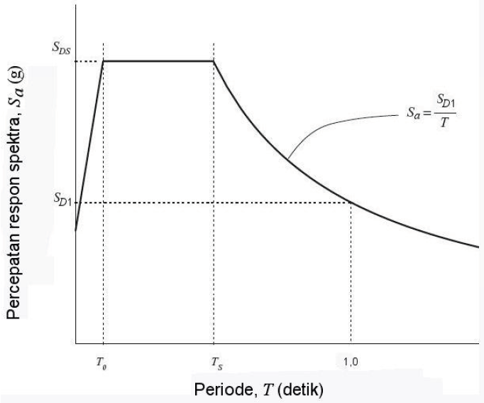

Gambar 3.3 Spektrum Respons Desain

(Sumber: SNI 1726:2019)

1. Pemilihan sistem struktur

Sistem penahan gaya gempa lateral dan vertikal dasar harus memenuhi salah satu tipe. Koefisien modifikasi respons yang sesuai (*R*) faktor kuat lebih sistem (Ω0) dan koefisien amplifikasi defleksi (*Cd*) harus digunakan dalam penentuan geser dasar, gaya desain elemen, dan simpangan antar lantai tingkat desain.

Tabel 3.8 *R, Cd, Ω0* untuk Sistem Rangka Pemikul Momen

|  |  |  |  |  |  |  |  |  |
| --- | --- | --- | --- | --- | --- | --- | --- | --- |
| **Sistem penahan gaya seismik** | **Koefisien modifikasi respons, *R*** | **Faktor kuat lebih sistem, *Ω0*** | **Faktor pembesaran defleksi, *Cd*** | **Batasan sistem struktur dan batasan tinggi struktur *hn* (m)c** | | | | |
| **Kategori desain seismik** | | | | |
| **B** | **C** | **Dd** | **Ed** | **Fe** |
| Rangka baja pemikul momen khusus | 8 | 3 | 5½ | TB | TB | TB | TB | TB |
| Rangka batang pemikul momen khusus | 7 | 3 | 5½ | TB | TB | 48 | 30 | TB |
| Rangka baja pemikul momen menengah | 4½ | 3 | 4 | TB | TB | 10h,I | TIh | TII |
| Rangka baja pemikul momen biasa | 8 | 3 | 5½ | TB | TB | TB | TB | TB |

Lanjutan Tabel 3.8 *R, Cd, Ω0* untuk Sistem Rangka Pemikul Momen

|  |  |  |  |  |  |  |  |  |
| --- | --- | --- | --- | --- | --- | --- | --- | --- |
| **Sistem penahan gaya seismik** | **Koefisien modifikasi respons, *R*** | **Faktor kuat lebih sistem, *Ω0*** | **Faktor pembesaran defleksi, *Cd*** | **Batasan sistem struktur dan batasan tinggi struktur *hn* (m)c** | | | | |
| **Kategori desain seismik** | | | | |
| **B** | **C** | **Dd** | **Ed** | **Fe** |
| Rangka baja dan beton komposit pemikul momen khusus | 8 | 3 | 5½ | TB | TB | TB | TB | TB |
| Rangka baja dan beton komposit pemikul momen menengah | 5 | 3 | 4½ | TB | TB | TI | TI | TI |
| Rangka baja dan beton komposit terkekang parsial permikul momen | 6 | 3 | 5½ | 48 | 30 | 30 | TI | TI |
| Rangka baja dan beton komposit pemikul momen biasa | 3 | 3 | 2½ | TB | TI | TI | TI | TI |
| Rangka baja canai dingin pemikul momen khusus dengan pembautan | 3½ | 30 | 3½ | 10 | 10 | 10 | 10 | 10 |

1. Penentuan periode fundamental struktur

Periode fundamental struktur (*T*) dalam arah yang ditinjau pada pelaksanaan analisis dapat menggunakan perioda bangunan pendekatan (*Ta*) yang dihitung sesuai persamaan berikut ini.

(3.10)

Dengan:

Ta = periode pendekatan (detik)

Ct = koefisien batas atas

hn = tinggi total bangunan (m)

x = tingkat yang ditinjau

Ct dan x ditentukan di dalam Tabel 3.10.

Tabel 3.9 Koefisien untuk Batas Atas pada Periode yang Dihitung

|  |  |
| --- | --- |
| **Parameter percepatan respons spektral desain pada 1 detik, *SD1*** | **Koefisien *Cu*** |
| ≥ 0,4 | 1,4 |
| 0,3 | 1,4 |
| 0,2 | 1,5 |
| 0,15 | 1,6 |
| ≤ 0,1 | 1,7 |

Sumber: SNI 1726:2019

Tabel 3.10 Nilai Parameter Periode Pendekatan Ct dan x

|  |  |  |
| --- | --- | --- |
| **Tipe Struktur** | **Ct** | **x** |
| Sistem rangka pemikul momen di mana rangka memikul 100 persen gaya gempa yang disyaratkan dan tidak dilingkupi atau dihubungkan dengan komponen yang lebih kaku dan akan mencegah rangka dari defleksi jika dikenai gaya gempa: |  |  |
| Rangka baja pemikul momen | 0,0724a | 0,8 |
| Rangka beton pemikul momen | 0,0466a | 0,9 |
| Rangka baja dengan bresing eksentris | 0,0731a | 0,75 |
| Rangka baja dengan bresing terkekang terhadap tekuk | 0,0731a | 0,75 |
| Semua sistem struktur lainnya | 0,0488a | 0,75 |

Sumber: SNI 1726:2019

1. Penentuan koefisien respons seismik

Nilai koefisien respons seismik ditentukan dengan menggunakan persamaan sebagai berikut:

(3.11)

Nilai Cs yang dihitung sesuai dengan Persamaan 3.11 tidak perlu melebihi nilai Cs pada persamaan berikut:

(3.12)

Nilai Cs yang diperoleh pada Persamaan 3.11 dan Persamaan 3.12 harus lebih besar dari Persamaan 3.14 sebagai berikut:

(3.13)

Untuk struktur yang berlokasi di daerah di mana S1 sama dengan atau lebih besar dari 0,6 g, maka Cs harus lebih besar dari Persamaan 3.14 sebagai berikut:

(3.14)

Keterangan:

SDS = parameter percepatan spektrum respons desain dalam rentang periode

pendek (g)

SD1 = parameter percepatan spektrum respons desain dalam rentang periode

sebesar 1,0 detik (g)

R = faktor modifikasi respons

Ie = faktor keutamaan gempa

T = periode fundamental struktur (detik)

S1 = parameter percepatan spektrum respons maksimum yang dipetakan (g)

1. Penentuan gaya geser dasar seismik

Penentuan gaya geser dasar seismik (*V*) dalam arah yang ditetapkan harus ditentukan sesuai dengan persamaan berikut.

(3.15)

Keterangan:

V = gaya geser seismik (kN)

Cs = koefisien respons seismik

W = berat seismik efektif (kN)

1. Berat total bangunan

Berat total bangunan adalah berat sendiri dari struktur beban mati ditambah dengan beban hidup rencana yang dihitung mulai lantai 1 sampai dengan lantai tertinggi.

1. Distribusi vertikal gaya gempa dan gaya gempa lateral

Faktor distribusi vertikal (*Cvx*) ditentukan dengan Persamaan 3.16 dan gaya gempa lateral (*Fx*) yang timbul di semua tingkat ditentukan dengan Persamaan 3.17 berikut ini.

(3.16)

(3.17)

Keterangan:

Cvx  = faktor distribusi vertikal gaya gempa

Wi dan Wx  = berat total bangunan (kN)

Fx  = gaya gempa lateral (kN)

hi dan hx = tinggi dari dasar sampai tingkat i dan x (m)

Eksponen (*k*) yang terkait dengan perioda struktur sebagai berikut.

1. Untuk struktur yang mempunyai perioda sebesar 0,5 detik atau kurang, k = 1.
2. Untuk struktur yang mempunyai perioda sebesar 2,5 detik atau lebih, k = 2.
3. Untuk struktur yang mempunyai perioda sebesar 0,5 dan 2,5 detik, k = harus sebesar 2 atau harus ditentukan dengan interpolasi linier antara 1 dan 2.
4. Kombinasi pembebanan

Perencanaan pembebanan yang digunakan pada tugas akhir ini diatur dalam SNI 1727:2013 pasal 2.3 yang berisi tentang kombinasi beban terfaktor yang digunakan dalam metode desain kekuatan. Penetapan kombinasi pembebanan perlu menyesuaikan kondisi lingkungan yang terjadi, seperti halnya beban salju (S) yang tidak terjadi pada lokasi gedung yang berada di Indonesia. Kombinasi pembebanan yang digunakan dalam desain adalah sebagai berikut:

1. 1,4D
2. 1,2D + 1,6L + 0,5(Lr atau R) + 1,0N
3. 1,2D + 1,6(Lr atau R) + (L atau 0,5W) + 1,0N
4. 1,2D + 1,0W + L + 0,5(Lr atau R) + 1,0N
5. 1,2D + 1,0E + L + 1,0N
6. 0,9D + 1,0W + 1,0N
7. 0,9D + 1,0E + 1,0N

Keterangan:

D = beban mati yang diakibatkan oleh berat konstruksi pemanen termasuk

dinding, lantai, atap, plafon, tangga, peralatan tetap

L = beban hidup yang ditimbulkan oleh adanya fungsi gedung

𝐿𝑟 = beban hidup yang di atap yang ditimbulkan selama perawatan oleh

pekerja, peralatan dan material

R = beban hujan, tidak termasuk yang diakibatkan genangan air

W = beban angin

𝑁 = beban notional

E = beban gempa

1. Arah pembebanan beban gempa

Arah penerapan beban gempa yang digunakan dalam desain harus merupakan arah yang akan menghasilkan pengaruh beban paling kritis. Arah penerapan gaya gempa diizinkan untuk memenuhi persyaratan ini. Prosedur untuk setiap kategori desain seismik adalah sebagai berikut.

1. Untuk struktur bangunan yang dirancang untuk kategori desain seismik B, gaya gempa desain diizinkan untuk diterapkan secara terpisah dalam masing-masing arah dari dua arah ortogonal dan pengaruh interaksi ortogonal diizinkan untuk diabaikan.
2. Pembebanan yang diterapkan pada struktur bangunan yang dirancang untuk kategori desain seismik C harus, minimum, sesuai dengan persyaratan untuk kategori desain seismik B.
3. Struktur yang dirancang untuk kategori desain seismik D, E, atau F harus, minimum, sesuai dengan persyaratan untuk kategori desain seismik C. Sebagai tambahan, semua kolom atau dinding yang membentuk bagian dari dua atau lebih sistem penahan gaya gempa yang berpotongan dan dikenai beban aksial akibat gaya gempa yang bekerja sepanjang baik sumbu denah utama sama atau melebihi 20% kuat desain aksial kolom atau dinding harus didesain untuk pengaruh beban paling kritis akibat penerapan gaya gempa dalam semua arah. Prosedur kombinasi ortogonal, diizinkan untuk digunakan untuk memenuhi persyaratan ini.

Struktur harus dianalisis menggunakan prosedur analisis gaya lateral ekivalen, prosedur analisis spektrum respons ragam, atau prosedur riwayat respons linier dengan pembebanan yang diterapkan secara terpisah dalam semua dua arah ortogonal. Pengaruh beban paling kritis akibat arah penerapan gaya gempa pada struktur dianggap terpenuhi jika komponen dan fondasinya didesain untuk memikul kombinasi beban-beban yang ditetapkan yaitu, 100% gaya untuk satu arah ditambah 30% gaya untuk arah tegak lurus. Kombinasi yang mensyaratkan kekuatan komponen maksimum harus digunakan.

**3.4 ANALISIS PENAMPANG STRUKTUR BAJA**

**3.4.1 Perencanaan Balok**

Balok merupakan komponen struktur yang menahan beban dinding, distribusi beban plat lantai, distribusi beban hidup, ataupun beban lainnya. Komponen struktur ini mengalami tegangan tarik atau tekan ketika dibebani. Balok yang berada di daerah tengah bentang, pada bagian atas balok mengalami tekan dan bagian bawah balok akan mengalami tarik, tetapi untuk di daerah tepi tidak demikian. Komponen balok merupakan struktur yang mengalami lentur dan geser, sehingga dalam analisis nantinya, balok akan dianggap sebagai sebuah struktur lentur dan geser. Perancangan gedung struktur baja ini peneliti menggunakan balok baja biasa pelat komposit diletakkan di atasnya sebagai beban.

Pada penelitian ini dilakukan merencanakan profil baja struktural untuk komponen struktur daktail tinggi. Sehingga, desain profil balok yang digunakan dalam perencanaan ini adalah dengan metode sistem rangka pemikul momen khusus yang mengacu pada SNI 1729:2015.

Berdasarkan SNI 1729:2015, ketentuan umum struktur lentur adalah sebagai berikut.

1. Semua ketentuan dalam struktur lentur adalah:

(LRFD) (3.18)

dengan nilai Φb = 0,90 (LRFD)

1. Asumsi bahwa titik-titik dari penumpu balok dan gelagar yang menahan rotasi di sumbu longitudinalnya.
2. Bagi komponen struktur simetris tunggal dalam lengkungan tunggal dan semua komponen struktur simetris ganda, berlaku Persamaan 3.22 berikut ini.

(3.19)

Keterangan:

Cb = faktor modifikasi tekuk torsi-lateral

Mmaks = nilai mutlak momen maksimum di segmen tanpa breising (Nmm)

MA = nilai mutlak momen di titik ¼ dari segmen tanpa breising (Nmm)

MB = nilai mutlak momen di titik ½ dari segmen tanpa breising (Nmm)

MC = nilai mutlak momen di titik ¾ dari segmen tanpa breising (Nmm)

Peletakkan *Mmaks, MA, MB, MC* lebih jelasnya dapat dilihat pada gambar berikut.



Gambar 3.4 Momen Akibat Bresing Torsional di Dekat Sendi Plastis

(Sumber: SNI 1729:2015)

Berdasarkan SNI 1729:2015, pada bagian tekuk-torsi-lateral, terdapat 3 kondisi untuk mengetahui nilai momen nominal (*Mn*). Kondisi-kondisi tersebut dipengaruhi oleh *Lb* (batas panjang tanpa pengaku lateral), Lp (batas panjang plastis) dan Lr (batas panjang elastis). Perhitungan batas panjang dapat dilihat pada Persamaan 3.23 dan Persamaan 3.24 berikut ini.

(3.20)

dan

(3.21)

Keterangan:

𝐸 = modulus elastis baja = 200.000 MPa

𝐽 = konstanta torsi

𝑆𝑥 = modulus penampang elastis dari sumbu x (mm3)

ℎ𝑜  = jarak antara titik berat sayap (mm)

c = koefisien, untuk simetris ganda = 1

𝑟𝑡𝑠  = radius girasi dari sayap tekan (mm)

𝑟𝑦 = radius girasi profil (mm)

𝐿𝑝 = batas panjang plastis (mm)

𝐿𝑟  = batas panjang elastis (mm)

Nilai *rts* sendiri dapat diperkirakan secara teliti dan konservatif sebagai radius girasi dari sayap tekan ditambah 1/6 dari tinggi pelat badan:

(3.22)

Kondisi batas pada tekuk-torsi lateral adalah sebagai berikut.

1. Kapasitas momen plastis adalah saat Lb ≤ Lp, maka:

(3.23)

1. Kapasitas momen inelastic adalah saat Lp < Lb ≤ Lr, maka:

(3.24)

1. Kapasitas momen elastis adalah saat Lb ≥ Lr, maka:

(3.25)

Nilai 𝐹𝑐𝑟 didapatkan dengan rumus berikut.

(3.26)

Keterangan:

𝑀𝑛 = momen nominal untuk profil kompak (Nmm)

𝑀𝑝 = momen plastis (Nmm)

𝐹𝑦 = tegangan leleh (MPa)

𝑍𝑥 = modulus penampang plastis (MPa)

𝐸 = modulus elastis baja = 200.000 MPa

𝐽 = konstanta torsi

𝑆𝑥 = modulus penampang elastis dari sumbu x (mm3)

ℎ𝑜 = jarak antara titik berat sayap (mm)

Cb = perhitungan untuk Mcr

Kekuatan geser perlu dari sambungan harus berdasarkan kombinasi beban dalam peraturan bangunan gedung yang berlaku, termasuk beban seismik teramplifikasi. Dalam penentuan beban seismik teramplifikasi, efek gaya horizontal termasuk kekuatan-lebih (Emh) digunakan persamaan berikut.

(3.27)

Keterangan:

Emh = efek gaya horizontal (N),

Lh = jarak antara lokasi sendi plastis (mm),

Mp = Fy Z = Kekuatan lentur plastis nominal (Nmm), dan

Ry = rasio dari tegangan leleh ekspektasi terhadap tegangan leleh minimum

yang disyaratkan Fy.

Perhitungan gaya geser ultimate seperti pada gambar berikut dilakukan perhitungan dengan persamaan berikut.





Gambar 3.5 Gaya Geser Akibat Beban Gravitasi dan Efek Gaya Horizontal

(Sumber: SNI 1729:2015)

(3.28)

Keterangan:

Vu = gaya ultimate (N)

Vg = gaya geser akibat beban gravitasi (N)

Kekuatan geser desain Φ*Vn* harus ditentukan berdasarkan metode LRFD atau DFBK yaitu dengan nilai Φ = 0,9. Untuk menentukan suatu elemen perlu diperkaku atau tidak diperkaku yaitu dilakukan cek elemen pada kondisi tekuk geser.

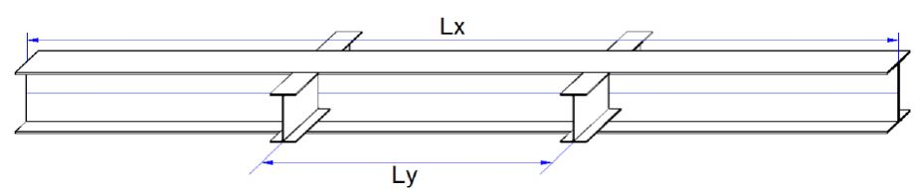

(a)

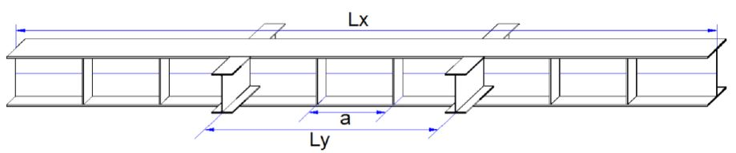

(b)

Gambar 3.6 Elemen tidak diperkaku (a) dan diperkaku (b)

(Sumber: SNI 1729:2015)

Kekuatan geser nominal Vn dari badan tidak diperkaku atau diperkaku menurut keadaan batas dari pelelehan geser dan tekuk geser dihitung dengan persamaan berikut.

(3.29)

Keterangan:

Fy = tegangan leleh (MPa)

Aw = luas badan profil, tinggi keseluruhan dikalikan dengan ketebalan badan

(mm2)

Cv = koefisien geser badan

kv = koefisien tekuk geser pelat badan

1. Untuk badan komponen struktur profil-I canai panas koefisien geser badan (Cv) ditentukan dengan persamaan berikut.

(3.30)

Φv = 1,00 (DFBK)

Cv = 1,0

1. Untuk badan dari semua profil simetris ganda dan profil simetris tunggal serta kanal lainnya, kecuali PSB bulat, koefisien geser badan (Cv) ditentukan dengan dengan persamaan-persamaan berikut (Tekuk geser).

(tekuk plastis) (3.31)

Cv = 1,0

(tekuk elasto-plastis) (3.32)

(tekuk elastis) (3.33)

Koefisien tekuk geser pelat badan (kv) ditentukan sebagai berikut:

a. Untuk badan tanpa pengaku transversal dan dengan h/tw < 260, maka Kv = 5

b. Untuk badan dengan pengaku transversal

(3.34)

Keterangan:

a = jarak bersih antara pengaku transversal (mm)

Aw = luas dari badan, tinggi keseluruhan dikalikan dengan ketebalan badan

(mm2)

h = jarak bersih antara sayap dikurangi jari-jari sudut atau las sudut (mm)

tw = ketebalan badan (mm)

Pengaku transversal tidak diperlukan bila ℎ/𝑡𝑤≤2,46 √𝐸/𝐹𝑦 , atau bila kekuatan geser yang tersedia untuk *kv* = 5 lebih besar dari kekuatan geser perlu. Momen inersia Ist dari pengaku transversal yang digunakan untuk mengembangkan kekuatan geser badan yang tersedia terhadap suatu sumbu di pusat badan untuk pasangan pengaku atau terhadap muka kontak dengan pelat badan untuk pengaku tunggal harus memenuhi persamaan berikut.

(3.35)

Dengan

(3.36)

Nilai b adalah nilai terkecil dari dimensi *a* dan *h*.

Tabel 3.11 Klasifikasi Penampang Komponen Struktur Daktail Sedang dan Daktail Tinggi dengan Parameter Rasio Lebar-terhadap-Tebal

|  |  |  |  |  |
| --- | --- | --- | --- | --- |
| **No** | **Deskripsi Elemen** | **Rasio Lebar-terhadap-Tebal** | **Batasan Rasio Tebal-Lebar** | |
| **λhd**  **Komponen Struktur Daktail Tinggi** | **λmd**  **Komponen Struktur Daktail Sedang** |
| 1 | Sayap dari profil I, kanal dan T gilas atau tersusun; kaki dari profil siku tunggal atau ganda dengan pemisah; kaki bebas dari sepasang profil siku tanpa pemisah | b/t | 0,30√𝐸𝐹𝑦 | 0,38√𝐸𝐹𝑦 |
| 2 | Sayap dari profil tiang H menurut pasal D4 dalam SNI 7860:2015 | b/t | 0,45√𝐸/𝐹𝑦 | Tidak berlaku |
| 3 | Badan dari profil I gilas atau tersusun sebagai balok atau kolom | h/tw | Untuk *Ca* ≤ 0,125  2,45√𝐸/𝐹𝑦 (1-0,93*Ca*) | Untuk *Ca* ≤ 0,125  3,76√𝐸/𝐹𝑦 (1-2,75*Ca*) |
| 4 | Pelat samping dari profil I tertutup yang digunakan sebagai balok atau kolom | h/t | Untuk *Ca* > 0,125  0,77√𝐸/𝐹𝑦 (2,93-*Ca*) ≥1,49√𝐸/𝐹𝑦 | Untuk *Ca* > 0,125  1,12√𝐸/𝐹𝑦 (2,33-*Ca*) ≥1,49√𝐸/𝐹𝑦 |
| 5 | Badan profil kotak tersusun yang digunakan sebagai balok atau kolom | h/t | (LRFD)  (ASD) | (LRFD)  (ASD) |
| 6 | Badan profil tiang H | h/tw | 0,94√𝐸/𝐹𝑦 | tidak berlaku |

Sumber: SNI 7860:2015

Profil baja struktural untuk komponen struktur daktail sedang dan komponen tinggi harus memiliki sayap menerus tersambung ke badan atau badan-badan atau kata lain profil baja menggunakan IWF atau sejenisnya. Pada struktur daktail tinggi, kedua sayap harus terbreis lateral atau penampang melintang komponen struktur terbreis torsional. Breising komponen struktur balok daktail tinggi harus memiliki spasi maksimum dengan Persamaan 3.18 berikut ini.

(3.37)

Keterangan:

Lb = batas panjang tanpa pengaku lateral (mm)

Batas panjang tanpa pengaku lateral dapat dilihat pada gambar berikut.



Gambar 3.7 Batas Panjang Tanpa Pengaku Lateral

(Sumber: SNI 7860:2015)

Breising khusus harus ditempatkan berdekatan dengan lokasi sendi plastis yang diharapkan terjadi seperti disyaratkan oleh SNI 7860:2015 pada Bab E, F, G atau H. Untuk balok baja struktural, breising tersebut harus memenuhi persyaratan berikut.

1. Kedua sayap balok harus terbreis lateral atau penampang melintang komponen struktur harus terbreis torsional seperti yang dijelaskan pada gambar berikut.



(a)



(b)

Gambar 3.8 Bresing Torsional di Dekat Sendi Plastis (a) dan (b)

(Sumber: SNI 7860:2015)

Keterangan:

𝑆ℎ = jarak sendi plastis (mm) (jarak minimal d/2 atau 3bf tanpa pengaku)

𝑑 = tinggi profil balok (mm)

Lb = batas panjang tanpa pengaku lateral (mm)

𝑏𝑓 = lebar sayap balok (mm)

1. Kekuatan perlu breising lateral (*truss system*) dari masing-masing sayap yang disediakan berdekatan dengan sendi plastis harus menggunakan Persamaan 3.18 berikut ini.

(3.38)

1. Kekuatan perlu breising torsional (IWF *beam*) yang tersedia berdekatan dengan sendi plastis harus menggunakan Persamaan 3.20 berikut ini.

(3.39)

1. Kekakuan breising yang diperlukan harus memenuhi persyaratan pada Lampiran 6 SNI 7860:2015. Spesifikasi untuk breising lateral atau breising torsional dari balok dengan Cd = 1,0; maka kekuatan lentur ekspektasi balok harus menggunakan Persamaan 3.20 berikut ini.

(3.40)

Keterangan:

𝐸 = modulus elastis baja = 200.000 MPa

ℎ𝑜 = jarak antara titik berat sayap (mm)

𝑅𝑦 = rasio tegangan leleh minimum

𝑍 = modulus penampang plastis (mm3)

𝐶𝑑 = koefisien sehubungan dengan kekakuan breis relatif dan kurvatur

Tabel 3.12 Nilai Ry dan Rt untuk Material Baja dan Material Tulangan Baja

|  |  |  |
| --- | --- | --- |
| **Aplikasi** | **Ry** | **Rt** |
| Profil baja gilas panas dan tulangan: |  |  |
| * ASTM A36/A36M | 1,5 | 1,2 |
| * ASTM A1043/1043M Gr. 36 (250) | 1,3 | 1,1 |
| * ASTM A572/572M Gr. 50 (345) atau 55 (380) | 1,1 | 1,1 |
| ASTM A913/A913M Gr. 50 (345), 60 (415) atau 65 (450) |  |  |
| ASTM A588/A588M, ASTM A992/A992M |  |  |
| * ASTM A1043/A1043M Gr. 50 (345) | 1,2 | 1,1 |
| * ASTM A529 Gr. 50 (345) | 1,2 | 1,2 |
| * ASTM A529 Gr. 55 (380) | 1,1 | 1,2 |

Sumber: SNI 7860:2015

**3.4.2 Perencanaan Kolom**

Kolom adalah suatu elemen tekan dan merupakan struktur utama dari bangunan yang berfungsi untuk memikul beban vertikal. Pada umumnya kolom tidak mengalami lentur secara langsung. Pada perancangan struktur baja gedung kantor Otoritas Jasa Keuangan Surakarta ini digunakan profil baja IWF, sehingga perilaku kolom di bawah beban tekan aksial adalah sebagai berikut.

1. *Flexural buckling* (tekuk lentur)
2. elastis
3. inelastis
4. *yielding* (leleh)
5. *Torsional buckling*
6. *Lateral torsional buckling*

Tabel 3.13 Keadaan Batas Penampang Profil Baja Simetris Ganda

|  |  |  |
| --- | --- | --- |
| **Penampang Melintang** | **Keadaan batas tanpa elemen pelangsing** | **Keadaan batas dengan elemen langsing** |
|  | Tekuk Lentur  Tekuk Torsi | Tekuk Lokal  Tekuk Lentur  Tekuk Torsi |

Sumber: SNI 1729:2015

Langkah-langkah dalam perancangan kolom berdasarkan perilaku tekan aksial pada kolom baja akan dijelaskan pada poin berikut.

1. Analisis Orde Pertama

Penggunaan analisis orde pertama dengan faktor amplifikasi yang terdapat pada SNI 1729:2002, tentang Tata Cara Perencanaan Struktur Baja Untuk Bangunan Gedung telah digantikan dengan peraturan baru yaitu SNI 1729:2015, tentang Spesifikasi Untuk Bangunan Gedung Baja Struktural. Penggunaan analisis orde pertama dengan faktor amplifikasi yang terdapat pada SNI 1729:2002 telah dibatasi dan hanya dapat digunakan untuk struktur yang memiliki rasio simpangan orde kedua maksimum terhadap simpangan orde pertama dalam semua tingkat sama dengan atau kurang dari 1,5. Struktur dengan nilai faktor amplifikasi momen lebih besar dari 1,5 dapat terjadi pada struktur yang mengalami efek P-Delta yang besar.

1. Analisis Orde Kedua

Perancangan bangunan dengan metode SRPMK merupakan bangunan tanpa bresing yang bersifat sebagai portal bergoyang. Sehingga memungkinkan dapat menimbulkan simpangan lateral yang besar. Apabila terjadi simpangan dan efek P-Delta yang begitu besar, maka bangunan tersebut terlebih dahulu dianalisis dengan metode analisis orde kedua. Kekuatan lentur order kedua yang diperlukan (*Mr*) dan kekuatan aksial (*Pr*) dari semua komponen struktur ditentukan dengan persamaan berikut.

(3.40)

(3.41)

Keterangan:

Mr = momen akhir kolom setelah efek analisis order kedua (Nmm)

B1 = faktor amplifikasi akibat tekuk lateral

B2 = faktor amplifikasi akibat lentur lateral

Mlt  = momen kolom akibat beban lateral (Nmm)

Mnt = momen kolom akibat beban gravitasi (Nmm)

Pr = gaya aksial akhir setelah efek analisis orde kedua (N)

Plt  = gaya aksial akibat beban lateral (N)

Pnt = gaya aksial akibat beban gravitasi (N)

Pengali B1 untuk setiap komponen struktur yang menahan tekan dan setiap arah dari lentur komponen struktur dihitung dengan persamaan berikut.

(3.42)

Keterangan:

α = 1,00 (DFBK)

Cm = koefisien dengan asumsi tanpa translasi dari portal yang telah ditentukan:

0,6 -0,4 βm ≤ 1,0; βm = Mmin/Mmaks

Pe1  = kapasitas tekuk kritis elastis komponen struktur dalam bidang lentur (N)

Nilai kekuatan tekuk kritis elastis komponen struktur dalam bidang lentur (Pe1) diperoleh dengan perhitungan dari persamaan berikut.

(3.43)

Keterangan:

Ag = luas profil (mm2)

K = faktor panjang efektif dalam bidang lentur, diambil nilai K = 1,0

Pengali B2 untuk setiap tingkat dan setiap arah dari translasi lateral dihitung dengan persamaan berikut.

(3.44)

Keterangan:

α = 1,00 (DFBK),

Pstory = gaya aksial total didukung oleh tingkat yang merupakan bagian

dari sistem penahan gaya gravitasi (N)

Pe story  = kapasitas tekuk kritis elastis total untuk tingkat pada arah translasi (N)

1. Panjang Efektif

Faktor panjang efektif (K) untuk perhitungan kelangsingan komponen struktur harus ditentukan menurut syarat desain stabilitas. Komponen struktur yang dirancang berdasarkan tekan, rasio kelangsingan efektif sebaiknya tidak melebihi 200. Faktor panjang efektif dapat dilihat pada persamaan berikut.

(3.45)

Keterangan:

K = faktor panjang efektif

L = panjang tanpa di breising lateral dari komponen struktur (mm)

r = radius girasi (mm)

Faktor panjang efektif (K) harus diambil sebesar 1,0 untuk kolom yang kekakuan lentur tidak diperhitungkan terhadap stabilitas lateral dan ketahanan terhadap beban lateral. Menentukan nilai *K* dengan analisis tekuk *sidesway* ditentukan dengan grafik pada gambar berikut.

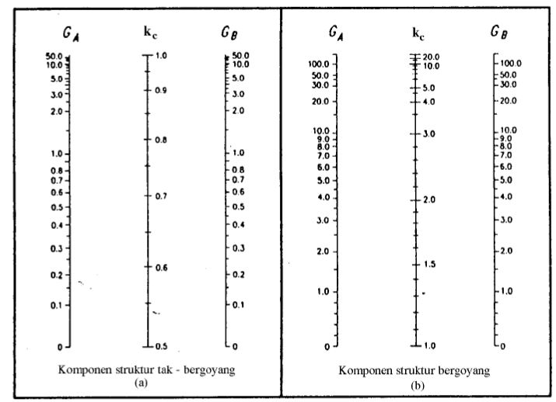

Gambar 3.9 Grafik Faktor Panjang Efektif Kolom

(Sumber: SNI 1729:2002)

Nilai GA dan nilai GB dapat ditentukan dengan persamaan berikut dan untuk mengetahui letak Nilai GA dan nilai GB dapat dilihat pada gambar berikut.

(3.46)



Gambar 3.10 Kolom Axial Bending

Keterangan:

G = rasio kekakuan antara sistem kolom dan balok

A = *upper end column*

B = *bottom end column*

c = *column* (kolom)

b = *beam* (balok)

Untuk kasus seperti pada Gambar 3.11 di bawah nilai GB = 1, karena kolom paling bawah bertumpu dengan menggunakan pada jepit.

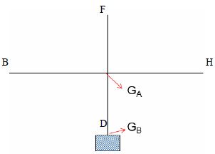

Gambar 3.11 Peletakan Rasio Kekakuan antara Sistem Kolom dan Balok

(Sumber: SNI 1729:2002)

1. Tekuk Lentur

Kekuatan tekan nominal (Pn) harus ditentukan berdasarkan keadaan batas dari tekuk lentur seperti pada persamaan berikut.

(3.47)

Keterangan:

Pn  = kekuatan tekan nominal (N)

Fcr = tegangan tekuk kritis (MPa)

Ag = luas profil (mm2)

Φ = konstanta

Tegangan kritis Fcr ditentukan berdasarkan persamaan sebagai berikut.

(3.48)

(3.49)

Tegangan tekur kritis elastis (Fe) untuk komponen struktur kolom dihitung dengan persamaan berikut.

(3.50)

Keterangan:

Fe = tegangan tekuk kritis elastis (MPa)

E = modulus elastisitas baja (200.000 MPa)

K = faktor panjang efektif

L = panjang tanpa di breising lateral dari komponen struktur (mm)

r = radius girasi (mm)

1. Tekuk Torsi dan Tekuk Torsi-Lentur

Kekuatan tekan nominal (*Pn*) harus ditentukan berdasarkan keadaan batas dari tekuk torsi dan tekuk-lentur seperti pada persamaan berikut.

(3.51)

Tegangan tekuk kritis elastis torsi atau torsi-lentur (*Fe*) untuk komponen struktur simetris ganda dihitung dengan persamaan berikut.

(3.52)

Keterangan:

*Cw =* konstanta lengkung (mm6)

*G =* modulus geser (77.200 MPa)

*J =* konstanta torsi (mm4)

*Ix, Iy* = major, minor aksial momen inersia (mm4)

1. Interaksi Balok-Kolom

Interaksi lentur dan gaya tekan pada komponen struktur simetris ganda dan komponen struktur simetris tunggal yang memiliki nilai 0,1 ≤ (Iyc/Iy) ≤ 0,9 harus melentur terhadap sumbu geometris (x dan/atau y) yang dibatasi oleh persamaan berikut.

(3.53)

(3.54)

Keterangan:

Pr = kekuatan tekan aksial perlu menggunakan kombinasi beban DFBK (N)

Pc = kekuatan aksial tersedia (N)

Mr = kekuatan lentur perlu menggunakan kombinasi beban DFBK (Nmm)

**3.4.3 Kontrol *Strong Column Weak Beam* (SCWB)**

*Strong Column Weak Beam* merupakan prinsip desain pada saat kolom didesain lebih kuat dari balok. Apabila terjadi kerusakan, maka balok akan mengalami rusak terlebih dahulu dibandingkan dengan kolomnya, sehingga bangunan tidak langsung mengalami keruntuhan. Cara mengontrol SCWB memenuhi syarat atau tidak dapat dilihat pada persamaan berikut.

Dengan besarnya *Mpc* dan *Mpb* berdasarkan DFBK adalah

(3.55)

(3.56)

Keterangan:

Σ Mpc = jumlah momen kolom di bagian bawah dan atas sambungan pada

pertemuan as kolom dan as balok

Σ Mpb = jumlah momen balok pada pertemuan balok dan kolom

Ag = luas penampang bruto kolom (mm2)

Fyc = tegangan leleh penampang kolom (MPa)

Fyb = tegangan leleh penambang balok (MPa)

Puc = gaya aksial tekan terfaktor pada kolom (N)

* 1. **SAMBUNGAN**

Pada perancangan gedung kantor Otoritas Jasa Keuangan Surakarta ini digunakan dua macam sambungan yaitu sambungan baut dan sambungan las. Pelat sambungan diperlukan apabila dalam perencanaan diperlukan jumlah baut yang cukup banyak. Perencanaan sambungan yang direncanakan adalah sambungan *end plate* (balok-kolom), sambungan balok-balok dan sambungan *base plate.*

**3.5.1 Sambungan Balok-Kolom (*End Plate*)**

Menurut Moestopo (2012) ada beberapa parameter dalam desain sambungan SRPMK yaitu:

1. lokasi sendi plastis
2. momen maksimum yang mungkin terjadi di lokasi sendi plastis yang ditentukan oleh kekuatan bahan, *strain* *hardening*, kekangan setempat, perkuatan, atau kondisi sambungan lainnya
3. parameter mekanisme leleh pada pelat sayap kolom
4. konfigurasi baut, yang akan ikut mekanisme kelelehan kekuatan batas sambungan terhadap sobek pelat, dan tekuk pada pelat

Harus dilakukan pengecekan desain sambungan terhadap berbagai kondisi batas yang harus dihadapi oleh sambungan (pelat penyambung dan baut) antara lain:

1. leleh pada sayap kolom
2. tekuk pelat badan kolom
3. leleh pelat ujung balok
4. sobek pelat
5. tekuk dan leleh zona panel kolom

Kemampuan sambungan sebagai alat sambung elemen pemikul beban gempa harus dibuktikan melalui salah satu metoda berikut.

1. Uji kualifikasi terhadap benda uji yang mempresentasikan sambungan yang didesain:
2. Melakukan uji siklik sesuai dengan ketentuan Apendix S
3. Menggunakan hasil uji dari laporan penelitian yang telah dilakukan
4. Menggunakan ketentuan dalam:

ANSI/AISC 358 – 10: “*Prequalified Connection for Special and Intermediate Steel Moment Frames for Seismic Applications*” atau SNI 7972:2013 tentang Sambungan terprakualifikasi untuk rangka momem khusus dan menengah baja pada aplikasi seismik.



Gambar 3.12 Sambungan *End Plate* (Balok-Kolom)

(Sumber: SNI 7860:2015)

Sambungan balok-kolom adalah sambungan yang menahan momen, sehingga diperlukan perencanaan gaya tarik pada baut untuk menahan gaya momen dan gaya geser pada baut untuk menahan gaya geser yang terjadi. Berikut tahap-tahap dalam menganalisis dan merencanakan sambungan balok-kolom.

1. Analisis terdiri dari:
2. analisis gaya geser pada baut
3. analisis gaya tarik pada baut
4. Perencanaan terdiri dari:
5. desain jumlah baut
6. konfigurasi baut
7. kekuatan tarik
8. kekuatan geser
9. desain dimensi pelat sambungan
10. kekuatan geser
11. kekuatan tumpuan
12. tekuk lokal
13. desain sambungan las

Perhitungan gaya geser menggunakan persamaan berikut.

(3.57)

Perhitungan momen maksimum yang mungkin terjadi pada sendi plastis menggunakan persamaan berikut.

(3.58)

Keterangan:

Mpr = momen maksimum yang mungkin terjadi pada sendi plastis (Nmm)

*Ry* = rasio tegangan leleh ekspektasi terhadap tegangan leleh minimum yang

disyaratkan *Fy* seperti disyaratkan dalam *SNI Ketentuan Seismik untuk*

*Bangunan Gedung Baja Struktural*

*Ze* = modulus penampang plastis efektif dari penampang (atau sambungan)

pada lokasi sendi palstis (mm3)

*Cpr* = faktor untuk memperkirakan kekuatan puncak sambungan, termasuk

pengerasan regangan, pengekangan lokal, penguatan/penulangan

tambahan, dan kondisi kondisi sambungan lainnya. Kecuali selain itu

secara khusus dinyatakan dalam standar ini, nilai *Cpr* harus sesuai dengan

persamaan berikut.

(3.59)

Keterangan:

*Fy* = tegangan leleh minimum yang disyaratkan dari pelelehan elemen (MPa)

*Fu* = kekuatan tarik minimum yang disyaratkan dari pelelehan elemen (MPa)

Perhitungan momen pada muka kolom adalah sebagai berikut.

(3.60)

Keterangan:

*Vu* = gaya geser (kN)

*Sh* = jarak sendi plastis (mm)

**3.5.2 Sambungan Balok-Balok**

Sambungan balok dengan balok mempunyai prinsip yang hampir sama dengan sambungan yang terjadi pada balok kolom yaitu menahan gaya geser, tetapi tidak dapat menahan momen. Pada sambungan balok dengan balok, jumlah baut yang dihasilkan hanya satu sisi, sehingga untuk mendapatkan jumlah baut total harus dikalikan dua. Sambungan ini direncanakan apabila panjang bentang balok relatif sama panjang dan panjang yang tersedia tidak mencukupi. Sambungan balok-balok dapat dilihat pada gambar berikut.



Gambar 3.13 Sambungan Balok-Balok

(Sumber: SNI 7860:2015)

Berikut tahap-tahap dalam menganalisis dan merencanakan sambungan balok-kolom.

1. Analisis terdiri dari analisis gaya geser pada pelat
2. Perencanaan terdiri dari:
3. desain jumlah baut
4. konfigurasi baut
5. kekuatan geser
6. desain dimensi pelat sambungan
7. kekuatan geser
8. kekuatan tumpuan
9. desain sambungan las

**3.5.3 Sambungan Pelat Dasar (*Base Plate*)**

Pelat dasar (*base plate*) kolom merupakan penghubung antara kolom baja dengan kaki kolom beton (kolom pedestal). Sambungan fondasi direncanakan untuk menahan momen, gaya geser dan gaya aksial. Dalam perencanaannya *base plate* akan didesain berdasarkan gaya aksial dan momen yang terjadi pada dasar kolom, yaitu pada arah x dan arah y. Pelat dasar kolom dapat dilihat pada gambar berikut.



Gambar 3.14 *Base Plate*

(Sumber: Dewobroto, 2016)

Berikut tahap-tahap dalam menganalisis dan merencanakan sambungan *base plate*.

1. Analisis terdiri dari:
2. momen
3. analisis gaya geser
4. analisis gaya aksial
5. Perencanaan terdiri dari:
6. desain jumlah baut
7. desain dimensi pelat dasar
8. desain sambungan las
9. desain panjang angkur pelat dasar

Cara menghitung distribusi tegangan ultimate yang terjadi seperti yang diterangkan pada gambar dan persamaan berikut.



Gambar 3.15 Distribusi Tegangan Ultimate

(Sumber: Dewobroto, 2016)

Eksentrisitas

(3.61)

Tegangan beton ultimate

(3.62)

Dengan nilai Φ = 0,6 (DFBK)

Gaya tarik pada baut

(3.63)

Dalam mendesain pelat dasar dilakukan perhitungan seperti yang dijelaskan pada pernyataan berikut.

1. Dewobroto (2015) menjelaskan bahwa desain tebal pelat berdasarkan kondisi batas leleh dapat dilihat pada persamaan berikut.

(3.64)

Dengan perhitungan:

(3.65)

(3.66)

(3.67)

Keterangan:

*Mpl* = kapasitas momen plastis pelat dasar (Nmm)

*B =* bentang pendek pelat dasar (mm)

*N* = bentang panjang pelat dasar (mm)

*Pu =* gaya tekan (kN)

*fp* = tegangan tekan beton (MPa)

*fp max* = tegangan tumpu nominal beton (MPa)

*l* = nilai maksimum dari *m*, *n* dan λ*n’*, agar tebal pelat landasannya

ekonomis maka parameter tersebut dibuat minimum, salah satunya

adalah menetapkan *m* = *n* (mm)

*tp* = tebal pelat dasar (mm)

Φ = 0,9 (DFBK)

Nilai *l* adalah nilai terbesar dari *m*, *n* dan λ*n’* seperti yang dijelaskan pada persamaan berikut.

(3.68)

(3.69)

(3.70)

(3.71)

(3.72)

Perencanaan desain pelat untuk lebih jelasnya dapat dilihat pada gambar berikut.



Gambar 3.16 Desain Tebal Pelat Dasar Berdasarkan Momen Kantilever

(Sumber: Dewobroto, 2016)

1. Dewobroto (2015) menjelaskan bahwa sisi tekan pada pelat dapat dilihat pada persamaan berikut.
2. Jika Y < a

(3.73)

Dengan

(3.74)

Keterangan:  
*fp* = tegangan tekan (MPa)

Desain tebal pelat berdasarkan sisi tekan (jika Y < a) dapat dilihat pada gambar berikut.



Gambar 3.17 Desain Tebal Pelat Dasar Berdasarkan Sisi Tekan Jika Y < a

(Sumber: Dewobroto 2016)

1. Jika Y ≥ a

(3.75)

Dengan

(3.76)

Keterangan:  
*fp* = tegangan tekan (MPa)

Desain tebal pelat berdasarkan sisi tekan (jika Y ≥ a) dapat dilihat pada gambar berikut.



Gambar 3.18 Desain Tebal Pelat Dasar Berdasarkan Sisi Tekan Jika Y < a

(Sumber: Dewobroto 2016)

1. Dewobroto (2015) menjelaskan bahwa desain tebal pelat berdasarkan sisi tarik dapat dilihat pada persamaan berikut.

(3.77)

Dengan perhitungan

(3.78)

Keterangan:  
*Mpl* = kapasitas momen plastis pelat dasar (Nmm)

*Nt* = jumlah baut tarik



Gambar 3.19 Desain Tebal Pelat Dasar Berdasarkan Sisi Tarik

(Sumber: Dewobroto 2016)

**3.5.4 Perencanaan Sambungan Baut**

1. Kekuatan Tarik dan Geser dari Baut dan Bagian-Bagian Berulir

Kekuatan tarik atau geser desain Φ*Rn*, dari suatu baut *snug-tightened* atau baut kekuatan tinggi pra-tarik atau bagian berulir harus ditentukan sesuai dengan keadaan batas dari keruntuhan tarik dan keruntuhan geser menggunakan persamaan berikut.

(3.79)

Dengan nilai Φ = 0,75 (DFBK)

Keterangan:

*Ab* = luas tubuh baut tak berulir nominal atau bagian berulir (mm2)

*Fn* = tegangan tarik nominal *Fnr* atau tegangan geser *Fnv* (MPa)

Tabel 3.14 Kekuatan Nominal Pengencang dan Bagian yang Berulir

|  |  |  |
| --- | --- | --- |
| **Deskripsi Pengencang** | **Kekuatan Tarik Nominal, *Fnt* (MPa)** | **Kekuatan Geser Nominal dalam Sambungan Tipe Tumpu, *Fnv* (MPa)** |
| Baut A307 | 310 | 188 |
| Baut grup A (misal A325), bila ulir tidak dikecualikan dari bidang geser | 620 | 372 |
| Baut grup A (misal A325), bila ulir tidak termasuk dari bidang geser | 620 | 457 |
| Baut A490 atau A490M, bila ulir tidak dikecualikan dari bidang geser | 780 | 457 |
| Baut A490 atau A490M, bila ulir tidak termasuk dari bidang geser | 780 | 579 |

Sumber: SNI 1729:2015

1. Kombinasi Gaya Tarik dan Geser dalam Sambungan Tipe Tumpuan

Kekuatan tarik yang tersedia dari baut yang menahan kombinasi gaya tarik dan geser harus ditentukan sesuai dengan keadaan batas dari keruntuhan geser dengan menggunakan persamaan berikut.

(3.80)

Dengan nilai Φ = 0,75 (DFBK)

(DFBK) (3.81)

Keterangan:

*F’nt* = tegangan tarik nominal yang dimodifikasi efek tegangan geser (MPa)

*Fnt* = tegangan tarik nominal (MPa)

*Fnv* = tegangan geser (MPa)

*frv* = tegangan geser yang diperlukan menggunakan kombinasi DFBK (MPa)

Tegangan geser yang tersedia dari sarana penyambung sama dengan atau melebihi tegangan geser yang diperlukan *frv*. Dimensi lubang nominal dapat dilihat pada tabel berikut.

Tabel 3.15 Dimensi Lubang Nominal

|  |  |  |  |  |
| --- | --- | --- | --- | --- |
| **Diameter Baut (in)** | **Dimensi Lubang (in)** | | | |
| **Standar (Diameter)** | **Uuran- lebih (Diameter)** | **Slot-Pendek (Lebar x Panjang)** | **Slot-Panjang**  **(Lebar x Panjang)** |
| 1/2  5/8  3/4  7/8  1  ≥1 1/8 | 9/16  11/16  13/16  15/16  1 1/16  *d* + 1/16 | 5/8  13/16  15/16  1 1/16  1 1/4  *d* + 5/16 | 9/16 x 11/16  11/16 x 7/8  13/16 x 1  15/16 x 1 1/8  1 1/16 x 1 5/16  (*d* + 1/16) x (*d* + 3/8) | 9/16 x 1 1/4  11/16 x 1 9/16  13/16 x 1 7/8  15/16 x 2 3/16  1 1/16 x 2 1/2  (*d* + 1/16) x (2,5 x *d*) |

Sumber: SNI 1729:2015

1. Jarak Tipe Minimum

Jarak dari pusat lubang standar ke suatu tepi dari suatu bagian yang disambung pada setiap arah tidak boleh kurang dari nilai yang berlaku dari Tabel 3.18 berdasarkan SNI 1729:2015. Ketentuan tersebut merupakan jarak tepi minimum berdasarkan praktik fabrikasi standar dan toleransi hasil suatu pekerjaan. Jarak tepi minimum dari pusat lubang standar ke tepi bagian yang disambung dapat dilihat pada Tabel 3.16 berikut ini.

Tabel 3.16 Jarak Tepi Minimum dari Pusat Lubang Standar ke Tepi dari Bagian yang Disambung

|  |  |
| --- | --- |
| **Diameter Baut (i)** | **Jarak Tepi Minimum** |
| 1/2  5/8  3/4  7/8  1  1 1/8  1 1/4  Di atas 1 1/4 | 3/4  7/8  1  1 1/8  1 1/4  1 1/2  1 5/8  1 1/4d |

Sumber: SNI 1729:2015

1. Spasi Minimum

Jarak antara pusat-pusat standar, ukuran berlebih, atau lubang-lubang slot tidak boleh kurang dari kali diameter nominal (*d*), dari pengencang suatu jarak 3*d* yang lebih disukai.

**3.5.5 Perencanaan Pelat Sambung**

1. Kekuatan Geser Pelat Sambung

Kekuatan geser yang tersedia dari elemen yang dipengaruhi dan elemen yang disambung dalam geser harus nilai yang terendah yang diperoleh sesuai dengan keadaan batas dari pelelehan geser dan keruntuhan geser seperti yang ditunjukkan pada persamaan berikut.

(3.82)

Dengan nilai Φ = 1,00 (DFBK)

(3.83)

Dengan nilai Φ = 0,75 (DFBK)

Keterangan:

*Anv* = luas neto yang menahan geser (mm2)

*Agv* = luas bruto yang menahan geser (mm2)

1. Kekuatan Tumpuan pada Lubang-Lubang Baut

Kekuatan tumpuan yang tersedia (*ΦRn*), di lubang-lubang baut harus ditentukan untuk keadaan batas dari tumpuan dengan nilai Φ = 0,75 (DFBK). Kekuatan tumpuan nominal dari material yang disambung (*Rn*) untuk baut dalam sambungan dengan standar, ukuran berlebih dan lubang slot pendek, tidak tergantung arah beban, atau suatu lubang slot panjang dengan slot tersebut paralel terhadap arah dari gaya tumpuan apabila deformasi di lubang baut pada beban layan adalah bukan suatu perhitungan desain, maka perhitungan dengan menggunakan persamaan berikut.

(3.84)

Keterangan:

*Fu* = kekuatan tarik minimum yang disyaratkan dari material yang disambung

(MPa)

*d* = diameter baut nominal (mm)

*lc* = jarak bersih dalam arah dari gaya, antara tepi lubang dan tepi lubang yang

berdekatan atau tepi dari material (mm)

*t* = ketebalan dari material yang disambung (mm)

Untuk sambungan, ketahanan tumpuan harus diambil sebesar jumlah ketahanan tumpuan dari setiap baut.

1. Lentur Lokal Sayap

Lentur lokal sayap berlaku untuk gaya-gaya terpusat tunggal tarik dan komponen tarik gaya-gaya terpusat ganda. Kekuatan desain (Φ*Rn*) untuk keadaan batas dari lentur lokal sayap harus ditentukan dengan persamaan berikut.

(3.84)

Dengan nilai Φ = 0,9 (DFBK)

Keterangan:

*Fyt* = tegangan leleh minimum yang disyaratkan dari sayap (MPa)

*tf* = ketebalan dari sayap yang dibebani (mm)

**3.5.6 Perencanaan Pelat Penerus**

1. Persyaratan Pelat Penerus

Pelat penerus tidak perlu disediakan apabila saya balok dilas ke sayap dari kolom profil I sayap lebar atau kolom profil I tersusun yang memiliki ketebalan yang memenuhi persamaan berikut.

(3.85)

(3.86)

Kekuatan yang tersedia dari zona panel badan untuk keadaan batas dari leleh geser ditentukan dengan nilai Φ = 0,90 (DFBK). Apabila efek dari deformasi zona panel pada stabilitas portal tidak diperhitungkan dalam analisis, maka kekuatan nominal *Rn* harus ditentukan dengan persamaan berikut.

Untuk *Pr* ≤ 0,4 *Pc*

(3.87)

Untuk *Pr* > 0,4 *Pc*

(3.88)

Keterangan:

*Ag* = luas penampang bruto komponen struktur (mm2)

*bcf* = lebar sayap kolom (mm)

*db* = tinggi balok (mm)

*dc* = tinggi kolom (mm)

*Fy* = tegangan leleh minimum yang disyaratkan dari badan kolom (MPa)

*Pc* = *Py* (N)

*Pr* = kekuatan aksial yang diperlukan dengan kombinasi beban DFBK (N)

*Py* = *Fy­Ag*(N)

*tcf* = ketebalan sayap kolom (mm)

*tw* = ketebalan badan kolom (mm)

1. Tebal Zona Panel

Ketebalan masing-masing *t*, dari badan kolom dan pelat pengganda, jika digunakan harus sesuai dengan persamaan berikut.

(3.89)

Keterangan:

*dz* = *d* – 2*tf* dari balok tinggi pada sambungan (mm)

*t* = tebal badan kolom atau pelat pengganda (mm)

*wz*= lebar dari zona panel antara sayap kolom (mm)

Alternatif, apabila tekuk setempat badan kolom dan pelat pengganda dicegah dengan menggunakan las pengisi yang menghubungkan mereka, dan dilakukan dengan membagi pelat sesuai dengan Persamaan 3.89, total ketebalan zona panel harus memenuhi Persamaan 3.89. Apabila las pengisi diperlukan, minimum dari empat las pengisi harus disediakan.

* 1. **SIMPANGAN**

Penentuan simpangan antar lantai tingkat desain (Δ) harus dihitung sebagai perbedaan defleksi pada pusat massa di tingkat teratas dan terbawah yang ditinjau. Apabila pusat massa tidak terletak segaris dalam arah vertikal, diizinkan untuk menghitung defleksi di dasar tingkat berdasarkan proyeksi vertikal dari pusat massa tingkat di atasnya. Defleksi pusat massa di tingkat x (δx) harus ditentukan sesuai dengan persamaan berikut.

(3.90)

Keterangan:

δx = simpangan (mm)

Cd = faktor amplifikasi defleksi

δxe = defleksi pada lokasi yang disyaratkan

Batasan simpangan antar lantai tingkat desain (Δ) seperti ditentukan dalam SNI 1726:2019 tidak boleh melebihi simpangan antar lantai tingkat izin (Δa) seperti didapatkan dari tabel berikut untuk semua tingkat. Untuk sistem penahan gaya gempa yang terdiri dari hanya rangka momen pada struktur yang dirancang untuk kategori desain seismik D, E, atau F, simpangan antar lantai tingkat desain (Δ) tidak boleh melebihi Δa/ρ untuk semua tingkat.

Tabel 3.19 Simpangan Antar Lantai Izin

|  |  |  |  |
| --- | --- | --- | --- |
| **Struktur** | **Kategori risiko** | | |
| **I atau II** | **III** | **IV** |
| Struktur, selain dari struktur dinding geser batu bata, 4 tingkat atau kurang dengan dinding interior, partisi, langit- langit dan sistem dinding eksterior yang telah didesain untuk mengakomodasi simpangan antar lantai tingkat. | 0,025 *hsxc* | 0,020 *hsx* | 0,015 *hsx* |
| Struktur dinding geser kantilever batu bata*d* | 0,010 *hsx* | 0,010 *hsx* | 0,010 *hsx* |
| Struktur dinding geser batu bata lainnya | 0,007 *hsx* | 0,007 *hsx* | 0,007 *hsx* |
| Semua struktur lainnya | 0,020 *hsx* | 0,015 *hsx* | 0,010 *hsx* |

Sumber: SNI 1726:2019

* 1. **STABILITAS STRUKTUR BANGUNAN**

Beban gempa yang akan ditanggung oleh struktur atau elemen struktur tidak selalu diramalkan dengan tepat sebelumnya, maka seorang perencana dituntut dalam mendesain gedung harus sesuai dengan Tata Cara Perencanaan Ketahanan Gempa untuk Bangunan Gedung.

Pada struktur stabil apabila dikenakan beban, struktur tersebut akan mengalami perubahan bentuk (deformasi) yang lebih kecil dibandingkan struktur yang tidak stabil. Hal ini disebabkan karena pada struktur yang stabil memiliki kekuatan dan kestabilan dalam menahan beban. (Schodek, 1999). Terdapat beberapa cara untuk menjamin kestabilan struktur di antaranya:

1. Dengan menambahkan elemen struktur diagonal pada struktur, sehingga struktur tidak mengalami deformasi. Hal ini disebabkan karena dengan menambahkan elemen struktur diagonal gaya gaya yang dikenakan pada struktur akan disebarkan ke seluruh bagian termasuk ke elemen diagonal, gaya-gaya yang diterima masing-masing struktur akan berkurang sehingga simpangan yang dihasilkan lebih kecil.
2. Dengan menggunakan dinding geser (*shearwall*). Elemennya merupakan elemen permukaan bidang kaku, yang tentunya dapat menahan deformasi akibat beban horizontal dan simpangan horizontal yang akan dihasilkan akan lebih kecil.
3. Dengan mengubah hubungan antara elemen struktur sedemikian rupa sehingga perubahan sudut untuk suatu kondisi pembebanan tertentu.

Untuk menentukan koefisien stabilitas menggunakan persamaan berikut.

(3.91)Keterangan:

Px = beban desain vertikal total pada dan di atas tingkat x (kN)

Δ = simpangan antar tingkat desain (mm)

Ie = faktor keutamaan gempa

Vx = gaya geser seismik yang bekerja antara tingkat x dan x-1 (kN)

hsx = tinggi tingkat di bawah tingkat x (mm)

Cd = faktor pembesaran defleksi

Koefisien stabilitas tidak boleh melebihi θmaz yang ditentukan sebagai berikut.

Keterangan:

β = rasio kebutuhan geser terhadap kapasitas geser untuk tingkat antara

tingkat x dan x-1. Rasio ini diizinkan secara konservatif diambil sebesar

1,0.

**BAB 4**

**METODE PENELITIAN**

**4.1 DATA PERANCANGAN**

Data yang digunakan diambil dari pembangunan Gedung Kantor Otoritas Jasa Keuangan Surakarta yang berlokasi di Jalan Brigjen Slamet Riyadi, Sriwedari, Laweyan, Surakarta tepatnya di seberang jalan Bank Mandiri dan sebelah timur Solo Grand Mall. Gedung ini dibangun 4 lantai dan 1 *basement* dengan biaya Rp 132.103.059.405,05.

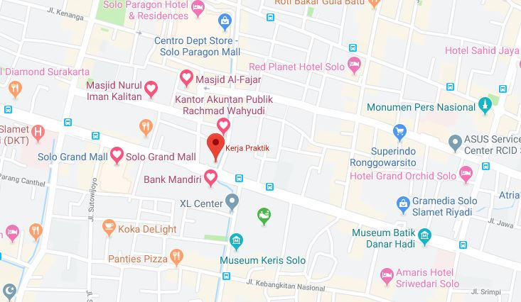

Gambar 4.1 Lokasi Penelitian

(Sumber: *Google Maps*, diakses pada tanggal 24 Juni 2019)

Waktu yang digunakan untuk penelitian ini dilaksanakan sejak tanggal dikeluarkannya izin penelitian dalam kurun waktu dari bulan Februari – April 2020.

**4.2 METODE ANALISIS DATA**

Dalam perancangan struktur baja konvensional pada Gedung Kantor Otoritas Jasa Keuangan Surakarta ini terdapat tahapan yang dilakukan antara lain:

**4.2.1 Studi Pustaka**

Studi literatur dilakukan oleh penulis dengan mengacu pada peraturan terbaru yang berlaku di Indonesia sebagai pedoman dalam perancangan yakni SNI 1729:2015, SNI 1729:2002, SNI 7860:2015, SNI 7972:2013, SNI 2847:2013, SNI 1726:2019, SNI 1727:2013, SNI 03:1727:1989, beberapa penelitian dan literatur terkait perancangan struktur baja juga digunakan sebagai bahan pembelajaran oleh penulis dan dicantumkan di dalam daftar pustaka.

**4.2.2 Pengumpulan Data**

Data yang diperoleh oleh penulis berupa *Shop Drawing* Gedung Kantor Otoritas Jasa Keuangan Surakarta. Dari data tersebut diperoleh denah, sistem struktur, dimensi struktur, dan data material yang digunakan pada struktur eksisting, sehingga dapat dilakukan pemodelan 3D dan analisis dengan bantuan perangkat lunak SAP 2000.

**4.2.3 Analisis Data dan Pembahasan**

Analisis dan pembahasan yang dilakukan pada penelitian ini terdapat 3 tahapan antara lain:

1. Pemodelan Struktur

Pemodelan struktur dilakukan secara 3D dengan menggunakan perangkat lunak SAP 2000. Pemodelan struktur dilakukan sesuai dengan data sekunder yang telah diperoleh sebelumnya. Setelah itu dilakukan *input* pembebanan sesuai dengan SNI 1726:2019 tentang Tata Cara Perencanaan Ketahanan Gempa untuk Struktur Bangunan Gedung dan Non Gedung serta SNI 1727:2013 tentang Beban Minimum untuk Perancangan Bangunan Gedung dan Struktur Lain. Dari analisis struktur dapat diperoleh gaya-gaya dalam yang akan digunakan dalam perancangan baja konvensional.

1. Analisis gaya-gaya dalam komponen struktur

Perencanaan ulang pada Tugas Akhir ini, peneliti menggunakan alat bantu berupa *software* SAP2000*. Hasil* analisis dan perhitungan dari *software SAP2000*, menghasilkan gaya-gaya dalam pada setiap komponen balok dan kolom. Gaya-gaya dalam tersebut dianalisis secara manual dengan menggunakan peraturan yang berlaku. Analisis gaya-gaya ini bertujuan untuk mengetahui apakah komponen-komponen struktur yang ditinjau (komponen yang menerima gaya terbesar dari masing-masing tipe) mampu memenuhi batas-batas ketentuan yang telah ditetapkan.

1. Penulisan Naskah

Hasil dari penelitian ini dituliskan dalam sebuah laporan. Laporan tersebut menjadi salah satu bukti konkret setelah penelitian selesai dilakukan. Selain itu, dari sebuah laporan dapat diketahui secara garis besar penelitian tersebut, mulai dari latar belakang hingga kesimpulan yang bisa didapat bagi para pembaca.

**4.2.4 Kesimpulan**

Tahap terakhir dari penelitian ini yaitu membuat kesimpulan yang menjawab tujuan akhir dari penelitian berdasarkan hasil pengolahan dan analisis data yang dilakukan serta saran yang disampaikan berdasarkan kelemahan dan halangan selama penelitian. Uraian sebelumnya telah menjelaskan alur penelitian yang akan dilakukan, untuk lebih jelasnya dapat dilihat bagan alir pada Gambar 4.2.

Studi literatur:

SNI 1726:2019, SNI 1727:2013, SNI 1729:2015, SNI 7860:2015

Pengumpulan data:

gambar struktur, data material, dokumen pendukung

A

Gambar 4.2 Bagan Alir Penelitian

A

Pemodelan struktur menggunakan *software* SAP2000

*Input* pembebanan (beban mati, beban hidup, beban gempa)

Tidak Oke

Analisis struktur (*output* gaya dalam) menggunakan *software* Excel

Kontrol desain

Oke

Analisis penampang profil baja

(balok dan kolom IWF)

Perencanaan sambungan (antar balok, antar kolom, *end plate*, *base plate*)

Tidak Oke

Kontrol SCWB

Oke

B

Gambar 4.2 Bagan Alir Penelitian (Lanjutan)

B

Analisis simpangan dan stabilitas

Kesimpulan

Gambar 4.2 Bagan Alir Penelitian (Lanjutan)

**BAB 5**

**ANALISIS DAN PEMBAHASAN**

1. **DATA PENELITIAN**

Data penelitian merupakan data-data yang digunakan untuk keperluan penelitian yang diolah dan analisis sesuai kebutuhan tugas akhir. Bab ini menjelaskan analisis perhitungan dari penelitian. Data-data yang didapatkan sebagai berikut:

1. *Shop Drawing* Gedung Kantor Otoritas Jasa Keuangan Surakarta.
2. Rencana Kerja dan Syarat-Syarat Pembangunan Gedung Kantor Otoritas Jasa Keuangan Surakarta.

Untuk data umum dan teknis pada Gedung Kantor Otoritas Jasa Keuangan Surakarta antara lain:

1. Nama bangunan = Gedung Kantor Otoritas Jasa Keuangan Surakarta
2. Lokasi = Jalan Brigjen Slamet Riyadi, Sriwedari, Laweyan,

Surakarta

1. Fungsi bangunan = Usaha (Perkantoran)
2. Luas bangunan = ± 5.000 m2
3. Jumlah lantai = 4 lantai dan 1 *basement*
4. Jenis struktur = struktur baja konvensional untuk kolom dan balok

dan struktur beton bertulang untuk pelat

1. Mutu profil baja (*fy*) = BJ-37
2. Mutu beton (*fc’*) = 29 MPa
3. Tinggi gedung = 21 m

Denah arsitektur bangunan dapat dilihat pada gambar di halaman selanjutnya.

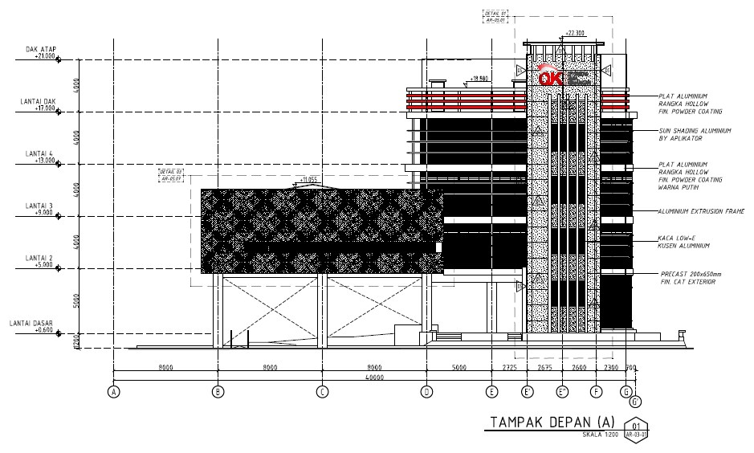

Gambar 5.1 Tampak Depan

(Sumber: Dokumen Proyek, 2020)

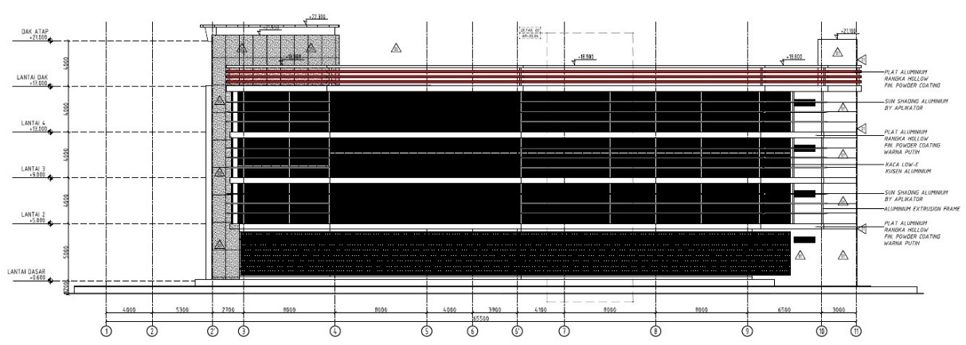

Gambar 5.2 Tampak Samping

(Sumber: Dokumen Proyek, 2020)

Untuk selanjutnya, data bangunan berupa denah, potongan, tampak, dan sistem struktur dapat dilihat di dalam lampiran.

1. **ANALISIS PEMBEBANAN**

Analisis pembebanan dilakukan menggunakan *software* SAP2000, struktur gedung yang direncanakan harus mampu mendukung semua beban seperti yang telah diatur dalam SNI 1727:2013 dan SNI 1726:2019 antara lain sebagai berikut:

1. Beban Mati

Beban mati adalah beban akibat berat sendiri struktur yang bersifat tetap seperti beban balok, pelat, dinding, kolom, dan yang lainnya. Beban mati tambahan yang digunakan dalam tugas akhir ini adalah sebagai berikut:

1. Beban mati struktur

Beban struktur baja konvensional yaitu sebesar 7850 kg/m3 dan beban struktur beton bertulang yaitu sebesar 2400 kg/m3.

1. Beban mati tambahan lantai 1 sampai 4

Beban mati tambahan yang bekerja di dalam struktur adalah sebagai berikut:

1. Berat pelat lantai = 0,12 m x 24 kN/m3 = 2,88 kN/m2
2. Berat keramik = 0,01 m x 24 kN/m3 = 0,24 kN/m2
3. Spesi = 0,02 m x 21 kN/m3 = 0,42 kN/m2
4. Pasir = 0,03 m x 16 kN/m3 = 0,48 kN/m2
5. Penggantung + Plafon = 0,18 kN/m2 = 0,18 kN/m2
6. ME = 0,2 kN/m2 = 0,2 kN/m2

+

QDL total = 4,40 kN/m2

QDL pada SAP2000 = 1,52 kN/m2

1. Beban mati tambahan lantai atap
2. Berat pelat lantai = 0,12 m x 24 kN/m3 = 2,88 kN/m2
3. Lapisan kedap air = 0,025 m x 19 kN/m3 = 0,48 kN/m2
4. Penggantung + plafon = 0,18 kN/m2 = 0,18 kN/m2
5. ME = 0,2 kN/m2 = 0,2 kN/m2

+

QDL total = 3,74 kN/m2

QDL pada SAP2000 = 0,86 kN/m2

1. Beban Mati Tambahan pada Dinding

Dinding bangunan gedung menggunakan bata ringan blok hebel dengan berat jenis 5,75 kN/m3. Perhitungan dan pembagian beban dinding pada perencanaan bangunan Gedung Kantor Otoritas Jasa Keuangan Surakarta yaitu:

Jenis balok IWF 350.350.14.22 pada lantai 1

Beban mati tambahan dinding = (Tinggi dinding – H balok) x Tebal Dinding x

Berat Jenis Dinding

= (5 – 0,35) x 0,35 x 5,75

= 9,358 kN/m

Jenis balok IWF 350.350.14.22 pada lantai 2 - atap

Beban mati tambahan dinding = (Tinggi dinding – H balok) x Tebal Dinding x

Berat Jenis Dinding

= (4 – 0,35) x 0,35 x 5,75

= 7,346 kN/m

Tabel 5.1 Beban Mati Tambahan pada Dinding

|  |  |  |  |  |  |
| --- | --- | --- | --- | --- | --- |
| **Beban** | **Tinggi Balok (m)** | **Tebal Dinding (m)** | **Tinggi Dinding (m)** | **Berat Jenis Dinding (kN/m3)** | **Total (kN/m)** |
|
| Lantai 1 | 0,35 | 0,35 | 5 | 5,75 | 9,358 |
| Lantai 2 - atap | 0,35 | 0,35 | 4 | 5,75 | 7,346 |

Sumber: hasil analisis, 2020

1. Beban Hidup

Beban hidup yang direncanakan untuk Gedung Kantor Otoritas Jasa Keuangan Surakarta ditentukan menggunakan peraturan SNI 1727:2013 Tabel 4-1 serta dilakukan penambahan beban partisi sesuai dengan ketentuan SNI 1727:2013. Pada bangunan gedung kantor atau bangunan gedung lainnya di mana partisi-partisi akan didirikan atau diatur ulang, ketentuan berat partisi-partisi tersebut harus ditetapkan, terlepas dari keberadaan partisi-partisi tersebut dalam rencana-rencana. Beban-beban partisi tidak boleh diambil kurang dari 15 psf (0,72 kN/m2). Beban hidup partisi tidak diperlukan apabila beban hidup minimum yang ditetapkan diambil melebihi 80 psf (3,83 kN/m2). Perhitungan beban hidup tiap lantai dilampirkan di dalam Tabel 5.3 sebagai berikut:

Tabel 5.2 Beban Hidup pada Tiap Lantai

|  |  |  |  |  |
| --- | --- | --- | --- | --- |
| **Beban** | **Uraian** | **Beban Merata (kN/m2)** | **Beban Partisi (kN/m2)** | **Beban Total (kN/m2)** |
| Lantai 1 | Lobi dan koridor lantai pertama | 4,79 | - | 4,79 |
| Ruangan Lainnya | 1,92 | 0,72 | 2,64 |
| Lantai 2 | Kantor | 2,4 | 0,72 | 3,12 |

Lanjutan Tabel 5.2 Beban Hidup pada Tiap Lantai

|  |  |  |  |  |
| --- | --- | --- | --- | --- |
| **Beban** | **Uraian** | **Beban Merata (kN/m2)** | **Beban Partisi (kN/m2)** | **Beban Total (kN/m2)** |
| Lantai 2 | Koridor di atas lantai pertama | 3,83 | 0,72 | 4,55 |
| Ruangan Lainnya | 1,92 | 0,72 | 2,64 |
| Lantai 3 | Kantor | 2,4 | 0,72 | 3,12 |
| Ruangan Lainnya | 1,92 | 0,72 | 2,64 |
| Dak Atap | 0,96 | 0,72 | 1,68 |
| Lantai 4 | Kantor | 2,4 | 0,72 | 3,12 |
| Ruangan Lainnya | 1,92 | 0,72 | 2,64 |
| Lantai Dak | Atap | 0,96 | 0,72 | 1,68 |
| Lantai Dak Atap | Atap | 0,96 | 0,72 | 1,68 |

Sumber: hasil analisis, 2020

1. Beban Gempa

Perhitungan beban gempa yang dikenakan pada struktur bangunan Gedung Kantor Otoritas Jasa Keuangan Surakarta menggunakan beban gempa terbaru yaitu berdasarkan SNI 1726:2019 dan peta gempa 2017. Untuk menghitung beban gempa yang diterima bangunan dilakukan analisis respons spektrum dari kedua *modelling*. Gaya gempa rencana desain harus dibuat terlebih dahulu dengan data percepatan batuan dasar. Pada lokasi gedung tersebut memiliki nilai Ss = 0,582 g dan S1 = 0,239 g. Setelah mendapatkan nilai percepatan batuan dasar, masuk ke tahap selanjutnya yang dilakukan sebagai berikut.

1. Kategori risiko dan faktor keutamaan gempa

Berdasarkan SNI 1726:2019 pasal 4.1.2 di dalam tabel 3 dijelaskan bangunan yang memiliki fungsi fasilitas perkantoran termasuk ke dalam kategori risiko II. Kemudian dilanjutkan di dalam tabel 4 kategori risiko bangunan II memiliki nilai faktor keamanan (Ie) 1,0.

1. Jenis tanah

Jenis tanah belum diketahui sehingga dalam perhitungan respons spektrum nilai yang akan diambil merupakan nilai yang berdampak sangat signifikan pada bangunan yang ditinjau.

1. Koefisien situs dan parameter respons

Berdasarkan SNI 1726:2019 pasal 6.2 pada tabel 6 dan 7, koefisien situs dapat ditentukan berdasarkan beberapa parameter yaitu nilai Ss = 0,582 g dan nilai S1 = 0,239 g menggunakan tanah lunak dan untuk perhitungan jenis tanah lainnya terdapat di lampiran. Sehingga nilai koefisien situs adalah sebagai berikut:

Fa = 1,569

Fv = 3,105

Untuk penentuan respons spektrum percepatan gempa MCER di permukaan tanah, diperlukan suatu faktor amplifikasi seismik pada periode 0,2 detik dan periode 1 detik. Parameter respons spektrum percepatan gempa MCER terpetakan untuk periode pendek (SMS) adalah sebagai berikut:

SMS = Fa x Ss

= 1,569 x 0,582

= 0,913 g

Parameter respons spektrum percepatan gempa MCER terpetakan untuk periode 1,0 detik (SM1) adalah sebagai berikut:

SM1 = Fv x S1

= 3,105 x 0,239

= 0,742 g

1. Parameter percepatan spektrum desain

Parameter percepatan spektrum desain dapat dihitung berdasarkan dari SNI 1726:2019 pasal 6.3 dengan mencari nilai SDS dan SD1 menggunakan persamaan sebagai berikut:

1. Spektrum respons desain

Menentukan hasil nilai T0 dan Ts dapat ditentukan dengan persamaan sebagai berikut:

Gambar 5.3 Grafik Spektrum Respons Desain

Berdasarkan data di atas didapat bahwa hasil dari grafik tanah lunak (SE) mempunyai nilai yang paling besar jika dibandingkan dengan tanah sedang (SD) dan tanah keras (SC). Maka dari itu, digunakan nilai terbesar atau kondisi paling ekstrem yaitu tanah lunak (SE).

1. Periode struktur

Periode struktur (T) didapat dari hasil analisis perhitungan program bantu SAP2000. Nilai periode strukturnya adalah sebagai berikut:

Tc arah X = 1,01582 detik

Tc arah Y = 0,82196 detik

1. Periode fundamental pendekatan

Periode fundamental (T) yang digunakan memiliki nilai batas maksimum dan batas minimum dengan menggunakan persamaan. Sebelum menentukan nilai T diperlukan untuk mengetahui terlebih dahulu nilai Ct, Cu, x, tinggi total, dan jumlah lantai berdasarkan bangunan yang akan diteliti. Nilai tersebut adalah sebagai berikut:

Jumlah lantai = 4 lantai

Tinggi (hn) = 25 m

Cu = 1,4 (SNI 1726:2019 pasal 7.8.2 tabel 17)

Ct = 0,0724 (SNI 1726:2019 pasal 7.8.2.1 tabel 18)

x = 0,8 (SNI 1726:2019 pasal 7.8.2.1 tabel 18)

Ta = Ct x hnx

= 0,0724 x 250,8

= 0,95080

Ta x Cu = 0,95080 x 1,4

= 1,33112

Sehingga untuk menentukan hasil persamaan nilai T dapat menggunakan persamaan sebagai berikut:

1. Jika Tc > Ta x Cu, maka digunakan T = Ta x Cu
2. Jika Ta < Tc < Ta x Cu, maka digunakan T = Tc
3. Jika Tc < Ta, maka digunakan T = Ta

Berdasarkan persamaan yang sudah didapatkan, maka digunakan nilai T = Tc sebesar 1,01582 detik.

1. Sistem penahan gaya seismik

Pada bangunan gedung dengan kategori desain seismik D (SNI 1726:2019 pasal 6.5 tabel 9), digunakan perancangan yang memiliki nilai dari parameter berdasarkan SNI 1726:2019 pasal 7.2.2 tabel 12 dengan jenis struktur sistem rangka baja dan beton komposit pemikul momen khusus sebagai berikut:

R = 8

Cd = 5,5

Ω0 = 3

1. Prosedur gaya lateral ekuivalen

Berdasarkan SNI 1726:2019 pasal 7.8.1.1 untuk menentukan hasil nilai Cs dapat digunakan persamaan sebagai berikut:

1. Nilai Cs

Nilai Cs diambil dari nilai terbesar yaitu tanah lunak (SE) = 0,076. Diambil nilai terbesar karena semakin besar nilai Cs pada suatu kondisi tanah, maka semakin ekstrem kondisi tanah pada bangunan tersebut.

1. Nilai Cs *upper bound*
2. Nilai Cs *lower bound*

Tinjauan nilai Cs yang diambil:

1. Jika nilai Cs > Cs *upper bound*, maka digunakan Cs *upper bound*
2. Jika nilai Cs < Cs *lower bound*, maka digunakan Cs *lower bound*
3. Jika nilai Cs *upper bound* < Cs < Cs *lower bound,* maka digunakan nilai Cs

Karena nilai Cs lebih besar dari Cs *upper bound*, maka diambil nilai Cs *upper bound* sebesar 0,061.

1. Kombinasi pembebanan

Kombinasi pembebanan dapat dihitung berdasarkan SNI 1726-2019. Faktor dalam beban kombinasi beban ultimit dengan beban mati nominal (D), beban hidup nominal (L), beban gempa arah X (EQX), dan beban gempa arah Y (EQY) adalah sebagai berikut:

1. COMB 1 = 1,4D
2. COMB 2 = 1,2D + 1,6L
3. COMB 3 = 1,2D + 1L + 1 EQX + 0,3 EQY
4. COMB 4 = 1,2D + 1L + 1 EQX – 0,3 EQY
5. COMB 5 = 1,2D + 1L - 1 EQX + 0,3 EQY
6. COMB 6 = 1,2D + 1L - 1 EQX – 0,3 EQY
7. COMB 7 = 1,2D + 1L + 0,3 EQX + 1 EQY
8. COMB 8 = 1,2D + 1L + 0,3 EQX - 1 EQY
9. COMB 9 = 1,2D + 1L - 0,3 EQX + 1 EQY
10. COMB 10 = 1,2D + 1L - 0,3 EQX - 1 EQY

Keterangan:

D = beban mati (*dead*)

L = beban hidup (*live*)

EQX = beban gempa sumbu x (*quake*)

EQY = beban gempa sumbu y (*quake*)

1. Berat seismik efektif bangunan

Berat seismik efektif (Weff) bangunan didapat dari kombinasi pembebanan beban mati dan beban hidup.

1. Beban mati (*dead load*)

Berat jenis baja konvensional = 78,5 kN/m3

Berat jenis beton bertulang = 24 kN/m3

1. Kolom (IWF 400.400.20.35)

W kolom = n x As x t x bj baja konvensional

= 40 x 0,03607 m2 x 4 m x 78,5 kN/m3

= 453,0392 kN

1. Balok (IWF 350.350.14.22)

* Tipe 1 = n x As x t x bj baja konvensional

= 36 x 0,0202 m2 x 8 m x 78,5 kN/m3

= 456,6816 kN

* Tipe 2 = n x As x t x bj baja konvensional

= 1 x 0,0202 m2 x 7,55 m x 78,5 kN/m3

= 11,972035 kN

* Tipe 3 = n x As x t x bj baja konvensional

= 4 x 0,0202 m2 x 5,4 m x 78,5 kN/m3

= 34,25112 kN

* Tipe 4 = n x As x t x bj baja konvensional

= 11 x 0,0202 m2 x 5 m x 78,5 kN/m3

= 87,2135 kN

* Tipe 5 = n x As x t x bj baja konvensional

= 4 x 0,0202 m2 x 4 m x 78,5 kN/m3

= 25,3712 kN

* Tipe 6 = n x As x t x bj baja konvensional

= 7 x 0,0202 m2 x 3 m x 78,5 kN/m3

= 33,2997 kN

* Tipe 7 = n x As x t x bj baja konvensional

= 4 x 0,0202 m2 x 2,6 m x 78,5 kN/m3

= 16,49128 kN

* Tipe 8 = n x As x t x bj baja konvensional

= 5 x 0,0202 m2 x 2,3 m x 78,5 kN/m3

= 18,23555 kN

* Tipe 9 = n x As x t x bj baja konvensional

= 3 x 0,0202 m2 x 2,4 m x 78,5 kN/m3

= 11,41704 kN

* Tipe 10 = n x As x t x bj baja konvensional

= 1 x 0,0202 m2 x 5,6 m x 78,5 kN/m3

= 8,87992 kN

* Tipe 11 = n x As x t x bj baja konvensional

= 1 x 0,0202 m2 x 4,1 m x 78,5 kN/m3

= 6,50137 kN

* Tipe 12 = n x As x t x bj baja konvensional

= 1 x 0,0202 m2 x 7,9 m x 78,5 kN/m3

= 12,52703 kN

* Tipe 13 = n x As x t x bj baja konvensional

= 2 x 0,0202 m2 x 2,7 m x 78,5 kN/m3

= 8,56278 kN

* Tipe 14 = n x As x t x bj baja konvensional

= 1 x 0,0202 m2 x 5,275 m x 78,5 kN/m3

= 8,3645675 kN

* Tipe 15 = n x As x t x bj baja konvensional

= 1 x 0,0202 m2 x 6,5 m x 78,5 kN/m3

= 10,30705 kN

* Tipe 16 = n x As x t x bj baja konvensional

= 1 x 0,0202 m2 x 2,85 m x 78,5 kN/m3

= 4,519245 kN

* Tipe 17 = n x As x t x bj baja konvensional

= 2 x 0,0202 m2 x 2,7 m x 78,5 kN/m3

= 8,56278 kN

* Tipe 18 = n x As x t x bj baja konvensional

= 6 x 0,0202 m2 x 1,15 m x 78,5 kN/m3

= 10,94133 kN

W balok = ΣW balok

= 797,4881725 kN

1. Pelat

* S3

Tipe 1 = n x p x l x t x bj beton bertulang

= 1 buah x 3,9 m x 2,3 m x 0,13 m x 24 kN/m3

= 27,9864 kN

Tipe 2 = n x p x l x t x bj beton bertulang

= 1 buah x 4 m x 2,3 m x 0,13 m x 24 kN/m3

= 28,704 kN

Tipe 3 = n x p x l x t x bj beton bertulang

= 1 buah x 3,9 m x 3,9375 m x 0,13 m x 24 kN/m3

= 47,9115 kN

Tipe 4 = n x p x l x t x bj beton bertulang

= 1 buah x 4 m x 3,9375 m x 0,13 m x 24 kN/m3

= 49,14 kN

Tipe 5 = n x p x l x t x bj beton bertulang

= 1 buah x 3,9 m x 4,0625 m x 0,13 m x 24 kN/m3

= 49,4325 kN

Tipe 6 = n x p x l x t x bj beton bertulang

= 1 buah x 4 m x 4,0625 m x 0,13 m x 24 kN/m3

= 50,7 kN

S3 = 27,9864 + 28,704 + 47,9115 + 49,14 + 49,4325 + 50,7

= 253,8744 kN

* S4 = n x p x l x t x bj beton bertulang

= 4 buah x 4 m x 5 m x 0,15 m x 24 kN/m3

= 288 kN

* S5

Tipe 1 = n x p x l x t x bj beton bertulang

= 2 buah x 3,25 m x 3,9375 m x 0,13 m x 24 kN/m3

= 79,8525 kN

Tipe 2 = n x p x l x t x bj beton bertulang

= 2 buah x 3,25 m x 4,0625 m x 0,13 m x 24 kN/m3

= 82,3875 kN

Tipe 3 = n x p x l x t x bj beton bertulang

= 2 buah x 3,25 m x 5 m x 0,13 m x 24 kN/m3

= 101,4 kN

Tipe 4 = n x p x l x t x bj beton bertulang

= 6 buah x 4 m x 3,9375 m x 0,13 m x 24 kN/m3

= 294,84 kN

Tipe 5 = n x p x l x t x bj beton bertulang

= 8 buah x 4 m x 4,0625 m x 0,13 m x 24 kN/m3

= 405,6 kN

Tipe 6 = n x p x l x t x bj beton bertulang

= 5 buah x 4 m x 5 m x 0,13 m x 24 kN/m3

= 312 kN

Tipe 7 = n x p x l x t x bj beton bertulang

= 1 buah x 4,1 m x 3,9375 m x 0,13 m x 24 kN/m3

= 50,3685 kN

Tipe 8 = n x p x l x t x bj beton bertulang

= 1 buah x 4,1 m x 4,0625 m x 0,13 m x 24 kN/m3

= 51,9675 kN

Tipe 9 = n x p x l x t x bj beton bertulang

= 1 buah x 4,1 m x 5 m x 0,13 m x 24 kN/m3

= 63,96 kN

Tipe 10 = n x p x l x t x bj beton bertulang

= 1 buah x 3,9 m x 5 m x 0,13 m x 24 kN/m3

= 60,84 kN

Tipe 11 = n x p x l x t x bj beton bertulang

= 2 buah x 4 m x 1,3375 m x 0,13 m x 24 kN/m3

= 33,384 kN

Tipe 12 = n x p x l x t x bj beton bertulang

= 1 buah x 2,85 m x 2,6 m x 0,13 m x 24 kN/m3

= 23,1192 kN

Tipe 13 = n x p x l x t x bj beton bertulang

= 1 buah x 2,85 m x 2,3 m x 0,13 m x 24 kN/m3

= 20,4516 kN

Tipe 14 = n x p x l x t x bj beton bertulang

= 1 buah x 2,7 m x 5,275 m x 0,13 m x 24 kN/m3

= 44,4366 kN

Tipe 15 = n x p x l x t x bj beton bertulang

= 6 buah x 4 m x 1,15 m x 0,13 m x 24 kN/m3

= 86,112 kN

Tipe 16 = n x p x l x t x bj beton bertulang

= 1 buah x 4,1 m x 1,15 m x 0,13 m x 24 kN/m3

= 14,7108 kN

Tipe 17 = n x p x l x t x bj beton bertulang

= 1 buah x 3 m x 2,675 m x 0,13 m x 24 kN/m3

= 25,038 kN

Tipe 18 = n x p x l x t x bj beton bertulang

= 1 buah x 3 m x 2,5 m x 0,13 m x 24 kN/m3

= 23,4 kN

S5 = ΣS5

= 1773,868 kN

* S7

Tipe 1 = n x p x l x t x bj beton bertulang

= 1 buah x 51,1 m x 1,2 m x 0,13 m x 24 kN/m3

= 191,3134 kN

Tipe 2 = n x p x l x t x bj beton bertulang

= 1 buah x 0,6 m x 7,725 m x 0,13 m x 24 kN/m3

= 14,4612 kN

Tipe 3 = n x p x l x t x bj beton bertulang

= 1 buah x 0,6 m x 2,3 m x 0,13 m x 24 kN/m3

= 4,3056 kN

Tipe 4 = n x p x l x t x bj beton bertulang

= 1 buah x 8,6 m x 1,15 m x 0,13 m x 24 kN/m3

= 30,8568 kN

Tipe 5 = n x p x l x t x bj beton bertulang

= 1 buah x 6,5 m x 1,15 m x 0,13 m x 24 kN/m3

= 23,322 kN

Tipe 6 = n x p x l x t x bj beton bertulang

= 1 buah x 21,3 m x 1,15 m x 0,13 m x 24 kN/m3

= 76,4244 kN

S7 = 191,3134 + 14,4612 + 4,3056 + 30,8568 + 23,322 + 76,4244

= 340,6834 kN

W pelat = ΣW pelat

= 253,8744 + 288 + 1773,868 + 340,6834

= 2656,4258 kN

Berat bangunan lantai 4 = W kolom + W balok + W pelat

= 453,0392 + 797,4881725 + 2656,4258

= 3906,953173 kN

Perhitungan berat bangunan dengan perhitungan manual lainnya ada di dalam lampiran berbentuk *print out* Excel. Setelah perhitungan selesai, maka didapat nilai akibat beban mati sebagai berikut.

Tabel 5.3 Total Beban Mati Berat Seismik Efektif Bangunan SRPMK

|  |  |  |
| --- | --- | --- |
| **Lantai** | **Tinggi (m)** | ***W* (kN)** |
|
| Dak Atap | 25,00 | 618,346 |
| Dak | 21,00 | 3278,397 |
| 4 | 17,00 | 3651,6 |
| 3 | 13,00 | 4122,344 |
| 2 | 9,00 | 4943,877 |
| 1 | 5,00 | 8662,446 |
| Total (∑) | | 25277,01 |

Sumber: hasil analisis, 2020

Kemudian dilakukan pemeriksaan dengan menggunakan alat bantu *software* SAP2000.

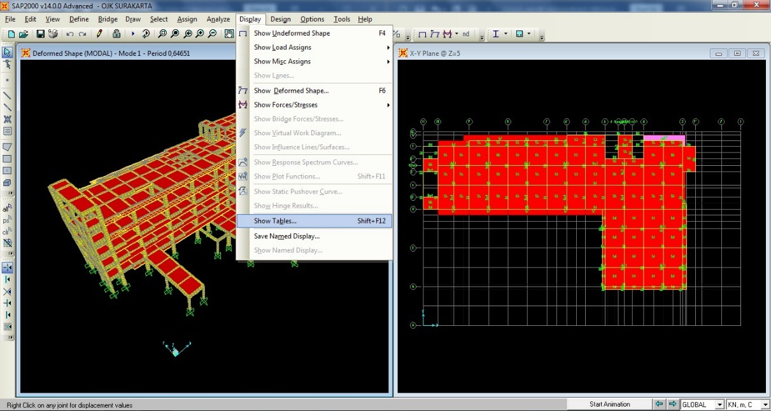

Gambar 5.4 *Checking* Berat Struktur Bangunan Gedung Langkah 1

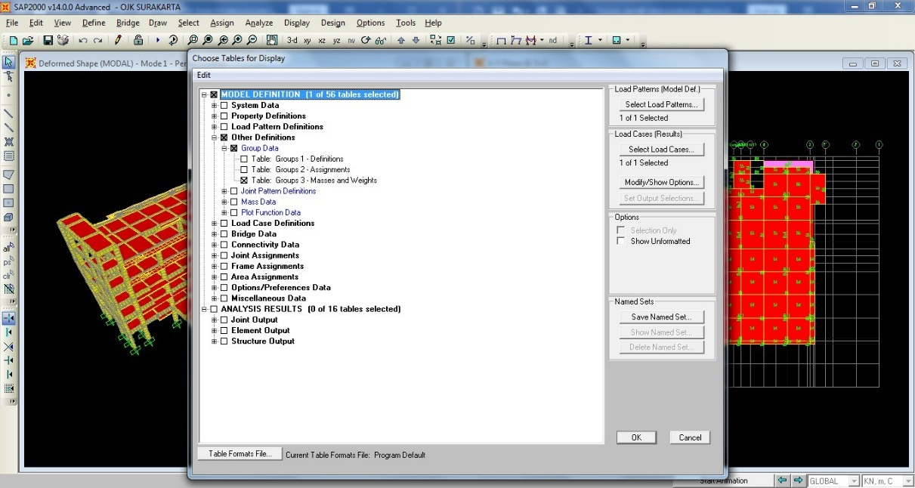

Gambar 5.5 *Checking* Berat Struktur Bangunan Gedung Langkah 2

(Sumber: Hasil Analisis, 2020)

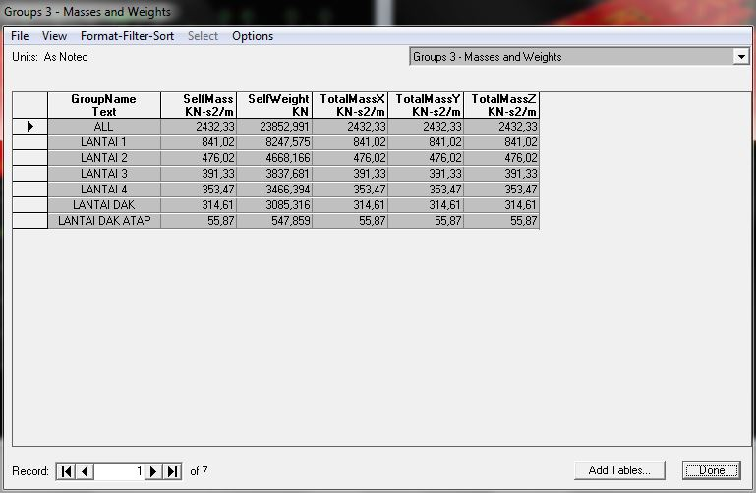

Gambar 5.6 Hasil Analisis Berat Struktur Bangunan Gedung SRPMK

(Sumber: Hasil Analisis, 2020)

Setelah melakukan pemeriksaan berat struktur, didapatkan hasil yang sama persis dengan data berat bangunan perhitungan manual. Sehingga total beban mati gedung adalah 25.277,01 kN.

1. Beban hidup (*live load*)

Beban hidup yang akan ditambahkan untuk berat seismik efektif bangunan sebesar 25%. Berikut adalah perhitungan beban hidup pada lantai 4.

Beban hidup 25% = luas x beban merata x 25%

1. Kantor

Beban hidup 25% = luas x beban merata x 25%

= 50 m2 x 3,12 kN/m2 x 25%

= 39 kN

1. Ruangan Lainnya

Beban hidup 25% = luas x beban merata x 25%

= 157 m2 x 2,64 kN/m2 x 25%

= 103,62 kN

Total beban hidup 25% = 39 + 103,62

= 142,62 kN

Tabel 5.4 Beban Hidup Berat Seismik Efektif Bangunan Lantai 4

|  |  |  |  |  |  |
| --- | --- | --- | --- | --- | --- |
| **No.** | **Fungsi Bangunan** | **Luas (m2)** | **Beban Merata (kN/m2)** | **Beban Hidup Total (kN)** | **Beban Hidup 25% (kN)** |
| 1. | Kantor | 50 | 3,12 | 156 | 39 |
| 2. | Ruangan Lainnya | 157 | 2,64 | 414,48 | 103,62 |
| Total (∑) | | | | | 142,62 |

Sumber: hasil analisis, 2020

Setelah melakukan perhitungan beban hidup berat seismik efektif bangunan per lantai maka didapat nilai sebagai berikut:

Tabel 5.5 Total Beban Hidup Berat Seismik Efektif Bangunan

|  |  |  |
| --- | --- | --- |
| **No.** | **Lantai** | **Beban Hidup 25% (kN)** |
| 1. | Lantai 1 | 377,47 |
| 2. | Lantai 2 | 225,6925 |
| 3. | Lantai 3 | 218,7 |
| 4. | Lantai 4 | 142,62 |
| 5. | Lantai Dak | 94,549 |
| 6. | Lantai Dak Atap | 14,846 |

Sumber: hasil analisis, 2020

Setelah itu, beban mati (*dead load*) dan beban hidup (*live load*) dijumlahkan.

Tabel 5.6 Total Berat Seismik Efektif Bangunan

|  |  |  |  |  |
| --- | --- | --- | --- | --- |
| **Lantai** | **Tinggi (m)** | **Beban Mati (kN)** | **Beban Hidup 25% (kN)** | **Weff (kN)** |
| 1 | 4 | 8662,446 | 377,47 | 9039,916 |
| 2 | 9 | 4943,877 | 225,6925 | 5169,570 |
| 3 | 13 | 4122,344 | 218,7 | 4341,044 |
| 4 | 17 | 3651,6 | 142,62 | 3794,220 |
| Dak | 21 | 3278,397 | 94,549 | 3373,356 |
| Dak Atap | 25 | 618,346 | 14,846 | 632,832 |
| Total (∑) | | | | 50738,414 |

Sumber: hasil analisis, 2020

Jadi, total berat seismik bangunan adalah 50.738,414 kN.

1. Gaya geser dasar

Menentukan gaya geser dasar (V) diperlukan data total berat bangunan. Setelah didapatkan nilai total berat bangunan, maka digunakan persamaan sebagai berikut:

3088,86 kN

1. Menentukan gaya horizontal gempa statis ekuivalen

Menghitung gaya horizontal gempa statis ekuivalen menggunakan persamaan yang akan dijelaskan nanti. Namun, sebelum masuk ke perhitungan nilai (Fi) perlu mengetahui nilai k terlebih dahulu dengan cara sebagai berikut.

Syarat nilai k:

Untuk struktur dengan T ≤ 0,5 detik, k = 1;

Untuk struktur dengan T ≥ 2,5 detik, k = 2;

Untuk struktur dengan nilai 0,5 < T ≤ 2,5, k = 2 atau harus ditentukan dengan interpolasi linear berdasarkan SNI 1726:2019 pasal 7.8.3.

T = 1,016 detik

k = 1,258

Kontrol, V = ΣFi

3088,86 kN = 3088,86 kN (OKE)

Tabel 5.7 Gaya Gempa Statis Ekuivalen (Fi­)

|  |  |  |  |  |  |
| --- | --- | --- | --- | --- | --- |
| **Lantai (Wi)** | **Hi (m)** | **Weff (kN)** | **Hik (m)** | **Weff*(Hik)(kNm)** | **Fi (kN)** |
|
| Dak Atap | 25,00 | 632,832 | 57,34 | 36288,68 | 191,48 |
| Dak | 21,00 | 3373,356 | 46,05 | 155344,20 | 819,70 |
| 4 | 17,00 | 3794,220 | 35,30 | 133941,92 | 706,77 |
| 3 | 13,00 | 4341,044 | 25,19 | 109354,00 | 577,02 |
| 2 | 9,00 | 5169,570 | 15,86 | 81998,44 | 432,68 |
| 1 | 5,00 | 9039,916 | 7,57 | 68455,09 | 361,21 |
| Total (∑) | | | | 585382,33 | 3088,86 |

Sumber: hasil analisis, 2020

Gambar 5.7 Grafik Gaya Gempa Statis Ekuivalen

Grafik di atas dapat diketahui bahwa nilai gaya gempa statis ekuivalen dipengaruhi oleh tinggi dan massa bangunan. Semakin tinggi bangunan maka semakin besar nilai gaya gempa yang diterima. Hal tersebut berlaku apabila massa bangunan sama atau lebih besar dari lantai sebelumnya. Jika massa bangunan lebih kecil dari lantai sebelumnya bisa jadi nilai gaya gempa yang diterima sama atau lebih besar dari lantai di bawahnya.

1. Pemodelan struktur

Desain struktur model bangunan menggunakan bantuan *software* SAP2000 yang kemudian diambil nilai output berupa gaya dalam yang akan dijadikan bahan untuk perancangan jumlah tulangan. Pembebanan struktur menggunakan beban gravitasi dan gaya gempa. Setelah memperhitungkan beban totalnya, kemudian dimasukkan ke dalam pemodelan gedung yang sudah disesuaikan dengan ukuran eksisting di lapangan. Berikut adalah langkah-langkah pemodelan struktur bangunan gedung kantor Otoritas Jasa Keuangan Surakarta pada SAP2000.

1. Menentukan unit yang sesuai

Satuan yang digunakan sesuai dengan perhitungan pembebanan, misal: kN, m, C. Klik tombol combo box di kanan bawah, dan dipilih satuan yang digunakan.



Gambar 5.8 Menentukan Satuan

1. Menentukan model

Untuk membuat Grid Lines pada SAP 2000, maka langkah-langkah yang perlu dilakukan sebagai berikut:

Pilih menu File → *New Model* → Pilih *Grid Only*.



Gambar 5.9 Menentukan Model

1. Memasukkan data

Untuk memasukan data pada SAP 2000, langkahnya sebagai berikut:

Klik Kanan → *Edit Grid Data* → klik pada menu *Modify/Show* System



Gambar 5.10 *Edit Grid Data*



Gambar 5.11 *Modify Grid*

Kemudian *edit grid* sesuai gambar stuktur :

1. Pada X Grid Data diisikan sesuai dengan bentang arah X

2. Pada Y Grid Data diisikan sesuai dengan bentang arah Y

3. Pada Z Grid Data diisikan sesuai dengan bentang arah Z

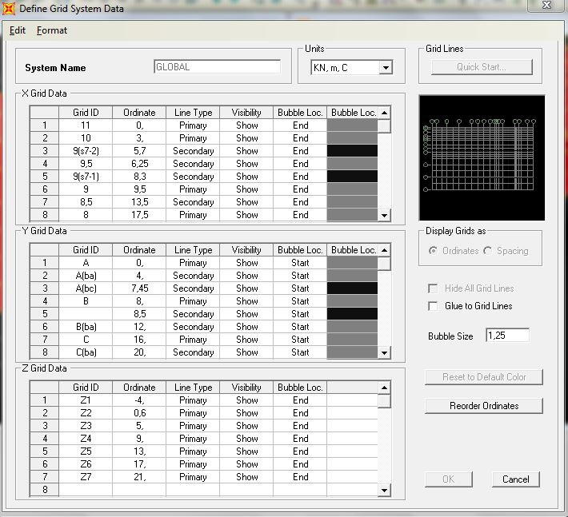

Gambar 5.12 *Input Grid Data*

1. Memasukkan data material struktur

Untuk memasukan data material struktur, maka langkah-langkah yang perlu dilakukan seperti dibawah ini :

Pilih menu *Define* → *Material*, maka akan muncul dialog box “*Define Material*”. Klik “*Add New Material*”, maka akan muncul “*Material Property Data*”.

Pada *options* “*General Data*”, ganti nama pada isian *Material Name*.

1. Material beton

Jika menggunakan beton maka *Material Type* diganti dengan *Concrete*. Masukan data sesuai ketentuan yang ada sepeti *Weight per Unit Volume* dan satuannya, Modulus Elastisitas, dan f’c.

Isi data material sesuai dengan data material gedung.

Beton = 29 MPa

Berat volume beton = 24 kN/m3

Modulus elastisitas = 4700 √f’c

= 25332084

Poisson’s ratio = 0,2

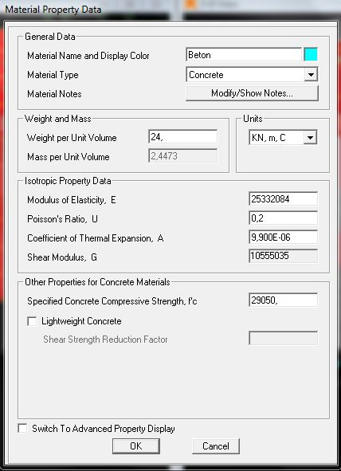

Gambar 5.13 *Material Property Data* Beton

1. Material baja tulangan

Pilih *Material Type* → *Rebar*

Isi data material sesuai dengan data material gedung.

Tulangan Ulir Fy = 400 MPa dan Fu = 520 MPa

Tulangan Polos Fy = 240 MPa dan Fu = 390 MPa

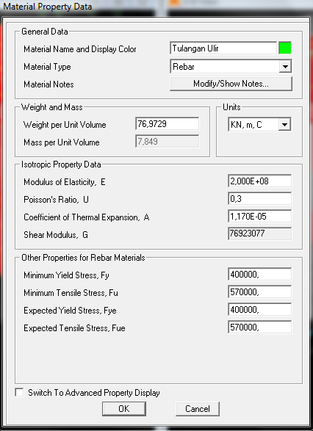

Gambar 5.14 *Material Property Data* Baja Tulangan

1. Perancangan penampang model
2. Perancangan penampang balok

Pilih menu *Define* → *Frame* *Sections* → *Add* *New* *Property* → *Concrete* → *Rectangular*.



Gambar 5.15 Perancangan Penampang Balok



Gambar 5.16 *Frame Properties* Balok



Gambar 5.17 *Frame Section Property* Balok

Isi *section* *name* (nama balok), material dan data ukuran balok.

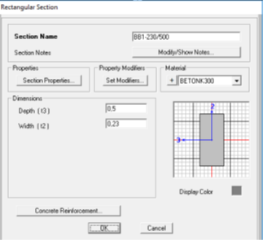

Gambar 5.18 *Rectangular Section* Balok

Klik options “*Concrete Reinforcement*”, maka akan muncul *dialog Box* “*Reinforcement Data*” → *Edit* *Rebar* *Material* untuk *Longitudinal* *Bars* = tulangan ulir sedangkan *Confinement* *Bars* (*Ties*) = tulangan polos → Pilih *Design* *Type* = Beam (M3 *Design* *Only*) → Isi jarak antara penutup beton sampai ke titik pusat tulangan (*Concrete* *Cover* *to* *Longitudinal* *Rebar* *Center*).



Gambar 5.19 *Reinforcement Data* Balok

Lakukan langkah di atas untuk balok tipe lainnya.

1. Perancangan penampang kolom

Pilih menu *Define* → *Frame* *Sections* → *Add* *New* *Property* → *Concrete* → *Rectangular*.



Gambar 5.20 Perancangan Penampang Kolom



Gambar 5.21 *Frame Properties* Kolom



Gambar 5.22 *Frame Section Property* Kolom

Isi *section* *name* (nama balok), material dan data ukuran balok.



Gambar 5.23 *Rectangular Section* Kolom

Klik options “*Concrete Reinforcement*”, maka akan muncul *dialog box* “*Reinforcement Data*” → *Edit* *Rebar* *Material*, untuk *Longitudinal* *Bars* = tulangan ulir sedangkan *Confinement* *Bars* (*Ties*) = tulangan polos → Pilih *Design* *Type* = *Column* (P-M2-M3 *Design*). → Isi jarak antara penutup beton sampai ke titik pusat tulangan (*Concrete* *Cover* *to* *Longitudinal* *Rebar* *Center*).



Gambar 5.24 *Reinforcement Data* Kolom

Lakukan langkah di atas untuk kolom tipe lainnya.

1. Perancangan penampang pelat

Pilih menu *Define* → *Area* *Section*



Gambar 5.25 Perancangan Penampang Pelat

Akan muncul *dialog* *box* seperti pada gambar di bawah ini, pada menu *Select* *Section* *type* *to* *add* pilih *Shell*. → klik – *Add* *New* *Section*.



Gambar 5.26 *Area Sections*

Akan muncul *dialog* *box* seperti pada gambar di bawah. Isi *box* *Section* *Name* (nama pelat) sesuai yang diinginkan.

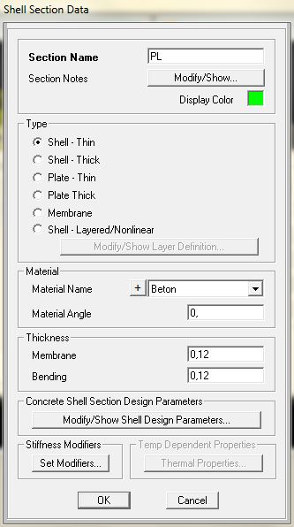

Gambar 5.27 *Shell Section Data*

1. Penggambaran model elemen
2. Penggambaran elemen balok

Pilih menu *Draw* → *Draw Frame/ Cable/ Tendon*, akan muncul *dialog box* “*Properties of Object*” pilih *Section* (*section* yang dipilih adalah yang untuk balok), kemudian gambar.



Gambar 5.28 Penggambaran Elemen Balok

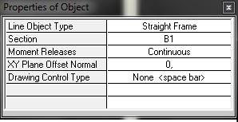

Gambar 5.29 *Properties of Object* B1

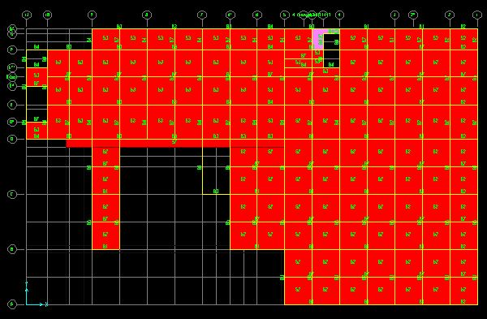

Gambar 5.30 *Lines* Balok

1. Penggambaran elemen kolom

Pilih menu *Draw → Draw Frame/ Cable/ Tendon* Akan muncul *dialog* *box* “*Properties of Object*” pilih *Section.* (*Section* yang dipilih adalah yang untuk kolom), kemudian gambar.



Gambar 5.31 Penggambaran Elemen Kolom

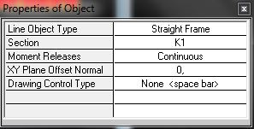

Gambar 5.32 *Properties of Object* Kolom

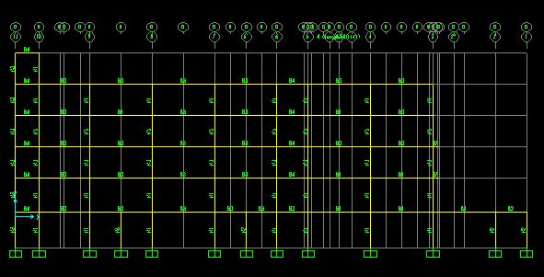

Gambar 5.33 *Lines* Kolom

1. Pemodelan perletakan struktur

Klik jendela 2D, dan klik tombol XY untuk menampilkan bidang XY, pilih bidang pada tingkat paling dasar, kemudian klik join bidang XY tersebut yang akan diberi perletakan. Klik menu *Assign → Joint→ Restrains* → klik simbol “Jepit”.



Gambar 5.34 Perletakan Struktur



Gambar 5.35 *Joint Restraints*

1. Penggambaran pelat

Klik menu *Draw → Quick Draw Area* → muncul *dialog box “Properties of Object*” pilih *Section*. (*Section* yang dipilih adalah yang untuk pelat), kemudian gambar.



Gambar 5.36 *Quick Draw Area*

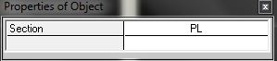

Gambar 5.37 *Properties of Object* Pelat

1. Pembebanan struktur
2. Penentuan *static* *load* *case*

Pendefinisian beban, *static load case*, klik menu *Define → Load Cases* untuk menampilkan *dialog box Define Load*.



Gambar 5.38 *Define Load Cases*



Gambar 5.39 *Define Loads*

Catatan :

Secara default, SAP 2000 memberikan nilai 1 dan 0 pada faktor pengali berat sendiri (SWM = *Self Weight Multiplier*). Dengan nilai *default* ini, berat sendiri struktur akan dihitung otomatis oleh SAP 2000 (tidak perlu di input), sementara beban hidup harus diinput nilai bebannya.

1. Penentuan *Load combination*

Klik *Define → Load Combinations*

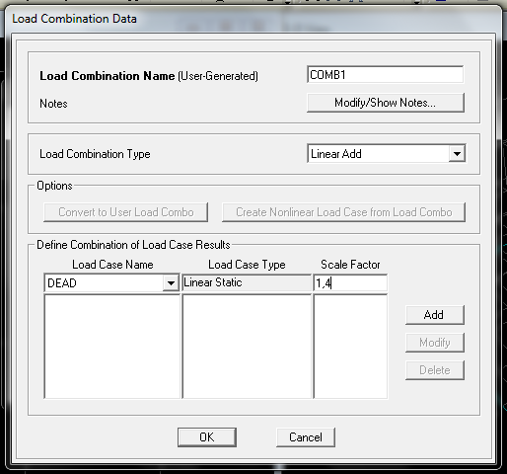

Gambar 5.40 *Load Combinations*

1. Pemberian beban
2. Pemberian beban pada pelat

Klik menu *Select → Properties → Area Sections* → pilih Area yang akan diberi beban, misal pelat lantai/pelat atap.

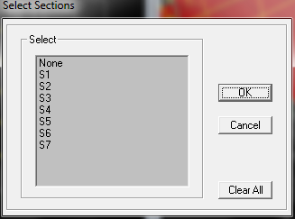

Gambar 5.41 *Box Select Sections* Pelat

Kemudian klik menu *Assign → Area Loads → Uniform to Frame (Shell)* akan muncul *dialog box* seperti pada gambar berikut.



Gambar 5.42 *Area Uniform Loads to Frames*

Catatan :

Nilai beban yang telah dihitung diletakkan pada *Load*, kemudian lakukan hal yang sama untuk pemberian beban merata pada pelat lantai tipe lainnya serta pelat atap, baik beban mati maupun hidup.

1. Pemberian beban pada balok

Apabila dinding tidak dimodelkan pada pemodelan struktur, maka beban dinding dianggap sebagai beban merata pada balok. Klik balok yang akan diberi beban, klik menu *Select → Properties → Frame Sections* → pilih *frame* yang akan diberi beban. Kemudian klik menu *Assign → Frame Loads → Distibuted*



Gambar 5.43 *Frame Distributed Loads*

Catatan :

Nilai beban yang telah dihitung diletakkan pada *Load* , kemudian lakukan hal yang sama untuk pemberian beban pada balok tipe lainnya yang memiliki beban merata.

1. Memasukkan diafragma

Menentukan diafragma dengan cara ubah tampilan *plan* lalu *block* tiap lantai. Misalnya lantai 1, ubah tampilan ke xy kemudian di *block* semua ganti ke tampilan xz kemudian *block* kolom 1 per 1. Klik menu *Assign → Joint → Constrains → Choose Chons (Diafragma) → Add New Cons* → OK.



Gambar 5.44 *Assign/Define Constraints*

Kemudian masukan nilai diafragma arah x dan y dengan cara :

Klik menu *Define → Load Cases* → klik *User Loads → Modify Lateral Load*

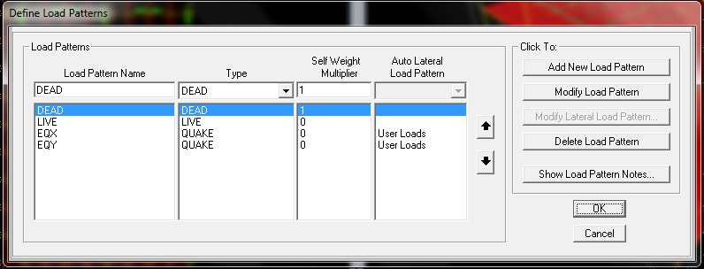

Gambar 5.45 *Define Load*

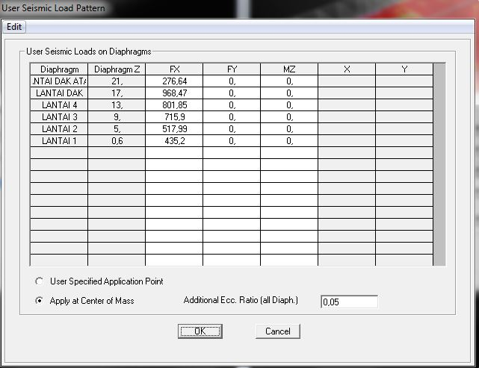

Gambar 5.46 *Setting* *User Seismic Load Pattern*

1. *Running* analisis struktur

Klik menu *Analyze → Run Analyze → Run Now*



Gambar 5.47 *Run Analyze*

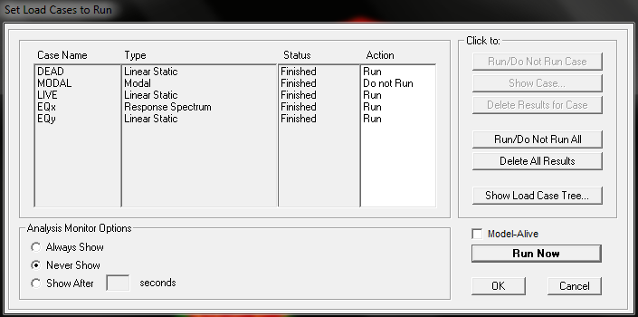

Gambar 5.48 *Set Load Cases to Run*

1. *Output* analisis struktur

Klik *icon* **→ *Frames*/*Cables* (Mati dan Hidup) → klik *show* *values* *on* *diagram* untuk mengetahui nilai-nilai yang ada → OK.

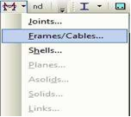

Gambar 5.49 *Frames/cables*



Gambar 5.50 *Box Member Force Diagram for Frames*

Melihat analisis:

* Dari *moment* 3-3 : Melihat *moment* yang terjadi (BMD)
* Dari *shear* 2-2 : Melihat *shear* yang terjadi (SFD)
* Gaya aksial (*Axial Force*)

Memindah hasil analisis ke Microsoft Excel:

*Display → Show Tables → Analysis Result, Element Output, Frame Output → OK.*



Gambar 5.51 *Display Show Tables*

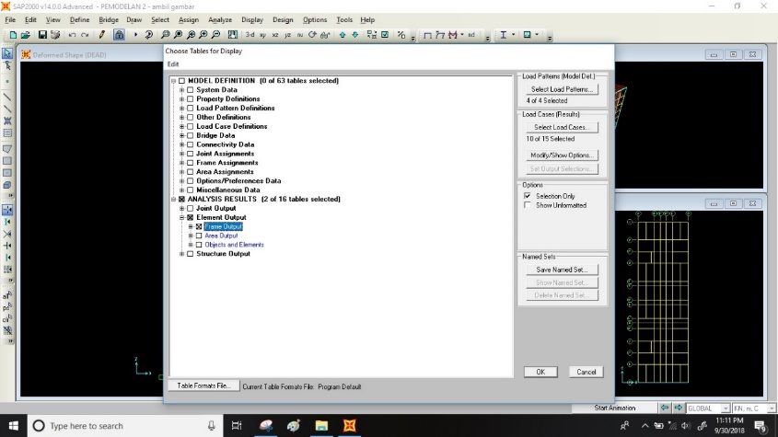

Gambar 5.52 *Show Tables Display*

*File → Export Current Tables → To Exce*l → OK.

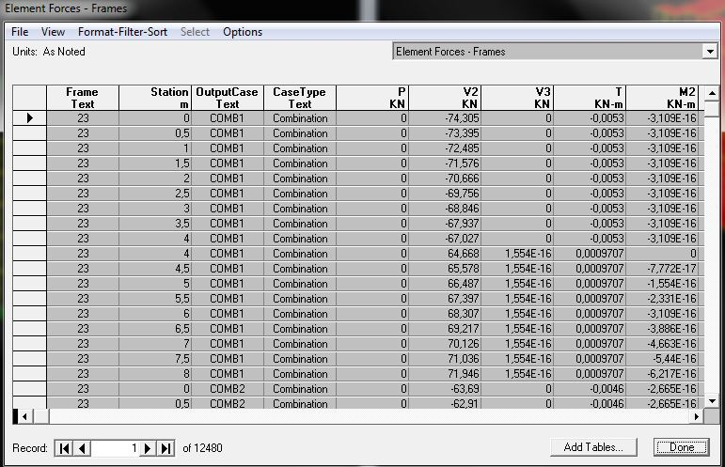

Gambar 5.53 *Export Current Table to Excel*

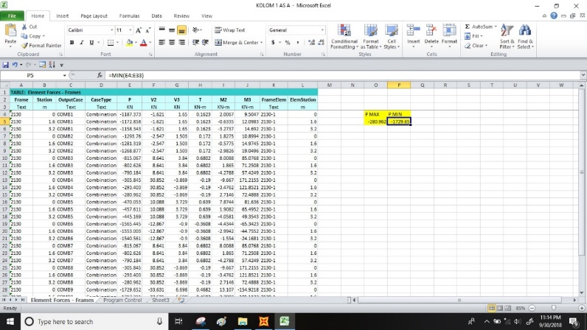

Gambar 5.54 *Output Analysis* dalam *Excel*

1. Hasil analisis struktur

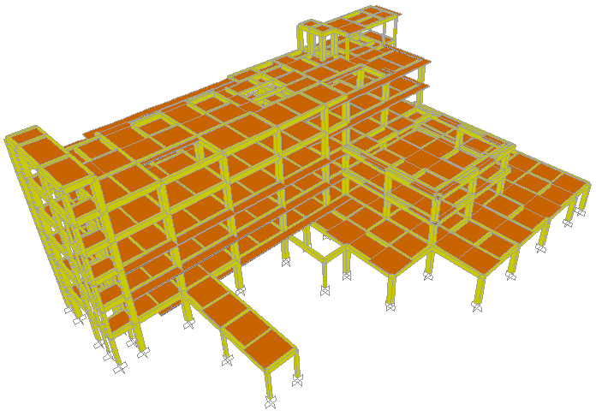

Gambar 5.55 Tampak 3D Struktur Gedung

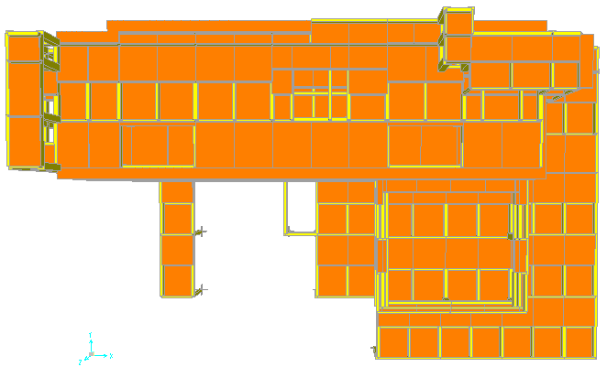

Gambar 5.56 Tampak Atas Struktur Gedung

1. **HASIL ANALISIS STRUKTUR**

Hasil analisis struktur yang akan diambil yaitu gaya geser ultimit (Vu), momen ultimit (Mu), dan gaya tekan ultimit (Pu). Untuk baja berbeda dengan beton bertulang, penampang yang digunakan dari ujung ke ujung sehingga yang diambil momen, gaya geser, dan aksial.

Tabel 5.8 Hasil Analisis Struktur Baja

|  |  |  |  |  |  |  |
| --- | --- | --- | --- | --- | --- | --- |
| **Struktur** | **Pu** | | **Vu** | | **Mu** | |
| **Max** | **Min** | **Max** | **Min** | **Max** | **Min** |
| B1 |  |  | 120,527 | 115,786 | 184,8228 | 280,8116 |
| B2 |  |  | 108,993 | 105,54 | 195,2781 | 264,0415 |
| B3 |  |  | 362,167 | 346,663 | 251,2057 | 374,4634 |
| B4 |  |  | 299,333 | 257,416 | 358,6659 | 380,6865 |
| B5 |  |  | 86,073 | 72,498 | 58,11 | 107,3863 |
| B6 |  |  | 117,805 | 109,105 | 145,2687 | 164,4314 |
| B7 |  |  | 208,752 | 139,977 | 198,9373 | 269,7094 |

Lanjutan Tabel 5.8 Hasil Analisis Struktur Baja

|  |  |  |  |  |  |  |
| --- | --- | --- | --- | --- | --- | --- |
| **Struktur** | **Pu** | | **Vu** | | **Mu** | |
| **Max** | **Min** | **Max** | **Min** | **Max** | **Min** |
| K1 | 373,756 | 2414,637 | 149,747 | 144,019 | 329,5368 | 308,7544 |
| K2 | 111,236 | 1158,711 | 95,554 | 111,694 | 261,0408 | 252,753 |
| K3 | 623,358 | 1036,833 | 67,859 | 64,919 | 159,558 | 162,3799 |
| K4 | 773,279 | 1630,355 | 101,722 | 133,768 | 311,6433 | 276,9373 |
| K5 | 359,207 | 618,737 | 59,485 | 67,925 | 161,4124 | 137,4574 |
| K6 | 273,777 | 544,076 | 59,255 | 65,097 | 147,3154 | 152,129 |
| K7 | 39,581 | 141,997 | 55,931 | 50,406 | 108,3844 | 136,8006 |
| K8 | 210,288 | 427,99 | 72,716 | 83,69 | 182,2016 | 171,1168 |

1. **ANALISIS BALOK**

Perencanaan penulangan balok mengacu pada peraturan SNI 1729:2015 yaitu mengenai spesifikasi untuk bangunan gedung baja struktural. Perencanaan penulangan balok dilakukan setelah mengetahui nilai gaya dalam hasil *output* dari *software* SAP2000. Adapun uraian perhitungan balok sebagai berikut.

Data profil rencana balok B1 (IWF 350.350.14.22)

Dari hasil analisis struktur menggunakan *software* SAP2000 versi 14 diperoleh gaya dalam balok terbesar yaitu:

Mu = 184,8228 KNm = 184822800 Nmm

Vu = 120,527 kN = 120527 N

d = 350 mm

bf = 350 mm

tw = 14 mm

t­f = 22 mm

ix = 153 mm

iy = 89 mm

As = 20200 mm2

Sx = 2670 mm3

r = 20 mm

fr = 70 MPa

Jx = 47600 cm4

Jy = 16000 cm4

h = d – 2tf – 2r

= 350 – (2 x 22) – (2 x 20)

= 266 mm

Es = 200000 MPa

fy = 240 MPa

d = 350 mm

bf = 350 mm

tf = 22 mm

tw = 14 mm

Gambar 5.57 Profil Penampang IWF 350.350.14.22

1. Kondisi batas pelelehan (*yielding*)

Mn = Mp = Fy Zx

= 240 x 2853326

= 684798240 Nmm

= 684,798 kNm

Øb x Mn = 0,9 x 684,798 = 616,3182 kNm > Mu = 184,8228 kNm (OKE)

1. Kondisi tekuk torsi lateral (*lateral torsional buckling*)

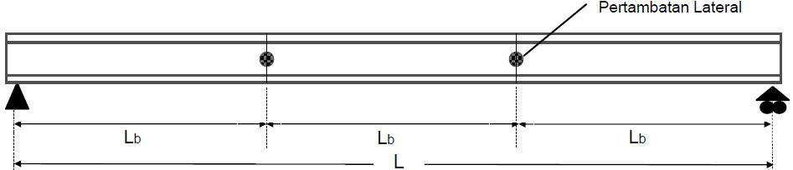

Gambar 5.58 Penampang Balok Terlentur Terkekang Lateral

L = 8000 mm

Lb = 8000/3 = 2666,67 mm

Kondisi 1 : Lb < Lp (Bentang Pendek)

Keadaan batas dari tekuk torsi lateral tidak perlu diperhitungkan.

Kondisi 2 : Lp < Lb < Lr (Bentang Menengah)

Kondisi 3 : Lr < Lb (Bentang Panjang)

(OKE)

1. Kondisi tekuk lokal elemen sayap tekan

Pemeriksaan jenis penampang:

Karena , maka penampang tersebut memenuhi kekompakan.

*Safety factor* desain lentur menurut SNI 1729:2015:

(OKE)

1. Gaya geser pada penampang balok baja

IWF tanpa pelat pengaku dengan kv = 5,0 dan Cv = 1,0

(OKE)

(OKE)

(OKE)

(OKE)

*Safety factor* desain geser menurut SNI 1729:2015:

(OKE)

Pemeriksaan interaksi lentur dan geser

(OKE)

Jadi, profil WF 350.350.14.22 mencukupi untuk memikul beban-beban tersebut sesuai dengan SNI 1729:2015.

Tabel 5.9 Rekapitulasi Analisis Perhitungan Balok

|  |  |  |  |  |  |  |
| --- | --- | --- | --- | --- | --- | --- |
| **Jenis Balok** | **Jenis Penampang** | **Rasio Momen (≤1)** | **Rasio Geser (≤1)** | **Kontrol Lentur dan Geser (≤1,375)** | **SF Momen (>1)** | **SF Geser (>1)** |
| B1 (IWF 350.350.14.22) | Kompak | 0,31 | 0,19 | 0,43 | 3,186 | 2,172 |
| B2 (IWF 350.350.19.19) | Kompak | 0,53 | 0,35 | 0,41 | 3,415 | 1,768 |
| B3 (IWF 350.350.12.19) | Kompak | 0,42 | 0,42 | 0,37 | 2,147 | 2,654 |
| B4 (IWF 350.350.16.16) | Kompak | 0,39 | 0,27 | 0,35 | 1,458 | 2,981 |
| B5 (IWF 300.300.10.15) | Kompak | 0,48 | 0,33 | 0,33 | 2,176 | 1,789 |
| B6 (IWF 300.300.9.14) | Kompak | 0,42 | 0,31 | 0,29 | 2,548 | 2,768 |
| B7 (IWF 250.250.14.14) | Kompak | 0,32 | 0,22 | 0,25 | 1,765 | 2,378 |

Berdasarkan hasil rekapitulasi analisis perhitungan balok di atas dapat diketahui bahwa untuk perencanaan balok baja pada gedung kantor Otoritas Jasa Keuangan Surakarta dengan jenis 7 balok mempunyai jenis penampang kompak. Untuk rasio momen dan geser mempunyai nilai kurang dari sama dengan 1 yang artinya masih memenuhi persyaratan. Menurut SNI 1729:2015, persyaratan momen dan gaya geser yang terjadi harus lebih kecil dari momen dan gaya geser yang tersedia (yaitu Mu < ΦMn dan Vu < ΦVn). Sehingga, momen dan gaya geser balok masih memenuhi persyaratan. Selain itu pada SNI 1729:2015 dijelaskan bahwa untuk struktur balok harus memenuhi persyaratan aksial-lentur balok ≤ 1, sehingga berdasarkan hasil perhitungan pada tabel di atas balok masih memenuhi persyaratan interaksi aksial-lentur. Untuk kontrol lentur dan geser pada pemeriksaan struktur balok didapatkan hasil kurang dari 1,375 yang artinya nilai tersebut memenuhi persyaratan dan juga pada pengecekan nilai *safety factor* didapatkan hasil yang sesuai dengan persyaratan.

1. **ANALISIS KOLOM**

Perencanaan penulangan kolom mengacu pada peraturan SNI 1729-2015 yaitu mengenai spesifikasi untuk bangunan gedung baja struktural. Perencanaan penulangan kolom dilakukan setelah mengetahui nilai gaya dalam hasil *output* dari *software* SAP2000. Adapun uraian perhitungan kolom sebagai berikut.

Data profil rencana kolom IWF 400.400.20.35

Dari hasil analisis struktur menggunakan *software* SAP2000 versi 14 diperoleh gaya dalam kolom terbesar yaitu:

Nu = 37,375 kN

Vu = 149,747 kN

Mu = 32,95 kNm

d = 400 mm

bf = 400 mm

tw = 20 mm

t­f = 35 mm

ix = 182 mm

iy = 104 mm

As = 36070 mm2

Sx = 5570 mm3

r = 22 mm

fr = 70 MPa

Jx = 119000 cm4

Jy = 39400 cm4

d = 400 mm

bf = 400 mm

tf = 35 mm

tw = 20 mm

Gambar 5.59 Profil Penampang IWF 400.400.20.35

1. Menghitung beban terfaktor

Nu = 373,756 kN

Mu­ = 329,5368 kNm

1. Pengaruh gaya aksial

Menghitung rasio kelangsingan maksimum:

1. Pengaruh momen lentur

Periksa apakah WF 400.400.20.35 kompak atau tidak:

1. Kategori bentang struktur

Digunakan Mn = 135,7 kNm

1. Perbesaran momen
2. Pemeriksaan momen dan gaya aksial

(OKE)

(OKE)

1. Kontrol kuat geser

Ketebalan minimum pelat badan:

Syarat yang harus dipenuhi:

(OKE)

Luas pelat badan:

Kuat geser nominal:

Kuat geser terfaktor:

Syarat yang harus dipenuhi:

(OKE)

(OKE)

(OKE)

Interaksi geser dan lentur:

(OKE)

Jadi, profil WF 400.400.20.35 mencukupi untuk memikul beban-beban tersebut sesuai dengan SNI 1729:2015.

Tabel 5.10 Rekapitulasi Analisis Perhitungan Kolom

|  |  |  |  |  |  |  |
| --- | --- | --- | --- | --- | --- | --- |
| **Jenis Kolom** | **Jenis Penampang** | **Rasio Momen (≤1)** | **Rasio Geser (≤1)** | **Kontrol Lentur dan Geser (≤1,375)** | **SF Momen (>1)** | **SF Geser (>1)** |
| K1 (IWF 400.400.20.35) | Kompak | 0,79 | 0,14 | 0,36 | 3,71 | 6,92 |
| K2 (IWF 400.400.18.28) | Kompak | 0,51 | 0,22 | 0,45 | 3,67 | 5,71 |
| K3 (IWF 400.400.16.24) | Kompak | 0,43 | 0,17 | 0,55 | 3,48 | 5,96 |
| K4 (IWF 400.400.21.21) | Kompak | 0,45 | 0,24 | 0,39 | 4,75 | 6,98 |
| K5 (IWF 350.350.10.16) | Kompak | 0,39 | 0,32 | 0,49 | 2,67 | 5,43 |

Lanjutan Tabel 5.10 Rekapitulasi Analisis Perhitungan Kolom

|  |  |  |  |  |  |  |
| --- | --- | --- | --- | --- | --- | --- |
| **Jenis Kolom** | **Jenis Penampang** | **Rasio Momen (≤1)** | **Rasio Geser (≤1)** | **Kontrol Lentur dan Geser (≤1,375)** | **SF Momen (>1)** | **SF Geser (>1)** |
| K6 (IWF 350.350.13.13) | Kompak | 0,41 | 0,29 | 0,31 | 3,95 | 6,43 |
| K7 (IWF 300.300.11.17) | Kompak | 0,37 | 0,43 | 0,45 | 2,45 | 5,76 |
| K8 (IWF 300.300.15.15) | Kompak | 0,32 | 0,21 | 0,34 | 3,64 | 4,78 |

Berdasarkan hasil rekapitulasi analisis perhitungan kolom di atas dapat diketahui bahwa untuk perencanaan kolom baja pada gedung kantor Otoritas Jasa Keuangan Surakarta dengan jenis 8 kolom mempunyai jenis penampang kompak. Untuk rasio momen dan geser mempunyai nilai kurang dari sama dengan 1 yang artinya masih memenuhi persyaratan. Menurut SNI 1729:2015 untuk struktur kolom harus memenuhi persyaratan aksial-lentur kolom. Untuk kontrol lentur dan geser pada pemeriksaan struktur kolom didapatkan hasil kurang dari 1,375 yang artinya nilai tersebut memenuhi persyaratan dan juga pada pengecekan nilai *safety factor* didapatkan hasil yang sesuai dengan persyaratan.

1. **ANALISIS SAMBUNGAN**

Sambungan yang ditinjau pada Tugas Akhir ini adalah sambungan antara kolom-kolom, balok-balok, balok-kolom (*end plate*), dan *base plate*. Perencanaan sambungan pada struktur baja gedung kantor Otoritas Jasa Keuangan Surakarta adalah sebagai berikut.

**5.6.1 Sambungan Kolom-Kolom**

Sambungan kolom dengan kolom direncanakan karena adanya keterbatasan panjang profil yang tersedia. Contoh perhitungan sambungan kolom yang digunakan adalah pada kolom dengan profil IWF 400.400.20.35. Perencanaan sambungan kolom-kolom pada struktur baja gedung kantor Otoritas Jasa Keuangan Surakarta adalah sebagai berikut.

Nu = 37,375 kN

Vu = 149,747 kN

Mu = 32,95 kNm

Profil IWF 400.400.20.35:

d = 400 mm

bf = 400 mm

tw = 20 mm

t­f = 35 mm

ix = 182 mm

iy = 104 mm

As = 36070 mm2

Sx = 5570 cm3

r = 22 mm

fr = 70 MPa

Jx = 119000 cm4

Jy = 39400 cm4

Mutu Material BJ37:

E = 200.000 MPa

Fy = 240 MPa

Baut ASTM A325:

Fnt = 620 MPa

Fnv = 372 MPa

1. Sambungan pada pelat badan terhadap gaya geser
2. Hitung jarak minimum spasi antar baut (*S*)

Dicoba dengan menggunakan diameter baut (*db* = 15,875 mm)

Spakai = 100 mm

1. Hitung jarak spasi antar baut ke tepi (*L­e­*)

Le pakai= 50 mm

1. Menentukan diameter lubang (*h*)

Diameter lubang pada baut dengan diameter 15,875 mm adalah 17,875 mm.

1. Hitung kekuatan nominal geser satu baut
2. Hitung kebutuhan baut pada badan (*n*)

Diambil kebutuhan baut pada badan (*n*) = 4 bh

1. Menentukan kekuatan baut tepi (tumpuan)
2. Jarak spasi neto pada baut ke tepi (*Lc*)
3. Kekuatan nominal sambungan baut tepi
4. Kekuatan nominal sambungan baut maksimum

Dari kekuatan nominal di atas selanjutnya diambil nilai terkecil yaitu 10572,75t N/mm.

1. Menentukan kekuatan baut tengah
2. Jarak spasi neto antar baut (*Le*)
3. Kekuatan nominal sambungan antar baut
4. Kekuatan nominal sambungan baut maksimum

Dari kekuatan nominal di atas selanjutnya diambil nilai terkecil yaitu 10572,75t N/mm.

1. Menentukan ketebalan pelat

Ketebalan pelat yang akan digunakan ditentukan berdasarkan atas kapasitas kekuatan tahanan terhadap gaya geser yang terjadi.

kuat nominal tumpuan + kuat nominal tengah = *Vu*

(10572,75t N/mm x 2 baut) + (10572,75t N/mm x 2 baut) = 78168 N

42291t N/mm = 78168 N

t = 1,85 mm

tpakai = 10 mm ≤ tw = 20 mm (OKE)

1. Luas yang dipakai (*Ag*)

1. Cek kekuatan nominal geser yang terjadi
2. Kekuatan nominal satu baut yang terjadi

(OKE)

1. Kekuatan nominal sambungan baut tumpuan yang terjadi

(OKE)

1. Kekuatan nominal sambungan antar baut

(OKE)

1. Kekuatan nominal sambungan baut maksimum

(OKE)

1. Cek pelat terhadap sambungan sayap (akibat momen)
2. Hitung jarak minimum spasi antar baut (*S*)

Dicoba dengan menggunakan diameter baut (*db* = 15,875 mm)

Spakai = 100 mm

1. Hitung jarak spasi antar baut ke tepi (*L­e­*)

Le pakai= 50 mm

1. Gaya geser yang terjadi antara sayap balok dan pelat (*H*)
2. Menentukan diameter lubang (*h*)

Diameter lubang pada baut dengan diameter 15,875 mm adalah 17,875 mm.

1. Hitung kekuatan nominal geser satu baut
2. Hitung kebutuhan baut pada badan (*n*)

Diambil kebutuhan baut pada badan (*n*) = 2 bh

1. Menentukan kekuatan baut tepi (tumpuan)
2. Jarak spasi neto pada baut ke tepi (*Lc*)
3. Kekuatan nominal sambungan baut tepi

1. Kekuatan nominal sambungan baut maksimum

Dari kekuatan nominal di atas selanjutnya diambil nilai terkecil yaitu 10572,75t N/mm.

1. Menentukan kekuatan baut tengah
2. Jarak spasi neto antar baut (*Le*)
3. Kekuatan nominal sambungan antar baut

1. Kekuatan nominal sambungan baut maksimum

Dari kekuatan nominal di atas selanjutnya diambil nilai terkecil yaitu 10572,75t N/mm.

1. Menentukan ketebalan pelat

Ketebalan pelat yang akan digunakan ditentukan berdasarkan atas kapasitas kekuatan tahanan terhadap gaya geser yang terjadi.

kuat nominal tumpuan + kuat nominal tengah = *H*

(10572,75t N/mm x 2 baut) + (10572,75t N/mm x 2 baut) = 528065,14 N

84582t N/mm = 528065,14 N

t = 6,24 mm

tpakai = 10 mm ≤ tw = 20 mm (OKE)

1. Luas yang dipakai (*Ag*)
2. Cek kekuatan nominal geser yang terjadi

(OKE)

Berdasarkan SNI 1729:2015 bahwa kekuatan nominal sambungan yang terjadi tidak boleh melebihi dari kekuatan nominal yang tersedia (𝑅𝑢<Φ𝑅𝑛). Berdasarkan perhitungan cek kekuatan nominal pada sambungan baut dan pelat, bahwa dengan menggunakan baut 5/8 in dan tebal pelat 10 mm masih memenuhi persyaratan.

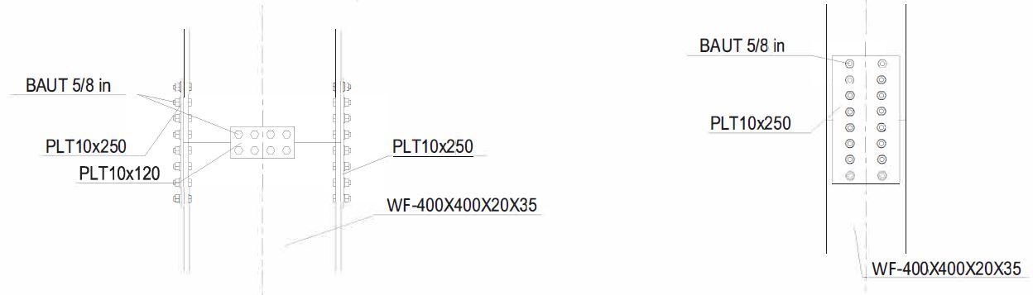

Gambar 5.60 Detail Sambungan Kolom-Kolom

Tabel 5.11 Rekapitulasi Sambungan pada Badan dan Sayap Kolom

|  |  |  |
| --- | --- | --- |
| **Profil** | **IWF 400.400.20.35** | |
| **Sambungan pada Badan Kolom** | **Sambungan pada Sayap Kolom** |
| *n* (jumlah baut) pada badan/sayap | 4 | 2 |
| diameter baut (*db*) pada badan/sayap (mm) | 15,875 | 15,875 |
| jarak antar baut (*S*) (mm) | 100 | 100 |
| jarak tepi baut (*Lc*) (mm) | 50 | 50 |
| *t* pelat (mm) | 10 | 10 |
| **Profil** | **IWF 400.400.18.28** | |
| **Sambungan pada Badan Kolom** | **Sambungan pada Sayap Kolom** |
| *n* (jumlah baut) pada badan/sayap | 4 | 2 |
| diameter baut (*db*) pada badan/sayap (mm) | 13 | 13 |
| jarak antar baut (*S*) (mm) | 80 | 80 |
| jarak tepi baut (*Lc*) (mm) | 40 | 40 |
| *t* pelat (mm) | 10 | 10 |

**5.6.2 Sambungan Balok-Balok**

Sambungan balok dengan balok direncanakan karena adanya keterbatasan panjang profil yang tersedia. Contoh perhitungan sambungan balok yang digunakan adalah pada kolom dengan profil IWF 350.350.14.22. Perencanaan sambungan balok-balok pada struktur baja gedung kantor Otoritas Jasa Keuangan Surakarta adalah sebagai berikut.

Mu = 184,8228 KNm = 184822800 Nmm

Vu = 120,527 kN = 120527 N

Profil IWF

d = 350 mm

bf = 350 mm

tw = 14 mm

t­f = 22 mm

ix = 153 mm

iy = 89 mm

As = 20200 mm2

Sx = 2670 mm3

r = 20 mm

fr = 70 MPa

Jx = 47600 cm4

Jy = 16000 cm4

Mutu Material BJ37:

E = 200.000 MPa

Fy = 240 MPa

Baut ASTM A325:

Fnt = 620 MPa

Fnv = 372 MPa

1. Sambungan pada pelat badan terhadap gaya geser
2. Hitung jarak minimum spasi antar baut (*S*)

Dicoba dengan menggunakan diameter baut (*db* = 15,875 mm)

Spakai = 80 mm

1. Hitung jarak spasi antar baut ke tepi (*L­e­*)

Le pakai= 40 mm

1. Menentukan diameter lubang (*h*)

Diameter lubang pada baut dengan diameter 15,875 mm adalah 17,875 mm.

1. Hitung kekuatan nominal geser satu baut
2. Hitung kebutuhan baut pada badan (*n*)

Diambil kebutuhan baut pada badan (*n*) = 3 bh

1. Menentukan kekuatan baut tepi (tumpuan)
2. Jarak spasi neto pada baut ke tepi (*Lc*)
3. Kekuatan nominal sambungan baut tepi
4. Kekuatan nominal sambungan baut maksimum

Dari kekuatan nominal di atas selanjutnya diambil nilai terkecil yaitu 10572,75t N/mm.

1. Menentukan kekuatan baut tengah
2. Jarak spasi neto antar baut (*Le*)
3. Kekuatan nominal sambungan antar baut
4. Kekuatan nominal sambungan baut maksimum

Dari kekuatan nominal di atas selanjutnya diambil nilai terkecil yaitu 10572,75t N/mm.

1. Menentukan ketebalan pelat

Ketebalan pelat yang akan digunakan ditentukan berdasarkan atas kapasitas kekuatan tahanan terhadap gaya geser yang terjadi.

kuat nominal tumpuan + kuat nominal tengah = *Vu*

(10572,75t N/mm x 2 baut) + (10572,75t N/mm x 2 baut) = 78168 N

42291t N/mm = 78168 N

t = 1,85 mm

tpakai = 10 mm ≤ tw = 14 mm (OKE)

1. Luas yang dipakai (*Ag*)

1. Cek kekuatan nominal geser yang terjadi
2. Kekuatan nominal satu baut yang terjadi

(OKE)

1. Kekuatan nominal sambungan baut tumpuan yang terjadi

(OKE)

1. Kekuatan nominal sambungan antar baut

(OKE)

1. Kekuatan nominal sambungan baut maksimum

(OKE)

Menurut SNI 1729:2015 bahwa kekuatan nominal sambungan yang terjadi tidak boleh melebihi dari kekuatan nominal yang tersedia (𝑅𝑢<Φ𝑅𝑛). Berdasarkan perhitungan cek kekuatan nominal pada sambungan baut dan pelat, bahwa dengan menggunakan baut 5/8 in dan tebal pelat 7 mm masih memenuhi persyaratan.

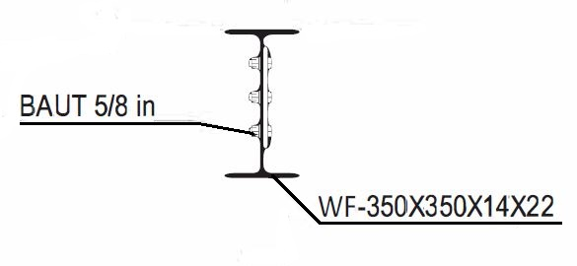

Gambar 5.61 Detail Sambungan Balok-Balok

Tabel 5.12 Rekapitulasi Sambungan pada Badan Balok

|  |  |  |  |
| --- | --- | --- | --- |
| **Profil** | **IWF 350.350.14.22** | **IWF 350.350.19.19** | **IWF 350.350.12.19** |
| *n* (jumlah baut) pada badan/sayap | 3 | 2 | 2 |
| diameter baut (*db*) pada badan/sayap (mm) | 15,875 | 15,875 | 11 |
| jarak antar baut (*S*) (mm) | 80 | 60 | 40 |
| jarak tepi baut (*Lc*) (mm) | 40 | 30 | 30 |
| *t* pelat (mm) | 7 | 7 | 5 |

**5.6.3 Sambungan Balok-Kolom (*End Plate*)**

Sambungan balok-kolom yang ditinjau adalah pada salah satu kolom eksterior dan interior yang berada di lantai dan atap. Sambungan ini akan dirancang dengan sambungan baut dengan pelat ujung mengikuti prosedur yang tercantum pada SNI 7972:2013 Sambungan terprakualifikasi untuk rangka momen khusus dan menengah baja pada aplikasi seismik. Perhitungan sambungan balok-kolom pada struktur baja gedung kantor Otoritas Jasa Keuangan Surakarta adalah sebagai berikut.

1. Sambungan Balok-Kolom Eksterior pada Lantai
2. Perencanaan Pelat-Ujung dan Baut
3. Hitung momen pada muka kolom (*Mf*)

Langkah awal perhitungan sambungan balok-kolom adalah menentukan ukuran-ukuran komponen struktur yang disambung pada balok-kolom kemudian hitung momen pada muka kolom (*Mf*). Dimensi balok dan kolom pada bagian sambungan yang direncanakan dapat dilihat pada tabel berikut.

Tabel 5.13 Dimensi Balok dan Kolom

|  |  |  |  |  |  |
| --- | --- | --- | --- | --- | --- |
| **Balok** | | | **Kolom** | | |
| **Profil** | **IWF** | **Satuan** | **Profil** | **IWF** | **Satuan** |
| *db* | 350 | mm | *dc* | 400 | mm |
| *bbf* | 350 | mm | *bcf* | 400 | mm |
| *tbf* | 22 | mm | *tcf* | 35 | mm |
| *tw* | 14 | mm | *tw* | 20 | mm |
| *Zx* | 2670000 | mm3 | *Zx* | 5570000 | mm3 |

Mutu material BJ37:

E = 200.000 MPa

Fy = 240 MPa

Fu = 370 MPa

Jarak dari muka kolom ke sendi plastis

Sh pakai= 250 mm = 0,25 m

Jarak antara dua sendi plastis

Menentukan faktor untuk memperkirakan puncak kekuatan sambungan

Maka digunakan Cpr = 1,2

Momen maksimum yang mungkin terjadi pada sendi plastis

Pada jarak Sh dari muka kolom diperhitungkan gaya geser sebagai berikut.

Vgr = 206,681 kN (gaya geser gravitasi dari analisis struktur)

Pada muka kolom nilai Mf dapat dihitung sebagai berikut.

1. Pilih satu dari tiga konfigurasi sambungan pelat-ujung dan menetapkan nilai-nilai untuk geometri sambungan berdasarkan pada gambar dan tabel berikut.



Gambar 5.62 Sambungan Pelat Ujung Diperpanjang

(Sumber: SNI 1729:2015)

Tabel 5.14 Pembatasan Parametrik pada Prakualifikasi

|  |  |  |  |  |  |  |
| --- | --- | --- | --- | --- | --- | --- |
|  | **4 baut Tanpa pengaku (4E)** | | **4 baut dengan pengaku (4ES)** | | **8 baut dengan pengaku (4ES)** | |
| **Parameter** | **Maks (mm)** | **Min (mm)** | **Maks (mm)** | **Min (mm)** | **Maks (mm)** | **Min (mm)** |
| *tbf* | 19 | 10 | 19 | 10 | 25 | 14 |
| *bbf* | 235 | 152 | 229 | 152 | 311 | 190 |
| *d* | 400 | 349 | 610 | 349 | 914 | 457 |
| *tp* | 57 | 13 | 38 | 13 | 64 | 19 |
| *bp* | 273 | 178 | 273 | 178 | 381 | 229 |
| *g* | 152 | 102 | 152 | 83 | 152 | 127 |
| *Pfi , Pfo* | 114 | 38 | 140 | 44 | 51 | 41 |
| *Pb* |  |  |  |  | 95 | 89 |

(Sumber: SNI 1729:2015)

Keterangan:

*tbf* = ketebalan sayap balok (mm)

*bbf* = lebar sayap balok (mm)

*d* = tinggi penampang balok penyambung (mm)

*tp* = ketebalan pelat ujung (mm)

*bp* = lebar pelat ujung (mm)

*g* = jarak horizontal antar baut (mm)

*Pfi* = jarak vertikal dari bagian dalam dari satu sayap tarik balok ke baris baut

bagian dalam terdekat (mm)

*Pfo* = jarak vertikal dari bagian luar dari satu sayap tarik balok ke baris baut

bagian luar terdekat (mm)

*Pb* = jarak vertikal antara baris baut sebelah dalam dan sebelah luar dalam

sambungan 8ES

Berdasarkan Tabel sambungan yang dipakai adalah sambungan momen dengan pelat ujung 4E, 4ES dan 8ES, akan tetapi sebagai batasan dalam Tugas Akhir ini akan digunakan pelat ujung 4E dan 4ES karena tinggi balok yang masih memenuhi yaitu sebesar 350 mm. Berikut adalah gambar geometri pelat ujung yang diperpanjang tanpa diperkaku dengan empat baut (4E) dan pelat ujung yang diperpanjang yang diperkaku dengan empat baut (4ES).

𝑑𝑏 = 350 mm

𝑃𝑓𝑖 = 70 mm

𝑃𝑓𝑜 = 70 mm

𝑡𝑏𝑓 = 22 mm

𝑡𝑏𝑤 = 14 mm

𝑑𝑒 = 50 mm

𝑔 = 100 mm

*bp* = *bbf* + 25 mm = 350 + 25 = 375 mm

1. Hitung diameter baut yang dibutuhkan

Baut ASTM A325

*Fnt* = 620 MPa

*Fnv* = 372 MPa

∅n = 0,75

1. Pilih sebuah diameter baut coba (*db*)

Dicoba baut dengan diameter 50 mm dengan syarat sebagai berikut.

*db* = 50 mm ≥ *db.req’d* (OKE)

, maka *dhole* = 53 mm

1. Syarat jarak as ke as antar baut dalam arah manapun

(OKE)

1. Syarat jarak tepi dalam arah manapun

Jarak as lubang baut ke tepi pelat-ujung:

*de* = 65 mm ≥ *de min* (OKE)

1. Mengecek lebar dan panjang pelat-ujung

Lebar:

*bp req* = 2*de* + *g* = 2 x 65 + 150 = 280 mm

*bp* = 300 mm ≥ *bp req* (OKE)

Panjang:

*Pp req*= 2(*Pfo*+ *de*) + *db*

= 2 x (70 + 65) + 350

= 620 mm

*Pp* = 620 mm

*Pt* = hitung kuat tarik baut

*Pt* = *Fnt* x *Ab*

= 620 x 1963,495 x10-3

= 1217,367 kN

*Mnp* = 2*Pt* (*ho* + *hi*)

= 2 x 1217,367 x (409 + 387 x 10-3)

= 1938,048 kNm

Φ*Mnp* = 0,9 x 1938,048

= 1744,243 kNm > *Mf*= 1212,55 kNm (OKE)

1. Hitung ketebalan pelat-ujung yang dibutuhkan

Parameter mekanisme garis leleh pelat ujung diambil dari gambar berikut.



Gambar 5.63 Parameter Mekanisme Garis Leleh Pelat Ujung (*Yp*) untuk Sambungan 4E



Gambar 5.64 Parameter Mekanisme Garis Leleh Pelat Ujung (*Yp*) untuk Sambungan 4ES

Tegangan leleh pelat ujung (*Fyp*) = 240 MPa

(OKE)

Jika *Pfi* > *s*, gunakan *Pfi* = *s*

*Pfi* = 70 mm < *s* = 86,6 mm

Kasus 1 (de ≤ s)

1. Ambil pelat ujung *tp* = 34 mm
2. Hitung gaya terfaktor pada sayap balok
3. Sambungan pelat ujung dengan 4 baut
4. Hitung tebal dan panjat dari pelat pengaku pada pelat ujung

sehingga dicoba *ts* = 15 mm

*hst* = *pfo* + *de* = 70 + 65 = 135 mm

sehingga dicoba *Lst* = 250 mm

*Sh* = *Lst* + *tp* = 250 + 30 = 280 mm

Jadi, *Sh* > *Sh**perkiraan*= 250 mm (OKE)



Gambar 5.65 *Stiffened End-Plate* dan *Unstiffened End Plate Moment Connection*

Periksa terhadap kemungkinan terjadi tekuk setempat

*E* = 200.000 MPa

*Fys* = 240 MPa

(OKE)

Jadi, dipakai pengaku 15 x 135 x 250

1. Periksa kuat patah geser dari baut pada sayap desak

Tegangan geser nominal baut (*Fnv*) = 372 MPa

Φn = 0,75

Jumlah baut (nb) = 4

ΦR𝑛 = Φ𝑛𝑛𝑏𝐹𝑛𝑣𝐴𝑏

= 0,75 x 4 x 372 x 1963,495 x 10-3

= 2191,26 kN

*Vu* ≤ Φ*nRn*

851,615 kN ≤ 2191,26 kN (OKE)

1. Periksa kegagalan tumpu/sobek pada pelat ujung dan sayap kolom

𝑡𝑐𝑓 = 20 mm

𝑡𝑝 = 30 mm

𝑡𝑝𝑎𝑘𝑎𝑖 = 20 mm

Jarak bersih pada arah gaya, antara tepi lubang dan tepi lubang yang berdekatan atau tepi material (*Lc*)

Lc = 70 + 70 + 22 – (50 + 2) = 110 mm

Jumlah baut sebelah dalam (nt) = 2

Jumlah baut sebelah dalam (no) = 2

*rni* =*rno* = 1,*2LctFu* < 2,4*dbtFu*

*rni* =*rno* = 1,2*LctFu*

= 1,2 x 110 x 20 x 370 x 10-3

= 976,8 kN/baut > 2,4*dbtFu*

*rni* =*rno* = 2,4*dbtFu*

= 2,4 x 50 x 20 x 370 x 10-3

= 888 kN/baut

ΦnRn = Φn(ni)rni + Φn(no)rno

= 0,75 x 2 x 888 + 0,75 x 2 x 888

= 2664 kN

Vu ≤ ΦnRn

851,615 kN ≤ 2664 kN (OKE)

1. Desain las sayap ke pelat-ujung dan las badan ke pelat ujung

Las yang digunakan adalah las dengan elektrode E70XX

ΦFw = 240 MPa

1. Sambungan sayap balok ke pelat-ujung

Pada sambungan ini akan menggunakan las tumpul CJP *(Complete Joint Penetration)* tanpa *backing.* Las tumpul CJP dibuat sedemikian sehingga *root* las berada pada sisi sayap badan balok. Muka sayap bagian dalam memiliki las sudut 8 mm.

Tebal las tumpul : ttumpul 1 = tbf = 22 mm

Tebal las sudut : tsudut 1 = 8 x 0,707 = 5,656 mm

1. Sambungan badan balok ke pelat-ujung

Pada sambungan ini dapat menggunakan las sudut atau las tumpul CJP *(Complete Joint Penetration).* Bila menggunakan las sudut harus berukuran untuk menyalurkan kekuatan penuh badan balok dalam tarik dari muka sebelah dalam sayap sampai 150 mm melebihi lajur baut terjauh dari sayap balok. Pada perencanaan sambungan ini digunakan las sudut, maka perhitungannya adalah sebagai berikut.

tw = 14 mm

tp = 30 mm

tmin = min(tw, tp)

= min (14,30)

= 14 mm

wmin= 6 mm

wmaks = (tmin – 2 mm) = (14 – 2) = 12 mm

wpakai yang digunakan adalah 6 mm

Hitung panjang las sudut

Psudut = 2(db – 2tbf – 2rb)

= 2 x (350 – 2 x 22 – 2 x 18)

= 540 mm

Hitung tebal las

tsudut 2 = 0,707 wpakai

= 0,707 x 6

= 4,242 mm

Cek persyaratan berdasarkan kekuatan las

ΦRn sudut = ΦFwtsudut 2Psudut

= 240 x 4,242 x 540 x 10-3

= 549,7632 kN ≥ Vu = 851,615 kN (OKE)

Cek berdasarkan kekuatan logam dasar (*base metal*)

ΦRnBM = 0,6FytminPsudut

= 0,6 x 240 x 14 x 540 x 10-3

= 1088,64 kN ≥ Vu = 851,615 kN (OKE)

1. Perencanaan pada Bagian Kolom
2. Periksa sayap kolom yang tidak diperkuat terhadap leleh lentur

Langkah awal pada perencanaan pada bagian kolom adalah memeriksa sayap kolom yang tidak diperkuat terhadap leleh lentur. Parameter mekanisme garis leleh sayap kolom (*Yc*) yang diperpanjang dengan empat baut dapat dilihat pada gambar berikut.



Gambar 5.66 Parameter Mekanisme Garis Leleh Sayap Kolom (*Yc*) Diperpanjang dengan Empat baut 4E dan 4ES

𝑀𝑓 = 1212,55 kNm

𝐹𝑦𝑐 = Fy = 240 MPa

Φ𝑑 = 0,9

ℎ1 = 387 mm

ℎ0 = 409 mm

𝑔 = 100 mm

𝑐 = 𝑃𝑓𝑜 + 𝑃𝑓𝑖 + 𝑡𝑏𝑓 = 70 mm + 70 mm + 22 mm = 162 mm

𝑏𝑐𝑓 = 400 mm

𝑡𝑐𝑓 = 35 mm

(OKE)

tcf = 35 mm

Jadi, tetap perlu dipasang pelat penerus dicoba ts pakai = 30 mm dengan syarat Ffu ≤ ΦdRn

1. Hitung kekuatan sayap kolom tanpa pengaku

Yc1 = 4632,92 mm (tanpa pelat pengaku)

Φd Mcf = ΦdFycYctcf2

= 0,9 x 240 x 4636,92 x 352 x 10-6

= 1226,93 kNm

Sehingga gaya rencana ekuivalen pada sayap kolom adalah

Ffu ≤ ΦdRn

ΦdRn diperlukan untuk menentukan gaya desak yang diperlukan untuk merencanakan pelat pengaku

1. Hitung kuat leleh lokal badan kolom yang tidak diperkuat pada posisi sayap balok

Ffu ≤ ΦdRn

Ct = 0,1 dan Φd = 0,9

kc = tf + rc = 35 + 28 = 63 mm

ΦdRn = ΦdCt(6 kc + tbf + 2 tp) Fyc tcw

= 0,9 x 1 (6 x 63 + 20 + 2 x 30) x 240 x 20 x 10-3

= 1978,56 kN ≤ Ffu= 3696,799 kN

Diperlukan pelat pengaku pada sayap kolom

1. Hitung kuat tekuk badan kolom yang tidak diperkuat pada posisi sayap desak balok

Ffu ≤ ΦRn

Φ = 0,75

h = jarak bersih antar sayap

= dc – 2kc

= 400 – 2 x 48

= 304 mm

ΦRn = 0,75 x 4375,71

= 3281,75 kN ≤ Ffu = 3696,799 kN

Diperlukan pelat pengaku pada sayap kolom

1. Hitung *web clipping strength* dari badan kolom yang tidak diperkuat pada posisi sayap desak balok

Ffu ≤ ΦdRn

Φ = 0,75

N = tbf = 20 mm

ΦRn = 0,75 x 3108,819

= 2331,61 kN ≤ Ffu = 3696,799 kN

1. Karena pelat pengaku diperlukan, selanjutnya hitung gaya untuk merancang pelat penerus sebagai pengaku

Fsu ≤ ΦdRn

Φd = 0,75

Fsu = Ffu – min ΦRn

= 3696,799 – 2331,61

= 1365,189 kN

Sambungan pelat penerus ke sayap kolom menggunakan las tumpul CJP, kecuali sambungan pelat penerus ke ujung sayap kolom menggunakan las sudut.

ts = 30 mm

tcf = 35 mm

tBM = min(ts, tcf) = 30 mm

wmin= 8 mm

Hitung tebal las

tlas min = wmin x cos(45º)

= 8 x cos(45º)

= 5,66 mm

tlas pakai = 6 mm

Luas bidang kontak dari pelat penerus ke sayap kolom

ΦdRn pelat = Φd1,8FycApl-menerus

= 0,9 x 1,8 x 240 x 4620 x 10-3

= 1796,256 kN ≥ Fsu = 1365,189 kN (OKE)

Jadi, tebal pelat penerus ts = 30 mm masih aman dan memenuhi syarat

1. Periksa zona panel pada kolom
2. Tinggi zona panel antar pelat penerus

dz = dp = db - ts

= 350 – 30

= 320 mm

1. Lebar zona panel antar pelat penerus

wz = dc – 2tcf

= 400 – 2 x 35

= 330 mm

1. Gaya geser yang harus dipikul

Mf1 = 1212,55 kNm

Mf2 = –Mpr + VuSh

= –999,648 + 851,615 x 0,25

= –786,744 kNm

1. Kuat geser zona panel

Pu = Pr = 1246,075 kN

Pc = Py = 3381,829 kN

Φ = 1

Sehingga perhitungan kuat geser zona panel adalah sebagai berikut.

Sehingga perlu pelat pengganda

1. Periksa tebal minimum zona panel

Φ = 0,9

Pakai sepasang pelat pengganda dengan tebal satu sisi 16 mm

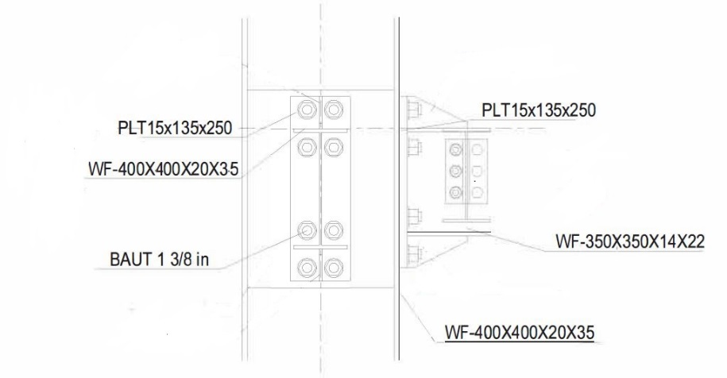

Gambar 5.67 Detail Sambungan *End Plate*

Tabel 5.15 Rekapitulasi Sambungan *End Plate*

|  |  |  |
| --- | --- | --- |
| **Keterangan** | **Profil** | |
| **IWF 350.350.14.22** | **IWF 350.350.19.19** |
| Tipe *end plate* | 4ES | 4ES |
| Jarak tepi luar, *de* (mm) | 50 | 60 |
| Lebar pelat ujung, *bp* (mm) | 375 | 400 |
| jarak vertikal bagian dalam,  *Pfi* (mm) | 70 | 70 |
| jarak vertikal bagian luar,  *Pfo* (mm) | 70 | 70 |
| jarak horisontal antar baut, *g*  (mm) | 100 | 100 |
| tebal pelat ujung, *tp* (mm) | 30 | 40 |
| Dimensi Pengaku (*stiffener*) | 15x135x250 | 15x150x300 |
| Diameter baut, *Db* (mm) | 50 | 60 |
| Tinggi pelat ujung, *H* (mm) | 620 | 650 |
| Tebal pelat penerus, *ts* (mm) | 30 | 30 |
| Tebal pelat pengganda, *t double-pl* (mm) | 16 | 18 |

**5.6.4 Periksa Rasio Momen Kolom dan Momen Balok (Kontrol SCWB)**

Rasio momen kolom dan balok digunakan untuk mengontrol komponen struktur memenuhi syarat *Strong Column Weak Beam* berdasarkan SNI 7860:2015. Perhitungan rasio momen kolom dan balok adalah sebagai berikut.

1. Kolom IWF 400.400.20.35

1. Balok IWF 350.350.14.22

L = 8000 mm

Mpr1 = Mpr2 = 999,648 kNm

Sh1 = Sh2 = 250 mm

Lh1 = Lh2 = L – dc – 2Sh

= 8000 – 400 – 2 x 250

= 7100 mm

Vu1 = Vu2 = 120,527 kN

ΣMPb = Mpr1 + Mpr2 + Mv

= 999,648 + 999,648 + 342,017

= 2314,313

1. Cek SCWB

1,15 > 1 (*Strong Column Weak Beam*)

Tabel 5.16 Rekapitulasi Kontrol SCWB

|  |  |  |  |
| --- | --- | --- | --- |
| **Profil Balok** | **Profil Kolom** | **Cek SCWB** | **Keterangan** |
| B1 (IWF 350.350.14.22) | K1 (IWF 400.400.20.35) | 1,15 | Memenuhi |
| B2 (IWF 350.350.19.19) | K2 (IWF 400.400.18.28) | 1,43 | Memenuhi |
| B3 (IWF 350.350.12.19) | K3 (IWF 400.400.16.24) | 1,58 | Memenuhi |

Lanjutan Tabel 5.16 Rekapitulasi Kontrol SCWB

|  |  |  |  |
| --- | --- | --- | --- |
| **Profil Balok** | **Profil Kolom** | **Cek SCWB** | **Keterangan** |
| B4 (IWF 350.350.16.16) | K4 (IWF 400.400.21.21) | 1,32 | Memenuhi |
| B5 (IWF 300.300.10.15) | K5 (IWF 350.350.10.16) | 1,28 | Memenuhi |
| B6 (IWF 300.300.9.14) | K6 (IWF 350.350.13.13) | 1,17 | Memenuhi |
| B7 (IWF 250.250.14.14) | K7 (IWF 300.300.11.17) | 1,42 | Memenuhi |

Rasio momen kolom dan balok pada struktur baja gedung kantor Otoritas Jasa Keuangan Surakarta masih memenuhi persyaratan SCWB (Σ𝑀𝑝𝑐/Σ𝑀𝑝𝑏>1), persyaratan ini berdasarkan pada SNI 1729:2015 dan SNI 7860:2015, sehingga struktur balok-kolom masih aman dan profil kolom tidak perlu diperbesar.

**5.6.5 Sambungan *Base Plate***

Prosedur sambungan *base plate* berdasarkan peraturan SNI 1729:2015 adalah sebagai berikut.

Pu = 1724,28 kN

Mu = 1,1RyMp

= 1,1 x 1,3 x 1077,228

= 1540,436 kNm

Vu = Vgr + Emh

= 58,675 + 978,055

= 1036,729

Profil IWF 400.400.20.35:

H = 400 mm

bf = 400 mm

tw = 20 mm

t­f = 35 mm

ix = 182 mm

iy = 104 mm

Ag = 36070 mm2

Sx = 5570 cm3

r = 22 mm

fr = 70 MPa

Jx = 119000 cm4

Jy = 39400 cm4

Mutu Material BJ37:

E = 200.000 MPa

Fy = 240 MPa

Fu = 370 MPa

Lh = 4000 mm

Ry = 1,3

Mutu Material Beton:

f’c = 29 MPa

1. Konfigurasi Baut

Baut ASTM A325

Fnt = 620 MPa

Fnv = 372 MPa

Menentukan diameter baut dan jarak tepi minimum

db = 38,1 mm (diameter baut)

St = 47,625 mm (jarak tepi minimum)

1. Desain dimensi ­*base* pelat

Dicoba menggunakan dimensi *base* pelat B x N = 500 mm x 800 mm

Cek daya dukung beton dan tebal pelat perlu

Φc = 0,65

fp max = Φc x 0,85 x f’c

= 0,65 x 0,85 x 29

= 16,02 MPa

(OKE)

Hitung kuat perlu landasan

ΦcPp = fp max x B x N

= 16,02 x 500 x 800 x10-3

= 6408 kN

Penentuan nilai 1 adalah berdasarkan nilai yang terbesar dari m, n, dan λn, berdasarkan nilai tersebut, maka didapat nilai l = 210 mm

Sehingga untuk kondisi batas leleh diperoleh tebal minimum untuk pelat landasan adalah sebagai berikut.

Φ = 0,9

tpakai = 45 mm

Distribusi tegangan beton

qmax­ = fp max x B

= 16,02 x 500

= 8010 N/mm

q = 0,6 x 0,85 x f’c x B

= 0,6 x 0,85 x 29 x 500

= 7395 N/mm

Diperlukan baut pangkur pada *base plate*

Desain baut dan jumlah baut yang akan digunakan

Dicoba menggunakan 6 baut

Cek jarak antar baut



Gambar 5.68 Jarak Antar baut dan Jarak Tepi Pada *Base Plate*

500 = 2,5b

b = 200 mm > St = 47,625 mm (OKE)

½ a = ½ x 210 = 105 mm > St = 47,625 mm (OKE)

½ b = ½ x 200 = 100 mm > St = 47,625 mm (OKE)

Kekuatan geser baut

Jumlah baut (n) = 6 bh

Φ = 0,75

db = 38,1 mm

ΦRn = ΦFnvAb

= 0,75 x 372 x 1140,092 x 10-3

= 318,086 kN > Vb = 172,964 (OKE)

1. Desain dimensi sambungan las

Vu = 1036,73 kN

tp = 30 mm (tebal pelat dasar)

tf = 35 mm (tebal sayap kolom)

tw = 20 mm (tebal badan kolom)

Menentukan las sudut dari las tumpul

Lg min = 5 mm (berdasarkan SNI 1729:2015)

dicoba Lg pakai = 5 mm

Kekuatan *joint* material las Fexx = 280 MPa

Panjang *throat* efektif las

apakai = 5 mm (*throat* efektif minimum)

Luas area efektif (Awe = a x Lx)

ΦVn = Φ0,6FexxAwe

ΦVn = Φ0,6FexxaLx

­Syarat panjang las min

Φ = 0,75

Vu = ΦVn

Vu = Φ0,6FexxaLx

Panjang las yang tersedia (parameter profil sudut ganda)

L = 2bf + 2(dc – 2 tcf) + 2(bf – tcw)

= 2 x 400 + 2(400 – 2 x 35) + 2(400 – 20)

= 2220 > L­x (OKE)

ΦVn = Φ0,6FexxaL

= 0,75 x 0,6 x 280 x 5 x 2220 x 10-3

= 1398,6 kN > Vu = 1036,73 kN (OKE)

1. Desain beton tumpuan

Dimensi pelat dasar

B1 = 500 mm

L1 = 800 mm

Luas pelat dasar (A­1)

A1 = B1 x L1

= 500 x 800

= 400.000 mm2

Dimensi beton tumpuan

B2 = 600 mm > B1 (OKE)

L2 = 900 mm > L1 (OKE)

Luas beton tumpuan

A2 = B2 x L2

= 600 x 900

= 540.000 mm2

Kekuatan tumpuan nominal (fcn)

(OKE)

1. Desain panjang pangkur

Diameter pangkur db = 38,1 mm (*Anchor* M38)

Tegangan leleh fy = 240 MPa

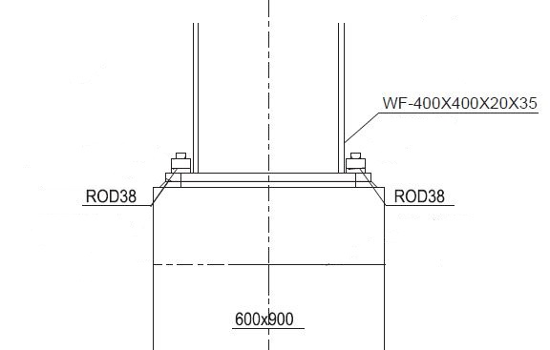

Gambar 5.69 Detail Sambungan *Base Plate*

Tabel 5.17 Rekapitulasi Sambungan *Base Plate*

|  |  |  |  |  |
| --- | --- | --- | --- | --- |
| **Profil** | **Dimensi *Base Plate* (mm)** | **Diameter Baut (mm)** | **Tebal Pelat (mm)** | **Dimensi Beton Tumpuan (mm)** |
| K1 (IWF 400.400.20.35) | 500 x 800 | 38,1 | 30 | 600 x 900 |
| K2 (IWF 400.400.18.28) | 400 x 700 | 38,1 | 25 | 500 x 800 |
| K3 (IWF 400.400.16.24) | 400 x 700 | 35 | 25 | 550 x 750 |

Berdasarkan perhitungan yang mengacu pada SNI 1729:2015, didapatkan dimensi *base plate* (B x N) yaitu 500 x 800 mm. Kebutuhan baut pada sambungan *base plate* yaitu 1 1/2 in (38,1 mm) dan tebal pelat yaitu 30 mm. Pada desain beton tumpuan digunakan dimensi kolom beton tumpuan (B x N) yaitu 600 x 900 mm, dimensi tersebut adalah perkiraan minimum yang harus dirancang, sehingga dari perhitungan tersebut didapatkan panjang angkur minimum yaitu 450 mm.

* 1. **SIMPANGAN**

Penentuan simpangan antar lantai tingkat desain (Δ) harus dihitung sebagai perbedaan defleksi pada pusat massa di tingkat teratas dan terbawah yang ditinjau. Apabila pusat massa tidak terletak segaris dalam arah vertikal, diizinkan untuk menghitung defleksi di dasar tingkat berdasarkan proyeksi vertikal dari pusat massa tingkat di atasnya. Simpangan struktur didapat dari *output* SAP2000 ditinjau dari perpindahan terbesar dari tiap lantai. Untuk langkah-langkah perhitungannya adalah sebagai berikut.

1. Nilai simpangan ditinjau pada arah x dan arah y didapat dari program bantu SAP2000.
2. Nilai simpangan antar tingkat didapatkan dengan cara mengurangi nilai simpangan lantai sebelumnya. Misal pada simpangan arah x lantai 1 struktur beton didapatkan nilai 2,905 mm dan lantai 2 didapatkan nilai 7,928 mm.

δxe lantai 2 = 7,928 – 2,905

= 5,023 mm

1. Mencari nilai *story drift* arah X

Cd = 5,5

Ie = 1

1. Mencari *story drift* izin (Δa)

Untuk mencari nilai simpangan antar lantai izin bisa diperoleh dari tabel SNI 1726:2019. Karena menggunakan struktur baja dan kategori risiko = II, maka diperoleh nilai 0,020 hsx.

1. Mengecek hasil *story drift* dengan *story drift* izin

δx lantai 2 ≤ Δa lantai 2

27,627 mm ≤ 80 mm (AMAN)

Tabel 5.18 Simpangan Antar Lantai Arah X

|  |  |  |  |  |  |  |
| --- | --- | --- | --- | --- | --- | --- |
| **Lantai** | **Elevasi** | **Simpangan** | **Simpangan Antar Tingkat** | ***Story Drift* Arah X** | ***Story Drift* Izin (a)** | ***Story Drift  Story Drift* Izin** |
| **(m)** | **(mm)** | **(mm)** | **(mm)** | **(mm)** |
| Dak Atap | 25 | 20,33 | 3,187 | 17,529 | 80 | AMAN |
| Atap | 21 | 17,143 | 2,596 | 14,278 | 80 | AMAN |
| 4 | 17 | 14,547 | 2,088 | 11,484 | 80 | AMAN |
| 3 | 13 | 12,459 | 4,531 | 24,921 | 80 | AMAN |
| 2 | 9 | 7,928 | 5,023 | 27,627 | 80 | AMAN |
| 1 | 5 | 2,905 | 2,905 | 15,978 | 100 | AMAN |
| 0 | 0 | 0 | 0,000 | 0 | 0 | AMAN |

Gambar 5.70 Simpangan Arah X

Menurut tabel dan grafik di atas dapat dilihat bahwa struktur baja dari lantai 1 sampai lantai dak atap, nilai simpangan arah x mengalami peningkatan. Nilai simpangan terkecil terletak pada lantai 1 dengan nilai 2,905 mm dan nilai simpangan terbesar terletak pada lantai dak atap dengan nilai 20,33 mm. Untuk kontrol *story drift* dengan *story drift* izin tiap lantai diperoleh hasil yang sesuai dengan persyaratan.

Suatu struktur harus memiliki kekakuan yang cukup agar pergerakannya dapat dibatasi. Pada tabel dan grafik di atas diketahui nilai simpangan terkecil arah x terdapat pada lantai 1. Hal ini menunjukkan bahwa struktur lantai 1 memiliki kekakuan lebih baik karena apabila nilai simpangan semakin kecil, maka struktur bangunan memiliki kekakuan lebih besar.

Tabel 5.19 Simpangan Antar Lantai Arah Y

|  |  |  |  |  |  |  |
| --- | --- | --- | --- | --- | --- | --- |
| **Lantai** | **Elevasi** | **Simpangan** | **Simpangan Antar Tingkat** | ***Story Drift* Arah Y** | ***Story Drift* Izin (a)** | ***Story Drift  Story Drift* Izin** |
| **(m)** | **(mm)** | **(mm)** | **(mm)** | **(mm)** |
| Dak Atap | 25 | 27,488 | 1,203 | 6,617 | 80 | AMAN |
| Atap | 21 | 26,285 | 2,935 | 16,143 | 80 | AMAN |
| 4 | 17 | 23,350 | 4,453 | 24,492 | 80 | AMAN |
| 3 | 13 | 18,897 | 5,804 | 31,922 | 80 | AMAN |
| 2 | 9 | 13,093 | 7,398 | 40,689 | 80 | AMAN |
| 1 | 5 | 5,695 | 5,695 | 31,323 | 100 | AMAN |
| 0 | 0 | 0 | 0 | 0 | 0 | AMAN |

Gambar 5.71 Simpangan Arah Y

Menurut tabel dan grafik di atas dapat dilihat bahwa struktur baja dari lantai 1 sampai lantai dak atap, nilai simpangan arah y mengalami peningkatan. Nilai simpangan terkecil terletak pada lantai 1 dengan nilai 5,695 mm dan nilai simpangan terbesar terletak pada lantai dak atap dengan nilai 27,488 mm. Untuk kontrol *story drift* dengan *story drift* izin tiap lantai diperoleh hasil yang sesuai dengan persyaratan.

Suatu struktur harus memiliki kekakuan yang cukup agar pergerakannya dapat dibatasi. Pada tabel dan grafik di atas diketahui nilai simpangan terkecil arah y terdapat pada lantai 1. Hal ini menunjukkan bahwa struktur lantai 1 memiliki kekakuan lebih baik karena apabila nilai simpangan semakin kecil, maka struktur bangunan memiliki kekakuan lebih besar.

**5.8 STABILITAS**

Untuk menghitung koefisien stabilitas digunakan rumus berikut.

Cd = 5,5

Ie = 1

Vx = 3088,86 kN

x yang ditinjau lantai 2

(OKE)

Tabel 5.20 Stabilitas Arah Sumbu X

|  |  |  |  |  |
| --- | --- | --- | --- | --- |
| **Lantai** | **Elevasi** | **Simpangan Antar Tingkat** | **Fi (kN)** | **Koefisien Stabilitas (θ)** |
| **(m)** | **(mm)** |
| Dak Atap | 25 | 3,187 | 191,48 | 0,00898017 |
| Atap | 21 | 2,596 | 819,7 | 0,031314012 |
| 4 | 17 | 2,088 | 706,77 | 0,021716393 |
| 3 | 13 | 4,531 | 577,02 | 0,038473706 |
| 2 | 9 | 5,023 | 432,68 | 0,031982256 |
| 1 | 5 | 2,905 | 361,21 | 0,012353072 |

Tabel 5.21 Stabilitas Arah Sumbu Y

|  |  |  |  |  |
| --- | --- | --- | --- | --- |
| **Lantai** | **Elevasi** | **Simpangan Antar Tingkat** | **Fi (kN)** | **Koefisien Stabilitas (θ)** |
| **(m)** | **(mm)** |
| Dak Atap | 25 | 1,203 | 191,48 | 0,003389754 |
| Atap | 21 | 2,935 | 819,7 | 0,035403169 |
| 4 | 17 | 4,453 | 706,77 | 0,046313745 |
| 3 | 13 | 5,804 | 577,02 | 0,049283026 |
| 2 | 9 | 7,398 | 432,68 | 0,047104266 |
| 1 | 5 | 5,695 | 361,21 | 0,024217125 |

Gambar 5.72 Stabilitas Arah Sumbu X

Gambar 5.73 Stabilitas Arah Sumbu Y

Berdasarkan data yang telah diperoleh, hasil dari koefisien stabilitas dari semua data tidak ada yang melebihi θmax yaitu 0,091 dan nilai dari θmax tidak melebihi dari 0,25 atau persyaratan yang ditentukan. Jadi bisa disimpulkan bahwa struktur yang ditinjau dinyatakan stabil dan tidak perlu didesain ulang.

Struktur stabil apabila dikenakan beban, struktur tersebut akan mengalami perubahan bentuk (deformasi) yang lebih kecil dibandingkan struktur yang tidak stabil. Hal ini disebabkan karena pada struktur yang stabil memiliki kekuatan dan kestabilan dalam menahan beban.

**BAB 6**

**KESIMPULAN DAN SARAN**

**6.1 KESIMPULAN**

Berdasarkan hasil analisis perencanaan ulang dan perhitungan struktur, maka kesimpulan yang didapatkan dari penulisan laporan Tugas Akhir antara lain sebagai berikut.

1. Perencanaan komponen struktur atas menggunakan baja konvensional struktur gedung kantor Otoritas Jasa Keuangan Surakarta menggunakan 7 jenis balok yaitu balok B1 (IWF 350.350.14.22), B2 (IWF 350.350.19.19), B3 (IWF 350.350.12.19), B4 (IWF 350.350.16.16), B5 (IWF 300.300.10.15), B6 (IWF 300.300.9.14), dan B7 (IWF 250.250.14.14) serta menggunakan 8 jenis kolom yaitu kolom K1 (IWF 400.400.20.35), K2 (IWF 400.400.18.28), K3 (IWF 400.400.16.24), K4 (IWF 400.400.21.21), K5 (IWF 350.350.10.16), K6 (IWF 350.350.13.13), K7 (IWF 300.300.11.17), dan K8 (IWF 300.300.15.15) mempunyai jenis penampang kompak dan memenuhi syarat rasio momen dan geser, kontrol lentur dan geser, serta *safety factor* yang sesuai dengan persyaratan.
2. Perencanaan sambungan pada gedung kantor Otoritas Jasa Keuangan Surakarta adalah sebagai berikut.
   1. Sambungan antar kolom kolom IWF 400.400.20.35 pada sambungan badan kolom menggunakan 4 buah jumlah baut, diameter baut 15,875 mm, jarak antar baut 100 mm, dan jarak tepi baut 50 mm. Pada bagian sayap kolom menggunakan 2 jumlah baut, diameter baut 15,875 mm, jarak antar baut 100 mm, dan jarak tepi baut serta pada sambungan antar kolom IWF 400.400.18.28 masih memenuhi persyaratan SNI 1729:2015.
   2. Sambungan antar balok balok IWF 350.350.14.22 pada sambungan pada badan balok menggunakan 2 buah jumlah baut, diameter baut 15,875 mm, jarak antar baut 80 mm, dan jarak tepi baut 40 mm serta pada sambungan antar balok IWF 350.350.19.19 dan IWF 350.350.12.19 masih memenuhi persyaratan SNI 1729:2015.
   3. Sambungan terprakualifikasi pertemuan balok IWF 350.350.14.22 dan kolom IWF 400.400.20.35 menggunakan sambungan tipe *end plate* dengan pengaku dan 4 baut (4ES). Sambungan tersebut menggunakan tebal pelat ujung 30 mm dan dimensi pengaku yaitu 15x135x250 mm. Sambungan baut menggunakan diameter baut 50 mm dengan mutu ASTM A325. Sambungan pada pertemuan balok IWF 350.350.19.19 dengan kolom IWF 400.400.18.28 menggunakan tipe sambungan *end plat* dengan pengaku dan 4 baut (4ES). Sambungan tersebut menggunakan tebal pelat ujung 40 mm dan dimensi pengaku 15x150x300 mm. Sambungan baut menggunakan diameter baut 60 mm dengan mutu ASTM A325.
   4. Rasio momen kolom dan balok struktur baja gedung kantor Otoritas Jasa Keuangan Surakarta pada kontrol *Strong Column Weak Beam*  memenuhi persyaratan SCWB (Σ𝑀𝑝𝑐/Σ𝑀𝑝𝑏>1), sehingga struktur balok dan kolom masih aman dan profil kolom tidak perlu diperbesar.
   5. Sambungan *base plate* menggunakan kondisi batas leleh, sehingga 3 profil yaitu profil K1 (IWF 400.400.20.35) diperoleh dimensi pelat B x N sebesar 500 x 800 dengan tebal pelat 30 mm, dan diameter baut 38,1 mm dengan mutu A325 serta profil K2 IWF (400.400.18.28) dan K3 (IWF 400.400.16.24).
3. Berdasarkan analisis dan pembahasan, nilai simpangan arah x dan y mengalami peningkatan. Nilai simpangan arah x terkecil terletak pada lantai 1 dengan nilai 2,905 mm dan nilai simpangan arah x terbesar terletak pada lantai dak atap dengan nilai 20,33 mm. Nilai simpangan arah y terkecil terletak pada lantai 1 dengan nilai 5,695 mm dan nilai simpangan arah y terbesar terletak pada lantai dak atap dengan nilai 27,488 mm. Untuk kontrol *story drift* dengan *story drift* izin arah x dan arah y diperoleh hasil yang sesuai dengan persyaratan.
4. Berdasarkan analisis dan pembahasan, stabilitas struktur gedung kantor Otoritas Jasa Keuangan Surakarta hasil dari koefisien stabilitas dari semua data tidak ada yang melebihi θmax yaitu 0,091 dan nilai dari θmax tidak melebihi dari 0,25 atau persyaratan yang ditentukan. Jadi bisa disimpulkan bahwa struktur yang ditinjau dinyatakan stabil dan tidak perlu didesain ulang.

**6.2 SARAN**

Berdasarkan penulisan laporan Tugas Akhir yang telah dilakukan, didapatkan beberapa hal yang dapat dijadikan sebagai suatu bahan perbaikan atau pelengkap dalam penulisan selanjutnya. Saran yang dapat disampaikan adalah sebagai berikut.

1. Sebelum merencanakan suatu struktur bangunan gedung hendaknya didahului dengan pemilihan jenis struktur yang akan digunakan. Untuk perencanaan struktur gedung, pemilihan sistem struktur sangat berpengaruh kepada hasil perencanaan. Maka hasil analisis dan desain struktur menjadi sangat penting. Agar pada perhitungan struktur nantinya diperoleh hasil perencanaan yang memuaskan baik dari segi kekuatan, kenyamanan, dan keindahan.
2. Perencanaan struktur perlu dilakukan analisis ulang dengan meninjau beberapa struktur yaitu struktur bawah dan atas agar diperoleh hasil yang akurat.

**DAFTAR PUSTAKA**

Amon, R., Knobloch, B., dan Mazunder, A. 1996. *Perencanaan Konstruksi Baja untuk Insinyur dan Arsitek*. Jakarta: Pradnya Paramita.

Baskoro, I. A. 2019. *Perancangan Ulang Gedung Dinas Pendidikan Yogyakarta Menggunakan Struktur Baja dengan Metode Sistem Rangka Pemikul Momen Khusus*. Yogyakarta: Universitas Islam Indonesia.

Dewobroto, W. 2011. *Prospek dan Kendala pada Pemakaian Material Baja untuk Konstruksi Bangunan di Indonesia*. Tangerang: Universitas Pelita Harapan.

Dewobroto, W. 2015. *Struktur Baja Perilaku, Analisis dan Desain AISC 2010*. Tangerang: Lumina Press.

Google Inc. 2019. Google Maps: Peta Lokasi Proyek Pembangunan *Gedung Kantor Otoritas Jasa Keuangan Surakarta*. [*http://maps.google.com*](http://maps.google.com), diakses pada tanggal 24 Juni 2019 pukul 19:28 WIB.

Gunawan, dkk. 2017. *Redesain Struktur Gedung Kuliah Umum Fakultas Teknik Universitas Diponegoro Menggunakan Konstruksi Baja Berdasarkan SNI 1729:2015 dan SNI 7972:2013*. Semarang: Universitas Diponegoro.

Khafis, M. 2009. *Perencanaan Struktur Baja pada Bangunan Tujuh Lantai sebagai Hotel*. Surakarta: Universitas Sebelas Maret.

Moestopo, M. 2012. *Struktur Bangunan Baja Tahan Gempa*. Jakarta: Seminar dan Pameran HAKI.

Pawirodikromo, W. 2012. *Seismologi Teknik dan Rekayasa Kegempaan*. Yogyakarta: Pustaka Pelajar.

Salmon, Charles dan John E. Johnson. 1997. *Struktur Baja: Disain dan Perilaku.* Jakarta: Erlangga.

Setiawan, A. 2008. *Perencanaan Struktur Baja dengan Metode LRFD*. Jakarta: Erlangga.

SNI 03:1727:1989. 1989. *Pedoman Perencanaan Pembebanan untuk Rumah dan Gedung (PPPURG)*. Bandung: Badan Standardisasi Nasional.

SNI 03:1729:2002. 2002. *Cara Perencanaan Struktur Baja untuk Bangunan Gedung.* Bandung: Badan Standardisasi Nasional.

SNI 1726:2019. 2019. *Tata Cara Pelaksanaan Ketahanan Gempa untuk Struktur Bangunan Gedung dan Non Gedung*. Bandung: Badan Standardisasi Nasional.

SNI 1727:2012. 2013. *Beban Minimum untuk Perancangan Bangunan Gedung dan Struktur Lain*. Bandung: Badan Standardisasi Nasional.

SNI 1729:2015. 2015. *Spesifikasi untuk Bangunan Gedung Baja Struktural*. Bandung: Badan Standardisasi Nasional.

SNI 7860:2015. 2015. *Kekuatan Seismik untuk Struktur Baja Bangunan Gedung*. Bandung: Badan Standardisasi Nasional.

SNI 7972:2013. 2013. *Sambungan Terprakualifikasi untuk Rangka Momen Khusus dan Menengah Baja pada Aplikasi Seismik*. Bandung: Badan Standardisasi Nasional.

Wardanai, I. K. 2016. *Perencanaan Ulang Struktur Baja Menggunakan Spesifikasi Bangunan Gedung Baja Struktural (SNI 1729:2015)*. Yogyakarta: Universitas Muhammadiyah Yogyakarta.